საბოლოო პროექტი

აჭარის ავტონომიური რესპუბლიკის სოფლის მეურნეობის სამინისტროს
2012-2014 წლების სტრატეგიული გეგმა

წინამდებარე დოკუმენტი შემუშავებულია ამერიკის შეერთებული შტატების საერთაშორისო განვითარების სააგენტოს საქართველოში კარგი მმართველობის პროგრამის ფარგლებში.

აჭარის ავტონომიური რესპუბლიკის სოფლის მეურნეობის სამინისტრო | 
შეერთებული შტატების საერთაშორისო განვითარების სააგენტო | 
მენეჯმენტს სისტემს ინტერნეშენალი | 
პოლიტიკისა და მართვის კონსალტინგ ჯგუფი | 

შინაარსი

შესავალი 6
I. სოფლის მეურნეობის სამინისტროს სტრატეგიული დაგეგმვის პროცესისა და სტრატეგიის იმპლემენტაციის ციკლის მიმოხილვა 8
II. სოფლის მეურნეობის სამინისტროს კომპეტენცია და საქმიანობის სტრატეგიული მიმართულებები 12
III. სოფლის მეურნეობის სამინისტროს სამართლებრივი ბაზა 14
IV. სოფლის მეურნეობის სამინისტროს სისტემა და ორგანიზაციული სტრუქტურა 15
V. 2009-2011 წლებში სამინისტროს სისტემაში განხორციელებული მნიშვნელოვანი სტრუქტურული და ფუნქციონალური ცვლილებები 18
VI. სოფლის მეურნეობის სამინისტროს ბიუჯეტი 19
VII. სამინისტროს მიზნობრივი პროგრამები 24
VIII. რეგიონში სოფლის მეურნეობის დარგში არსებული მდგომარეობა და განვითარების ტენდენციები 27
1. მეურნეობები 28
2. სოფლის მეურნეობის ქვესექტორები 33
ა) მეციტრუსეობა 33
ბ) ჩაის წარმოება 35
გ) ხილის წარმოება 35
დ) ბოსტნეული-ბაღჩეული კულტურების წარმოება 37
ე) მევენახეობა და ყურძნის წარმოება 38
ვ) მეცხოველეობა, რძისა და ხორცის წარმოება 39
ზ) მეფუტკრეობა 40
თ) მეფრინველეობა და კვერცხის წარმოება 41
ი) მეთევზეობა 42
IX. აჭარის მოსახლეობისა და ტურისტების კვების პროდუქტებით უზრუნველყოფა 44
X. სასოფლო სამეურნეო პროდუქციის ექსპორტ-იმპორტი 46
XI. სასოფლო-სამეურნეო ნედლეულის გადამამუშავებელი მრეწველობა და სასოფლო სამეურნეო პროდუქციის წარმოება 49
XII. ინვესტიციები სოფლის მეურნეობის დარგში 52
XIII. სამინისტროსა და მის სისტემაში შემავალი ორგანიზაციების მიერ სხვადასხვა მომხმარებლებისათვის გაწეული მომსახურება 53
ა) სამინისტროს ცენტრალური აპარატის მომსახურება 53
ბ) სსიპ „აჭარის ა/რ სოფლის მეურნეობის სამინისტროს ლაბორატორიის“ მომსახურება 53
გ) ა(ა)იპ „აგროსერვის ცენტრი“ 54
XIV. საერთაშორისო დონორული და პარტნიორული პროგრამები 57
XV. სოფლის მეურნეობის სამინისტროსა და სამინისტროს სისტემის დაწესებულებებში ინსტიტუციური ფუნქციების განხორციელების მხარდაჭერა 59
ა) ადამიანური რესურსების მართვა 59
ბ) საქმისწარმოება და არქივი 60
გ) სახელმწიფო შესყიდვები 60
დ) საინფორმაციო ტექნოლოგიები 61
ე) მატერიალურ-ტექნიკური უზრუნველყოფა 61
ვ) საზოგადოებასთან ურთიერთობა 62
XVI. სამინისტროს 2009-2011 წლების სტრატეგიული გეგმა 63
XVII. 2010 -2014 წლების რეგიონული განვითარების სტრატეგია და სოფლის მეურნეობის სექტორი 65
XVIII. სოფლის მეურნეობის დარგისა და სამინისტროს SWOT ანალიზი 67
XIX. სოფლის მეურნეობის სამინისტროს 2012-2014 წლების სტრატეგია 69
ა) სოფლის მეურნეობის სამინისტროს ხედვა და საშუალოვადიანი მისია 69
ბ) სამინისტროს სტრატეგიული მიზნები და პროგრამული (მოსალოდნელი) შედეგები 69
სტრატეგიული მიზანი 1: სასოფლო სამეურნეო პროდუქციის წარმოების ინტენსიფიკაციის დონის ამაღლების ხელშეწყობა 70
სტრატეგიული მიზანი 2: აგროსასურსათო სექტორში წარმოების განვითარებისა და ინვესტიციების მოზიდვის ხელშეწყობა 72
სტრატეგიული მიზანი 3: აგროსასურსათო სექტორში მოქმედი პირებისა და ორგანიზაციების ინტერესთა დაცვისა და კოოპერაციის ხელშეწყობა 75
სტრატეგიული მიზანი 4: სამინისტროსა და სამინისტროს სისტემის დაწესებულებათა მოსახურების დივერსიფიკაცია, ხელმისაწვდომობის უზრუნველყოფა და ეფექტიანობის ამაღლება 76
სტრატეგიული მიზანი 5: სამინისტროს ინსტიტუციური შესაძლებლობების განვითარება 79
XX. სტრატეგიული გეგმის მონიტორინგი და შეფასება 83
სტრატეგიული მიზანი 3 - აგროსასურსათო სექტორში მოქმედი პირებისა და ორგანიზაციების ინტერესთა დაცვისა და კოოპერაციის ხელშეწყობა 10
სტრატეგიული მიზანი 4 - სამინისტროსა და სამინისტროს სისტემის დაწესებულებათა მოსახურების დივერსიფიკაცია, ხელმისაწვდომობის უზრუნველყოფა და ეფექტიანობის ამაღლება 11
სტრატეგიული მიზანი 5 - სამინისტროს შესაძლებლობების განვითარება, ეფექტურად შეასრულოს ინსტიტუციური ფუნქციები 15

შესავალი
აჭარის ავტონომიური რესპუბლიკის სოფლის მეურნეობის სამინისტრო ,,აჭარის ავტონომიური რესპუბლიკის სტატუსის შესახებ” საქართველოს კონსტიტუციური კანონისა და ,,აჭარის ავტონომიური რესპუბლიკის მთავრობის სტრუქტურის, უფლებამოსილებისა და საქმიანობის წესის შესახებ” აჭარის ავტონომიური რესპუბლიკის კანონის შესაბამისად შექმნილი სამთავრობო დაწესებულებაა, რომელიც თავის საქმიანობას წარმართავს საქართველოს კონსტიტუციის, აჭარის ავტონომიური რესპუბლიკის კონსტიტუციის, საქართველოსა და აჭარის ავტონომიური რესპუბლიკის საკანონმდებლო და კანონქვემდებარე აქტებისა და აჭარის ავტონომიური რესპუბლიკის მთავრობის მიერ 2007 წლის 3 აპრილის დამტკიცებული სოფლის მეურნეობის სამინისტროს დებულების შესაბამისად. სამინისტროს მმართველობის სფეროში შედის საგროსასურსათო, სასელექციო, ნიადაგის ნაყოფიერების გაზრდის, მემცენარეობის, მეცხოველეობის სანაშენე საქმიანობისა და სხვა დარგები. დაწესებულების კომპეტენცია მოიცავს ისეთ საკითხებს, როგორიცაა დარგობრივი პოლიტიკის განსაზღვრაში მონაწილეობის მიღება, რეფორმების დაგეგმვა და განხორციელება, აგროსასურსათო სექტორში წარმოების ხელშეწყობა, სასოფლო-სამეურნეო პროდუქციის რეალიზაციისა და ექსპორტის ხელშეწყობა, დარგში ინვესტიციების მოზიდვის ხელშეწყობა და მიზნობრივი პროგრამების დაგეგმვა და განხორციელება.

დარგსა და ზოგადად, რეგიონში მიმდინარე დინამიური რეფორმების გათვალისწინებით, ამერიკის შეერთებული შტატების საერთაშორისო განვითარების სააგენტოს „საქართველოში კარგი მმართველობის პროგრამის“, Management Systems International-ისა და პოლიტიკისა და მართვის კონსალტინგ ჯგუფის დახმარებით სოფლის მეურნეობის სამინისტრომ შეიმუშავა წინამდებარე სტრატეგიული გეგმა, რომელიც შემდგომი 3 წლის განმავლობაში სამინისტროს სახელმძღვანელო დოკუმენტი იქნება. სამინისტროს ხელმძღვანელობა, სოფლის მეურნეობის მინისტრის თაოსნობით, აქტიურად უჭერდა მხარს სტრატეგიული დაგეგმვის პროცესს და უშუალოდ მონაწილეობდა გეგმის შემუშავების თითოეულ ეტაპზე. სტრატეგიული გეგმის პროექტის შემუშავებაში მონაწილეობა მიიღეს სოფლის მეურნეობის სამინისტროს ყველა სტრუქტურული ერთეულისა და რგოლის წარმომადგენლებმა. სტრატეგიული გეგმის საბოლოო ვერსიის შემუშავებისას გათვალისწინებულ იქნა სამინისტროს საქმიანობით დაინტერესებული მხარეების, მათ შორის, სხვა რეგიონული თუ სახელმწიფო უწყებების, სამოქალაქო საზოგადოების, მედიისა და ზოგადად მოქალაქეების მიერ სამინისტროს სტრატეგიულ გეგმის პროექტის მიმართ გამოთქმული მოსაზრებები.

სტრატეგიული გეგმის წინამდებარე პროექტში მოცემულია სოფლის მეურნეობის სამინისტროს სტრატეგიის საკვანძო ელემენტები:
- სოფლის მეურნეობის სხვადასხვა სექტორში არსებული მდგომარეობის მიმოხილვა, დარგის განვითარებისა და სასოფლო-სამეურნეო პროდუქციის წარმოების ტენდენციები;
- სამინისტროს ინსტიტუციური თვითშეფასების მიმოხილვა;
- სამინისტროს 2009-2011 წლების სტრატეგიული გეგმის მიმოხილვა;
- აჭარის ავტონომიური რესპუბლიკის მთავრობის მიერ 2011 წელს დამტკიცებული რეგიონული განვითარების სტრატეგიის სოფლის მეურნეობის კომპონენტის მიმოხილვა;
- სამინისტროს ხედვა და მისია;
- სტრატეგიული მიზნები და პროგრამული შედეგები.

2011 წლის დეკემბერში სამინისტროც შეიმუშავა დეტალური სამოქმედო გეგმა და თითოეულ სტრატეგიულ მიზანთან და შედეგთან მიმართებით განსაზღვრა ინდიკატორები და კრიტერიუმები, რომლებიც აჭარის ა/რ მთავრობას, სოფლის მეურნეობის სამინისტროს და დაინტერესებულ მხარეებს შესაძლებლობას მისცემს, პერიოდულად შეაფასონ, თუ რამდენად ეფექტიანად ახორციელებს სოფლის მეურნეობის სამინისტრო თავის სტრატეგიულ გეგმას. სტრატეგიული დაგეგმვა ასევე მნიშვნელოვანია 2013 წლიდან რეგიონულ უწყებებში პროგრამული ბიუჯეტის სისტემის დანერგვასთან დაკავშირებით.

სოფლის მეურნეობის სამინისტროს მისია მდგრადი განვითარების პრინციპებზე დაყრდნობით კონკურენტუნარიანი, რისკებისაგან დაცული აგროსასურსათო სექტორის ჩამოყალიბება და სასურსათო უსაფრთხოების უზრუნველყოფაა. მისიის განხორციელებას ხუთი სტრატეგიული მიზანი უდევს საფუძვლად. ამასთან, მიზნების ერთი ნაწილი დაკავშირებულია სოფლის მეურნეობის დარგის შემდგომ განვითარებასთან, ხოლო მეორე ნაწილი, უშუალოდ სამინისტროს საქმიანობის ეფექტიანობის ამაღლებასთან. სახელდობრ, სოფლის მეურნეობის სამინისტროს საშუალოვადიანი სტრატეგიული მიზნებია:
- სასოფლო სამეურნეო პროდუქციის წარმოების ინტენსიფიკაციის დონის ამაღლების ხელშეწყობა;
- აგროსასურსათო სექტორში წარმოების განვითარებისა და ინვესტიციების მოზიდვის ხელშეწყობა;
- აგროსასურსათო სექტორში მოქმედი პირებისა და ორგანიზაციების ინტერესთა დაცვისა და კოოპერაციის ხელშეწყობა;
- სამინისტროსა და სამინისტროს სისტემის დაწესებულებათა მოსახურების დივერსიფიკაცია, ხელმისაწვდომობის უზრუნველყოფა და ეფექტიანობის ამაღლება;
- სამინისტროს ინსტიტუციური შესაძლებლობების განვითარება.

მიუხედავად იმისა, რომ სოფლის მეურნეობის სამინისტროს ფინანსური და ადამიანური რესურსები შეზღუდულია, სამინისტრო ვარაუდობს, რომ მომდევნო სამი წლის განმავლობაში აჭარის ავტონომიური რესპუბლიკის საბიუჯეტო რესურსები საკმარისი იქნება სტრატეგიულ გეგმით განსაზღვრული შედეგების უმეტესობის მისაღწევად. ამასთან, ზოგიერთი მიმართულებით აუცილებელი იქნება დონორული რესურსების მოზიდვა, რაც გეგმაშიც არის ხაზგასმული. სტრატეგიულმა გეგმამ ხელი უნდა შეუწყოს სამინისტროს ხელმძღვანელობას, მოახდინოს საბიუჯეტო სახსრებისა და დონორთა დახმარების კონსოლიდაცია წინამდებარე გეგმით განსაზღვრული პრიორიტეტული მიზნების მისაღწევად. კერძოდ, სოფლის მეურნეობის სამინისტრო თავისი საშუალოვადიანი მიზნების მიღწევას გეგმავს:
- ავტონომიური რესპუბლიკის ბიუჯეტით გამოყოფილი ასიგნებებითა და რესპუბლიკური ბიუჯეტიდან დაფინანსებული მიზნობრივი პროგრამებით;
- აგროსასურსათო სექტორში ინვესტიციების მოზიდვით;
- საერთაშორისო დონორი ორგანიზაციების ფინანსური და ტექნიკური მხარდაჭერით.

სოფლის მეურნეობის სამინისტროს სტრატეგიული დაგეგმვის პროცესისა და სტრატეგიის იმპლემენტაციის ციკლის მიმოხილვა

ბოლო რამდენიმე წლის განმავლობაში სოფლის მეურნეობის სამინისტროში სტრატეგიული დაგეგმვის მხრივ მნიშვნელოვანი გამოცდილება დაგროვდა. 2009 წელს ამერიკის შეერთებული შტატების საერთაშორისო განვითარების სააგენტოს საჯარო ადმინისტრაციის რეფორმის პროგრამის ფარგლებში სამინისტრომ აჭარის ა/რ სხვა დარგობრივ სამინისტროებთან და ტურიზმის დეპარტამენტთან ერთად 2009-2011 წლების სტრატეგიული გეგმა შეიმუშავა. სოფლის მეურნეობის სამინისტრომ 2010 წელს თავად მოახდინა სტრატეგიული გეგმისა და მისი შესაბამისი სამოქმედო გეგმის გადასინჯვა. ამდენად, 2012-2014 წლების სტრატეგიული დაგეგმვის პროცესი დინამიურად წარიმართა, რამაც სამინისტროსა და პოლიტიკისა და მართვის კონსალტინგ ჯგუფს შესაძლებლობა მისცა სწრაფად და ეფექტურად გამოევლინა სამინისტროს წინაშე არსებული გამოწვევები და დაწესებულების საშუალოვადიანი პრიორიტეტები.

ზოგადად შეიძლება ითქვას, რომ სტრატეგიული დაგეგმვის პროცესი ხელს უწყობს:
- საშუალო და გრძელვადიანი ინსტიტუციური პრიორიტეტების, მიზნებისა და ამოცანების განსაზღვრას;
- სტრუქტურული რეფორმების განხორციელებასა და დაწესებულების მანდატით განსაზღვრული ფუნქციებისა და პასუხისმგებლობების ეფექტიანად განხორციელებას;
- პარტნიორების, დაინტერესებული მხარეებისა და ზოგადად, საზოგადოების ჩართვას გადაწყვეტილებების მიღების პროცესში და მათთან კომუნიკაციის გაუმჯობესებას;
- სამინისტროს ანგარშვალდებულებისა და გამჭირვალობის გაზდრას;
- ადგილობრივ თუ საერთაშორისო პარტნიორებთან ურთიერთობებში იმ საკითხებისა და პრიორიტეტების გამოკვეთას, რომელთა გადაჭრაც შესაძლებელია სამინისტროსა და მისი პარტნიორების ერთობლივი ძალისხმევით.

სტრატეგიის იმპლემენტაციის ციკლი
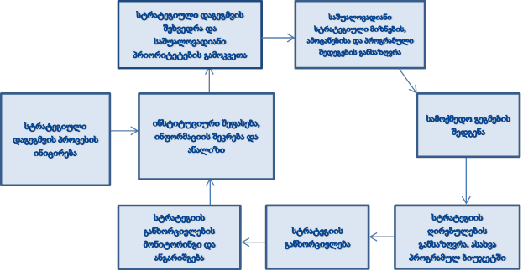

სოფლის მეურნეობის სამინისტროში სტრატეგიული დაგეგმვის პროცესი შემდეგი ეტაპების გავლით განხორციელდა:

ა) ინსტიტუციური შეფასება (20 ოქტომბერი - 18 ნოემბერი) და საშუალოვადიანი პრიორიტეტების გამოვლენა. ინსტიტუციური შეფასება მიზნად ისახავდა სამინისტროსა და სოფლის მეურნეობის დარგის წინაშე სხვადასხვა ხასიათის გამოწვევების, ასევე, იმ საკითხების, ფაქტორების და პრობლემების შესწავლასა და გაანალიზებას, რომლებიც ზეგავლენას ახდენენ სამინისტროს მიერ ინსტიტუციური ფუნქციების შესრულებაზე და განხორციელებული საქმიანობების ეფექტიანობაზე.
კერძოდ, შეფასების ამოცანები იყო:
- ორგანიზაციული, ადმინისტრაციული, ტექნოლოგიური, მატერიალურ-ტექნიკური, მენეჯმენტთან, ადამიანური რესურსების მართვასთან, დაწესებულების შიდა და გარე კომუნიკაციასა და სხვა საკითხებთან დაკავშირებული საჭიროებების გამოვლენა და ანალიზი;
- დარგისა და დაწესებულების ძლიერი და სუსტი მხარეების ანალიზი, ასევე, იმ შესაძლებლობების, გამოწვევებისა და რისკების გამოვლენა და შესწავლა, რომლებსაც, შესაძლოა, მნიშვნელობა ჰქონდეს როგორც ზოგადად ინსტიტუციური ფუნქციების დაუბრკოლებელ განხორციელებაზე, ასევე, საშუალო თუ ხანგრძლივვადიან პრესპექტივაში დასახული მიზნებისა და ამოცანების მიღწევზე;
- პოლიტიკური, სოციალური, ეკონომიკური, საერთაშორისო და სხვა სახის ფაქტორების გამოვლენა და შესწავლა, რომლებიც ნაწილობრივ ან სრულად არ ექვემდებარება სოფლის მეურნეობის სამინისტროს კონტროლს და რომლებიც ზეგავლენას ახდენენ დაწესებულების მიერ ინსტიტუციური ფუნქციების განხორციელებაზე;
- აჭარის ავტონომიური რესპუბლიკის რეგიონული განვითარების სტრატეგიის იმპლემენტაციის მხრივ მიღწეული პროგრესის შესწავლა.

ინსტიტუციური შეფასება განხორციელდა გამოსაკვლევ საკითხებთან დაკავშირებით არსებული დოკუმენტებისა და ანგარიშების შესწავლით, ასევე, უმთავრესად, სამინისტროს ხელმძღვანელებსა და საშუალო გოლის მენეჯერებთან ინდივიდუალური, ნახევრად სტრუქტურირებული ინტერვიუების ჩატარებითა და მიღებული შედეგების მრავალმხრივი ანალიზით. გამოიკვეთა სამინისტროს თითოეული სამსახურის დანიშნულება, საქმიანობის მიმართულებები და ორგანიზაციული სტრუქტურა, ასევე, მათი ძლიერი და სუსტი მხარეები, მიღწეული წარმატებები და არსებული გამოწვევები.

ბ) სტრატეგიული დაგეგმვის სამუშაო შეხვედრა (21-22 ნოემბერი). სამუშაო შეხვედრის მონაწილეებმა - სოფლის მეურნეობის სამინისტროსა და სამინისტროს სისტემაში შემავალი ორგანიზაციების ხელმძღვანელებმა და საშუალო რგოლის მენეჯერებმა სტრატეგიული დაგეგმვის ექსპერტების მონაწილეობით განიხილეს სამინისტროს ინსტიტუციური შეფასების შედეგად გაკეთებული ძირითადი დასკვნები და მიგნებები, ასევე, გააანალიზეს დაწესებულების ძლიერი და სუსტი მხარეები, შესაძლებლობები და საფრთხეები. სამუშაო შეხვედრამ სამინისტროს შესაძლებლობა მისცა შეემუშავებინა ხედვისა და მისიის სამუშაო ვარიანტები.

გ) სრატეგიული მიზნებისა და პროგრამული შედეგების განსაზღვრა (22-24 ნოემბერი). სოფლის მეურნეობის სამინისტროს საშუალოვადიანი პრიორიტეტების განსაზღვრისა და მოსალოდნელი შედეგების დახვეწისთვის ჩატარდა სამუშაო შეხვედრა, სადაც სამინისტროსა და დეპარტამენტების ხელმძღვანელებმა დააზუსტეს სამინისტროს ხედვის, საშუალოვადიანი მისიის, სტრატეგიული ამოცანებისა და პროგრამული შედეგების სამუშაო ვარიანტები, რომლებმაც წინამდებარე სტრატეგიულ გეგმაში ჰპოვეს ასახვა.

დ) სამოქმედო გეგმების შედგენა (11-26 დეკემბერი). სამინისტროს საშუალო რგოლის მენეჯერებმა პოლიტიკისა და მართვის კონსალტინგ ჯგუფის კონსულტანტებთან თანამშრომლობით შეიმუშავს სამინისტროს, სამინისტროს დეპარტამენტებისა და მის სისტემაში შემავალი ორგანიზაციების სამოქმედო გეგმები, სადაც განისაზღვრა კონკრეტული აქტივობები და მათი განხორციელების ვადები. მომდევნო წლების განმავლობაში სამინისტრო თავად უზრუნველყოფს სამოქმედო გეგმების გადახედვასა და განახლებული გეგმების შემუშავებას.

ე) მონიტორინგისა და შეფასების გეგმების შემუშავება (11-26 დეკემბერი). სამოქმედო გეგმების შედგენის პარალელურად სოფლის მეურნეობის სამინისტრომ შეიმუშავა სტრატეგიის მონიტორინგისა და შეფასების გეგმას, რომელიც სტრატეგიული გეგმის განხორციელების უზრუნველყოფისა და მართვის ინსტრუმენტს წარმოადგენს. თითოეული აქტივობა განსაზღვრული პერიოდულობით შეფასდება წინასწარ დადგენილი ინდიკატორების მიხედვით, ხოლო საწყისი მაჩვენებლებისა და წინასწარ განსაზღვრული მიზნების (საორიენტაციო, შუალედური მაჩვენებლების) მეშვეობით დადგინდება, თუ რამდენად თანხვედრაშია სტრატეგიული გეგმის განხორციელება დასახულ მიზნებსა თუ ამოცანებთან. Aმონიტორინგის საფუძველზე მომზადდება პროგრესის ამსახველი ანგარიშები, რომლებსაც სამინისტრო შემდგომი რეფორმებისა და ცვლილებებისთვის გამოიყენებს.

ვ) კონსულტაციები დაინტერესებულ მხარეებთან (19 დეკემბერი): სოფლის მეურნეობის სამინისტრომ გამართა კონსულტაციები დაინტერესებულ მხარეთა ფართო სპექტრთან სტრატეგიულ გეგმასთან დაკავშირებით მათი მოსაზრებების მისაღებად.

ზ) სტრატეგიული გეგმის საბოლოო პროექტის მომზადება და დამტკიცება აჭარის ავტონომიური რესპუბლიკის მთავრობის მიერ (2011 წლის დასაწყისში). სტრატეგიული დაგეგმვის ბოლო ეტაპზე სამინისტრო მოამზადებს სტრატეგიული გეგმის საბოლოო ვარიანტს, რომელშიც დაინტერესებული მხარეების მხრიდან გამოთქმული მოსაზრებების გათვალისწინებით, შესაბამისი ცვლილება-დამატებები იქნება შეტანილი. აჭარის ა/რ მთავრობა სოფლის მეურნეობის სამინისტროს სტრატეგიულ გეგმას სავარაუდოდ 2012 წლის დასაწყისში დაამტკიცებს.

სოფლის მეურნეობის სამინისტროს კომპეტენცია და საქმიანობის სტრატეგიული მიმართულებები

აჭარის ა/რ სოფლის მეურნეობის სამინისტროს მმართველობის სფერო, ძირითადი ამოცანები და კომპეტენციები, სამინისტროს ხელმძღვანელობასთან და სტრუქტურასთან დაკავშირებული საკითხები განსაზღვრულია აჭარის ავტონომიური რესპუბლიკის მთავრობის 2007 წლის 3 აპრილის N32 დადგენილებით დამტკიცებული დებულებით.

დებულების მიხედვით, სამინისტოს ამოცანებია:
- ეროვნულ ტრადიციებსა და საერთაშორისო გამოცდილებაზე დაყრდნობით აგრარული რეფორმის განხორციელებისათვის ხელშეწყობა.
- სოფლის მეურნეობის, კვებისა და გადამამუშავებელი მრეწველობის პროდუქციის წარმოების განვითარება;
- სოფლის მეურნეობის ეკოლოგიურად სუფთა პროდუქციის წარმოების ხელშეწყობა;
- სოფლის მეურნეობის პროდუქციისა და სურსათის წარმოება-რეალიზაციაში საერთაშორისო გამოცდილების დანერგვა;
- შიდა ბაზრის სურსათით გაჯერება, სამამულო პროდუქციის კონკურენტუნარიანობის ხელშეწყობა, საექსპორტო პოტენციალის სრულად გამოყენება, საგარეო ბაზარზე მყარი პოზიციების მოპოვება;
- შიდა და გარე ბაზრების მდგომარეობისა და ტენდენციების შესახებ ინფორმაციის მოპოვება და ანალიზი.
- სოფლის მეურნეობის მდგრადი განვითარების პრინციპების გათვალისწინებით აგროსასურსათო სექტორში შემოსავლების ზრდისა და სასურსათო უსაფრთხოების უზრუნველყოფის ხელშეწყობა;
- მწარმოებელთა და მომხმარებელთა ინტერესების ჰარმონიზაციის ხელ შეწყობა;
- აგროსასურსათო სექტორის რეფორმის სამართლებრივი ბაზის ჩამოყალიბების მიზნით კანონპროექტებისა და სხვა ნორმატიული აქტების პროექტების მომზადება და მათ მომზადებაში მონაწილეობის მიღება;
- კომპეტენციის ფარგლებში სურსათის უვნებლობისა და ხარისხის უზრუნველყოფის პოლიტიკის შემუშავებაში, მისი განხორციელების კონტროლში,
- სურსათის უვნებლობასთან დაკავშირებული რისკის შეფასებასა და ანალიზში, კრიზისული მდგომარეობის მართვის ორგანიზებაში მონაწილეობის მიღება;
- თავისი კომპეტენციის ფარგლებში საბაზრო ინფრასტრუქტურის ფორმირების ხელშეწყობა;
- სანაშენე, სანერგე, სელექციის, მეთესლეობის, ჯიშთა გამოცდისა და მცენარეთა დაცვის, სამელიორაციო, ვეტერინარული, აგროსაინჟინრო, ტექნიკური და სხვა სახის მომსახურების სტიმულირება და განვითარება;
- მცენარეთა და ცხოველთა ახალი ჯიშების გამოცდის ორგანიზაცია;
- საკარანტინო ობიექტების შემოღწევის საწინააღმდეგო ღონისძიებების განხორციელება;
- აგროსასურსათო სექტორში დასაქმებული მეურნე-სუბიექტების სამეცნიერო-საკონსულტაციო მომსახურების, პროფესიული ცოდნის დაუფლებისა და კვალიფიკაციის ამაღლების ორგანიზაცია;
- დარგის მიხედვით პროგრამების პროექტების შემუშავება და მათი განხორციელების ხელშეწყობა;
- სოფლის მეურნეობაში ადგილობრივი და უცხოური ინვესტიციების მოზიდვის ხელშემწყობი ღონისძიებების შემუშავება და რეალიზაცია;
- პესტიციდების, აგროქიმიკატების საჭიროების პროგნოზირება და მათი გამოყენების ხელშეწყობა;
- სანაშენე მეცხოველეობის განვითარების ხელშეწყობა;
- მთავრობის მიერ დამტკიცებული სოფლის მეურნეობის მიზნობრივი პროგრამების მართვა, განხორციელება და კონტროლი მოქმედი კანონმდებლობის შესაბამისად;
- კანონმდებლობით გათვალისწინებული სხვა ამოცანების შესრულება კომპეტენციის ფარგლებში.

კანონმდებლობითა და დებულებით მინიჭებული კომპეტენციებიდან გამომდინარე სამინისტროს საქმიანობა ხუთ ძირითად მიმართულებად შეიძლება დაიყოს:
- სოფლის მეურნეობის პოლიტიკის განსაზღვრაში მონაწილეობის მიღება და პოლიტიკის განხორცილება;
- სასოფლო-სამეურნეო პროდუქციის წარმოების ხელშეწყობა;
- დარგში ინვესტიციების მოზიდვის ხელშეწყობა;
- ქიმიო-ბაქტეოროლოგიური კვლევის თანამედროვე მეთოდების გამოყენებით ხარისხის უზრუნველყოფის ხელშეწყობა;
- სასოფლო სამეურნეო პროდუქციის მწარმოებლებისა და მომხმარებლებისათვის მომსახურების გაწევა.

სოფლის მეურნეობის სამინისტროს სამართლებრივი ბაზა

აჭარის ავტონომიური რესპუბლიკის სოფლის მეურნეობის სამინისტროსა და მისი სამსახურების საქმიანობის მარეგულირებელი საკანონმდებლო და კანონქვემდებარე ნორმატული ბაზა მოიცავს:
- საქართველოს კონსტიტუციას (1995 წლის 24 აგვისტო)
- აჭარის ა/რ კონსტიტუციას (2008 წლის 20 თებერვალი)
- საქართველოს კანონს საჯარო სამსახურის შესახებ (1997 წლის 31 ოქტომბერი)
- საქართველოს კანონს ვაზისა და ღვინის შესახებ (1998 წლის 12 ივნისი)
- საქართველოს კანონს პესტიციდებისა და აგროქიმიკატების შესახებ (1998 წლის 25 ნოემბერი)
- საქართველოს კანონს ვეტერინარიის შესახებ (1995 წლის 14 ივნისი)
- საქართველოს კანონს სურსათის უვნებლობისა და ხარისხის შესახებ (2006 წლის 29 დეკემბერი)
- საქართველოს კანონს საქართველოში თამბაქოს კონტროლის შესახებ (2003 წლის 6 ივნისი)
- საქართველოს კანონს წყლის შესახებ (1997 წლის 16 ოქტომბერი)
- საქართველოს კანონს პროდუქციისა და მომსახურების სერტიფიკაციის შესახებ (1996 წლის 6 სექტემბერი)
- საქართველოს კანონს სასოფლო-სამეურნეო კარანტინის შესახებ (1997 წლის 12 მაისი)
- საქართველოს კანონს ნიადაგის დაცვის შესახებ (1994 წლის 12 მაისი)
- საქართველოს კანონს ნიადაგის კონვერციისა და ნაყოფიერების აღდგენა-გაუმჯობესების შესახებ (2003 წლის 8 მაისი)
- აჭარის ავტონომიური რესპუბლიკის კანონს „აჭარის ავტონომიური რესპუბლიკის მთავრობის სტრუქტურის, უფლებამოსილებისა და საქმიანობის წესის შესახებ“ (2004 წლის 29 ივლისი)
- საქართველოს კანონს ლიცენზიებისა და ნებართვების შესახებ (2005 წლის 24 ივნისი)
- აჭარისა ავტონომიური რესპუბლიკის სოფლის მეურნეობის სამინისტროს დებულებას (2007 წლის 3 აპრილი)
- აჭარის ავტონომიური რესპუბლიკის სოფლის მეურნეობის სამინისტროს ცენტრალური აპარატის სტრუქტურული ქვედანაყოფების დებულებას (2007 წლის 5 ივნისი)
- სსიპ „აჭარის ავტონომიური რესპუბლიკის სოფლის მეურნეობის სამინისტროს ლაბორატორიის“ დებულებას (2010 წლის 7 დეკემბერი)
- აიპ „აგროსერვის ცენტრის“ წესდებას (2011 წლის 7 ივლისი)

სოფლის მეურნეობის სამინისტროს სისტემა და ორგანიზაციული სტრუქტურა

სოფლის მეურნეობის სამინისტროს სისტემაში შედის:
- სამინისტროს ცენტრალური აპარატის სტრუქტურული ქვედანაყოფები;
- სამინისტროს სახელმწიფო კონტროლს დაქვემდებარებული საჯარო სამართლის იურიდიული პირი - აჭარის ავტონომიური რესპუბლიკის სოფლის მეურნეობის სამინისტროს ლაბორატორია;
- სამინისტროს მიერ დაფუძნებული არასამეწარმეო (არაკომერციული) იურიდიული პირი „აგროსერვის ცენტრი“.

სამინისტროს ცენტრალური აპარატის სტრუქტურული ქვედანაყოფებია:
ა) ადმინისტრაციული დეპარტამენტი;
ბ) სოფლის მეურნეობის განვითარების დეპარტამენტი
გ) საფინანსო-საბუღალტრო დეპარტამენტი
დ) იურიდიული დეპარტამენტი
ე) შიდა აუდიტის დეპარტამენტი

სამინისტროს სტრუქტურული ქვედანაყოფების უფლება-მოვალეობანი და საქმიანობის ძირითადი მიმართულებები განსაზღვრულია სოფლის მეურნეობის მინისტრის მიერ 2007 წლის 5 ივნისს დამტკიცებული აჭარის ავტონომიური რესპუბლიკის სოფლის მეურნეობის სამინისტროს ცენტრალური აპარატის სტრუქტურული ქვედანაყოფების დებულებით.

სსიპ „აჭარის ავტონომიური რესპუბლიკის სოფლის მეურნეობის სამინისტროს ლაბორატორიის“ მმართველობის სფერო, უფლება-მოვალეობანი და საქმიანობის ძირითადი მიმართულებები განსაზღვრულია აჭარის ავტონომიური რესპუბლიკის მთავრობის მიერ 2010 წლის 7 დეკემბერს დამტკიცებული დებულებით.

არასამეწარმეო (არაკომერციული) იურიდიული პირის „აგროსერვის-ცენტრის“ საქმიანობის ორგანიზაციისა და სტრუქტურული მოწყობის საკითხები განსაზღვრულია აჭარის ავტონომიური რესპუბლიკის სოფლის მეურნეობის მინისტრის 2011 წლის 7 ივლისის #83 ბრძანებით დამტკიცებული ა(ა)იპ აგროსერვის ცენტრის წესდებით.

სოფლის მეურნეობის სამინისტროსა და მის სისტემაში შემავალი ორგანიზაციების ინსტიტუციური ფუნქციები შეიძლება პირობითად ორ ნაწილად დაიყოს:

(ა) დარგის მართვასა და განვითარებასთან დაკავშირებული ფუნქციები, რაც მოიცავს დარგობრივი პოლიტიკის განსაზღვრასა და წარმართვას, რეფორმების დაგეგმვასა და განხორციელებას, სასოფლო-სამეურნეო პროდუქციის წარმოების, რეალიზაციისა და ექსპორტის ხელშეწყობას, დარგში ინვესტიციების მოზიდვის ხელშეწყობას, მიზნობრივი პროგრამების დაგეგმვასა და განხორციელებას. ამ ფუნქციების განხორციელებას სამინისტროს პოლიტიკური ხელმძღვანელობა, სოფლის მეურნეობის განვითარების დეპარტამენტი, აიპ „აგროსერვის ცენტრი“, სსიპ „აჭარის ა/რ სოფლის მეურნეობის სამინისტროს ლაბორატორია“ და ნაწილობრივ ადმინისტრაციული დეპარტამენტი უზრუნველყოფს.

(ბ) ადმინისტრაციული და ორგანიზაციული მხარდაჭერის ფუნქციებია სამინისტროში საქმისწარმოების ორგანიზება, სამინისტროს ცენტრალური აპარატისა და სამინისტროს სისტემაში შემავალი დაწესებულებების ბიუჯეტის დაგეგმვა და ანგარიშგება, საკადრო უზრუნველყოფა, საზოგადოებასთან ურთიერთობა, სამინისტროს სისტემაში საინფორმაციო ტექნოლოგიების გამართვა, მატერიალურ-ტექნიკური უზრუნველყოფა, სამართლებრივი უზრუნველყოფა და წარმომადგენლობა, კანონიერების უზრუნველყოფა და შიდა კონტროლი. სამინისტროს სისტემაში ადმინისტრაციული და ორგანიზაციული მხარდაჭერის მხრივ ძირითადი პასუხისმგებლობა სამინისტროს ცენტრალური აპარატის ადმინისტრაციულ, იურიდიულ, საფინანსო და საბუღალტრო და შიდა აუდიტის დეპარტამენტებს აკისრიათ. აგროსერვის ცენტრსა და აჭარის ა/რ სოფლის მეურნეობის სამინისტროს ლაბორატორიაში ასევე ფუნქციონირებს ეკონომიკური და მატერიალურ-ტექნიკური უზრუნველყოფის სამსახურები.

სოფლის მეურნეობის სამინისტროს ორგანიზაციული სტრუქტურა

მინისტრი
პირველი მოადგილე
მოადგილე
მოადგილე
მოადგილე მუნიციპალიტეტებთან ურთიერთობის საკითხებში
სოფლის მეურნეობის განვითარების დეპარტამენტი
ა(ა)იპ აგროსერვის ცენტრი
სსიპ „სოფლის მეურნეობის სამინის-ტროს ლაბორატორია“
ადმინისტრა-ციული დეპარტამენტი
შიდა აუდიტის დეპარტამენტი
საფინანსო და საბუღალტრო დეპარტამენტი
დარგობრივი განვითარების განყოფილება
ტექნოლოგიებისა და რეფორმების განყოფილება
იურიდიული დეპარტამენტი
სამეურნეო განყოფილება
საქმისწარმოების განყოფილება

2009-2011 წლებში სამინისტროს სისტემაში განხორციელებული მნიშვნელოვანი სტრუქტურული და ფუნქციონალური ცვლილებები

სოფლის მეურნეობის სამინისტროს სისტემაში ყველაზე მსხვილი სტრუქტურული და ორგანიზაციული ცვლილებები 2007 წელს განხორციელდა სისტემაში ჩატარებული ოპტიმიზაციისა და ინსტიტუციური ფუნქციების გადახედვის შედეგად. უკანასკნელი ორი წლის განმავლობაში სამინისტროში შემდეგი მნიშვნელოვანი სტრუქტურული ცვლილებები განხორციელდა:

ა) 2009 წელს სოფლის მეურნეობის განვითარების დეპარტამენტში განხორციელდა რეორგანიზაცია, რის შედეგადაც დეპარტამენტის განყოფილებებს შორის გადანაწილდა ფუნქციები.
ბ) 2010 წლის ივლისში შეიქმნა შიდა აუდიტის დეპარტამენტი „შიდა აუდიტისა და ინსპექტირების შესახებ“ საქართველოს კანონის მოთხოვნათა შესაბამისად; გენერალური ინსპექცია სამინისტროში 2007 წელს გაუქმდა. შიდა აუდიტის დეპარტამენტის შექმნამდე შიდა კონტროლის/გენერალური ინსპექციის ფუნქციათა ნაწილს ადმინისტრაციული და იურიდიული დეპარტამენტები ახორციელებდნენ.
გ) 2010 წელს განხორციელდა სამინისტროს კონტროლს დაქვემდებარებული საჯარო სამართლის იურიდიული პირის - აჭარის ა/რ სოფლის მეურნეობის სამინისტროს ლაბორატორიის სტრუქტურული ერთეულების ოპტიმიზაცია.
დ) 2011 წელს განხორციელდა სამინისტროს საქვეუწყებო დაწესებულების „სურსათის უვნებლობის, ვეტერინარიისა და მცენარეთა დაცვის სამსახურის“ ლიკვიდაცია, რაც განპირობებული იყო იმით, რომ შეიქმნა სსიპ „სურსათის ეროვნული სააგენტო“, რომლის ტერიტორიული ორგანოც არის სააგენტოს აჭარის რეგიონული სამმართველო.
ე) 2011 წელს იურიდიულმა დეპარტამენტმა უზრუნველყო სამინისტროს სტრუქტურულ ქვედანაყოფებს შორის ფუნქციების გადანაწილების სამართლებრივი მხარდაჭერა. კერძოდ, ადმინისტრაციულ დეპარტამენტს ჰქონდა ბიუჯეტის დაგეგმვისა და საფინანსო-საბიუჯეტო ურთიერთობის წარმართვის ფუნქცია, თუმცა, ეს ფუნქციები გადაეცა საბუღალტრო აღრიცხვა - ანგარიშგების დეპარტამენტს და ჩამოყალიბდა საფინანსო-საბუღალტრო დეპარტამენტის სახით.
ვ) 2011 წელს დაფუძნდა არასამეწარმეო (არაკომერციული) იურიდიული პირი - აგროსერვის ცენტრი.

სოფლის მეურნეობის სამინისტროს ბიუჯეტი

2011 წლის პირველ ნახევარში სოფლის მეურნეობის სამინისტროსა და მის სისტემაში შემავალი სისტემაში შემავალი დაწესებულებების დამტკიცებული საერთო ბიუჯეტი 3,386,200 ლარს შეადგენდა. საერთო ბიუჯეტი მოიცავდა სოფლის მეურნეობის სამინისტროს აპარატის, სურსათის უვნებლობის, ვეტერინარიის და მცენარეთა დაცვის სამსახურის, სსიპ „აჭარის ა/რ სოფლის მეურნეობის სამინისტროს ლაბორატორიის“ ხარჯებსა და სამინისტროს მიერ განსახორციელებელ მიზნობრივ პროგრამებს.

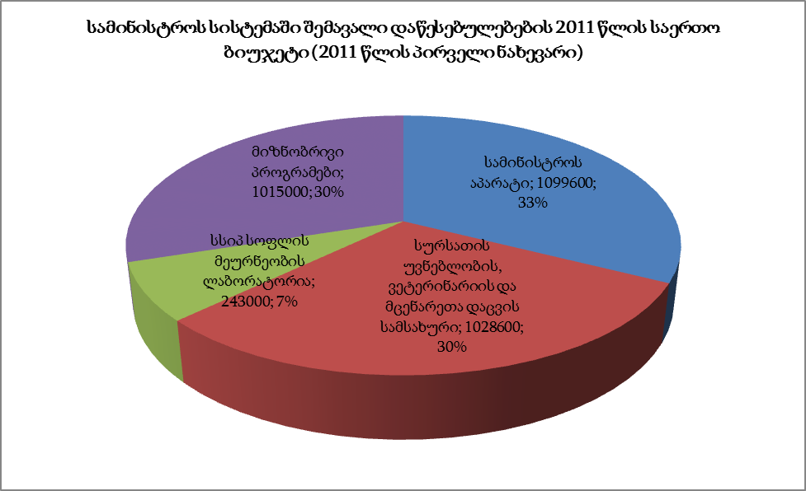

სამინისტროს სისტემაში რიგი სტრუქტურული ცვლილებების გამო, რაც ძირითადად ეროვნულ დონეზე სახელმწიფო პოლიტიკის ცვლილებამ განაპირობა, 2011 წლის მეორე ნახევრისთვის მნიშვნელოვნად შეიცვალა სოფლის მეურნეობის სამინისტროს სისტემის ბიუჯეტი. მიუხედავად იმისა, რომ სამინისტროს ბიუჯეტი დაახლოებით 249,000 ლარით გაიზარდა, სამინისტროს მნიშვნელოვანი გამოწვევების წინაშე მოუწია გამკლავება. კერძოდ, 2011 წელს განხორციელდა სამინისტროს საქვეუწყებო დაწესებულების „სურსათის უვნებლობის, ვეტერინარიისა და მცენარეთა დაცვის სამსახურის“ ლიკვიდაცია, რაც განპირობებული იყო იმით, რომ შეიქმნა სსიპ „სურსათის ეროვნული სააგენტო“, რომლის ტერიტორიული ორგანოც არის სააგენტოს აჭარის რეგიონული სამმართველო. ამ ცვლილების შედეგად სამინისტროს შეეზღუდა როგორც ვაქცინაციის, ასევე, მცენარეთა დაცვის ღონისძიებების ჩატარების შესაძლებლობა. არ იქნა დამტკიცებული ბიუჯეტით გათვალისწინებული შემდეგი მიზნობრივი პროგრამები:
  - სასურსათო პროდუქციის ლაბორატორიული კვლევა;
  - ამერიკული თეთრი პეპელას საწინააღმდეგო ღონისძიებები;
  - ცხოველებისა და ადამიანების საერთო სნეულებების საწინააღმდეგო პროფილაქტიკური ღონისძიებები (აცრები);
  - პესტიციდებისა და აგროქიმიკატების ხარისხის მონიტორინგი და კვლევა.

მიუხედავად იმისა, რომ ამ ღონისძიებების ჩატარებაზე ვალდებულება სურსათის ეროვნულ სააგენტოს დაეკისრა, სახელმწიფო ბიუჯეტიდან მისთვის გამოყოფილი თანხები არ იყო საკმარისი აჭარის რეგიონში ეფექტური ზომების გასატარებლად. ასე, მაგალითად, აჭარის ა/რ სოფლის მეურნეობის სამინისტროს მიზნობრივი პროგრამით გამოყოფილი თანხა ამერიკულ თეთრ პეპელასთან ბრძოლის ღონისძიებების დასაფინანსებლად 353,000 ლარს შეადგენდა, მაშინ, როდესაც ანალოგიური ღონისძიებებისათვის საქართველოს მასშტაბით სულ 1,500,000 ლარი ჰქონდა გამოყოფილი სურსათის ეროვნულ სააგენტოს. მიუხედავად იმისა, რომ რეგიონში შეწამვლითი ღონისძიებები ჩატარდა, ეს არ იყო საკმარისი პრობლემის სრულად აღმოსაფხვრელად. საგულისხმოა, რომ თეთრ პეპელას, იმის გარდა, რომ მნიშვნელოვან ზიანს აყენებს სოფლის მეურნეობას, ასევე ნეგატიური ზეგვლენა აქვს რეგიონისათვის ტურიზმის პრიორიტეტული სფეროს განვითარებაზეც. ამასთან, აჭარა საზღვრისპირა, ბუფერული ზონაა და შესაბამისად აუცილებელია პრევენციული ღონისძიებების სისტემატიურად გატარება, რათა შენარჩუნებული იქნას კეთილსაიმედო ეპიზოოტური მდგომარეობა.

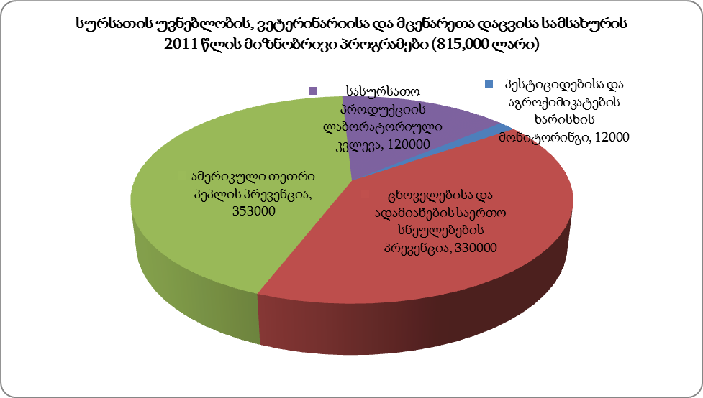

2011 წლის მეორე ნახევარში 2 მილიონი ლარით გაიზარდა სამინისტროს მიზნობრივი პროგრამის - „მექანიზაციის ტექნიკური საშუალებებით ფერმერთა უზრუნველყოფის ხელშეწყობა“ - დაფინანსება და მისმა მოცულობამ 2,197,600 ლარი შეადგინა. (2011 წლის განმავლობაში მიზნობრივი პროგრამის ფარგლებში მხოლოდ 1,197,600 ლარის ათვისება იყო დაგეგმილი. დანარჩენი თანხის ათვისება კი 2012 წლის განმავლობაში იგეგმება). 2011 წლის ივლისში სამინისტრომ დააფუძნა არასამეწარმეო (არაკომერციული) იურიდიული პირი „აგროსერვის ცენტრი“, რომლის ძირითადი ფუნქციაა რეგიონში მემცენარეობა-მეცხოველეობის განვითარება და აგრომეწარმეთა კვალიფიკაციის ამაღლება.

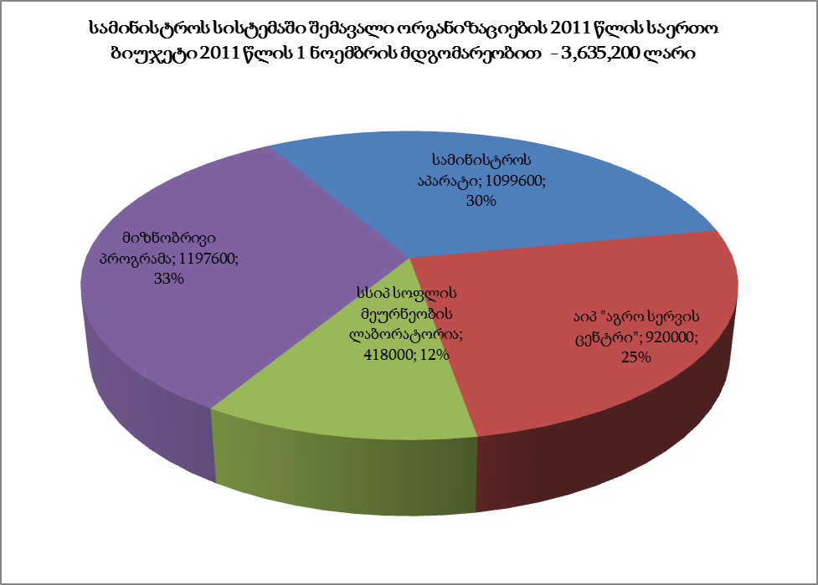

სსიპ „აჭარის ა/რ სოფლის მეურნეობის სამინისტროს ლაბორატორიის“ 2011 წლის ბიუჯეტი (418,000 ლარი) მნიშვნელოვნად აღემატება წინა წლების ანალოგიურ მაჩვენებლებს. საგულისხმოა, რომ ბიუჯეტით გამოყოფილი სახსრების ნახევარზე მეტი ლაბორატორიის მატერიალურ-ტექნიკური ბაზის გაუმჯობესებისთვის არის განკუთვნილი.

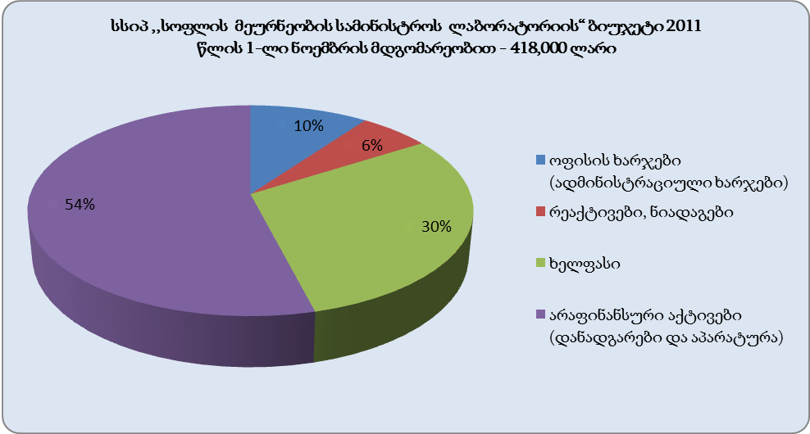

სოფლის მეურნეობის სამინისტროს ძალისხმევით ლაბორატორიის ბიუჯეტში გათვალისწინებულია დაახლოებით 200,000 ლარი აპარატურა–დანადგარების შესაძენად. ამ თანხიდან ლაბორატორიამ 2011 წელს შეისყიდა სითბური ქრომატოგრაფი, სპექტრფოტომეტრი, როტაციული ამაორთქლებელი. ამასთან, სატენდერო პირობები, რომლის მიხედვითაც განხორციელდა ამ დანადგარების შესყიდვა, ითვალისწინებს 1 კვირიან ტრენინგებს ლაბორატორიის თანამშრომლებისათვის, რათა მათ შეძლონ აპარატურის ათვისება. 2011 წლის ბოლომდე ლაბორატორიამ უზრუნველყოს სხვა დანადგარების, კერძოდ, გაზური ქრომატოგრაფის, pH მეტრის, მიკროსკოპის, წყლის გამწმენდი/გამოხდის სისტემის შეძენა, რაც მას შესაძლებლობას აძლევს გაზარდოს საქმიანობის ეფექტიანობა და მომხმარებლებს შესთავაზოს ბევრად უფრო მაღალი ხარისხის მომსახურება.

2011 წლის ბიუჯეტით ა(ა)იპ „აგროსერვის ცენტრისათვის“ 920,000 ლარი იყო გამოყოფილი, რაც მთლიანად სოფლის მეურნეობის სამინისტროს სისტემის ნაერთი ბიუჯეტის 20%-ს შეადგენდა.

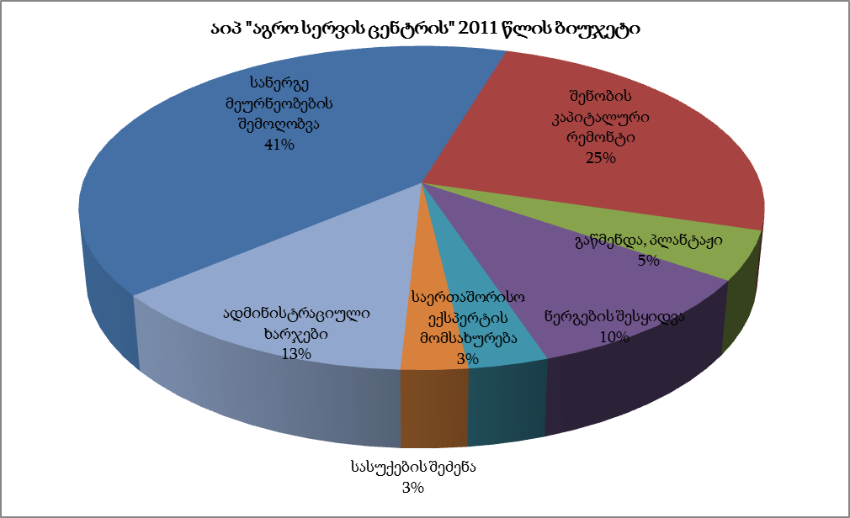
როგორც ზემოთ მოცემული დიაგრამიდან ჩანს, 2011 წელს ცენტრის ბიუჯეტის უდიდესი ნაწილი სანერგე მეურნეობის გამართვასა და შესაბამისი მატერიალურ-ტექნიკური ბაზის შექმნაზე დაიხარჯა. 2012 წლიდან ცენტრი შეძლებს სრული დატვირთვით ფუნქციონირების დაწყებას და მომხმარებლებს ეტაპობრივად შესთავაზებს სხვადასხვა სახის მომსახურებას.

აჭარის ავტონომიური რესპუბლიკის 2012 წლის ბიუჯეტით სოფლის მეურნეობის სამინისტროსათვის გამოყოფილი საბიუჯეტო ასიგნებების მოცულობა 2,934,500 ლარით განისაზღვრა.

სამინისტროს მიზნობრივი პროგრამები

სოფლის მეურნეობის სამინისტრო შეიმუშავებდა და უშალოდ ან საქვეუწყებო დაწესებულებების მეშვეობით ახორციელებდა მიზნობრივ პროგრამებს დარგის სხვადასხვა სეგმენტში (მათ შორის, მცენარეთა დაცვის, ვეტერინარიის, სასოფლო-სამეურნეო პროდუქციის წარმოება-რეალიზების და ა.შ.)

2011 წლის ბიუჯეტით სამინისტროს რამდენიმე მიზნობრივი პროგრამა ჰქონდა დამტკიცებული, რომელთა საერთო მოცულობაც 1,012,600 ლარს შეადგენდა.

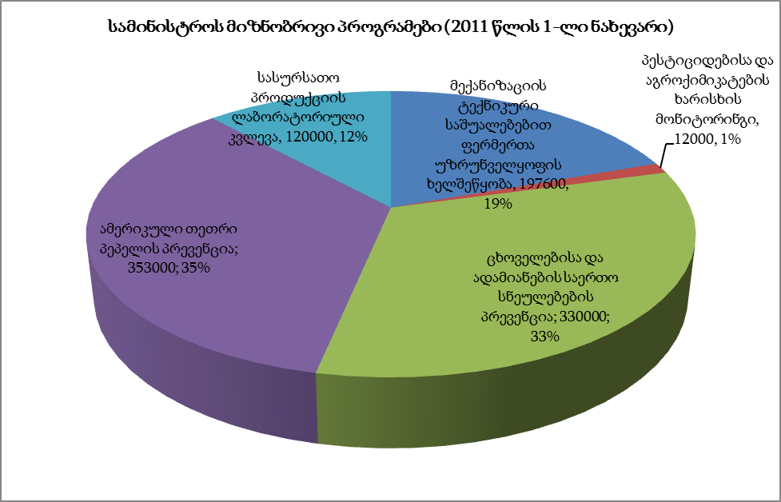

სამინისტროს საქვეუწყებო დაწესებულების „სურსათის უვნებლობის, ვეტერინარიისა და მცენარეთა დაცვის სამსახურის“ ლიკვიდაციის შემდეგ სამინისტრომ 2011 წელს მხოლოდ ერთი მიზნობრივი პროგრამა განახორციელა („მექანიზაციის ტექნიკური საშუალებებით ფერმერთა უზრუნველყოფის ხელშეწყობა“).

2004 წლიდან სამინისტროს ეგიდით შემუშავებულ და განხორციელებულ მიზნობრივ პროგრამებს შორის წამყვანი ადგილი ამერიკული თეთრი პეპელას საწინააღმდეგო ღონისძიებებს, მეციტრუსეობის განვითარების ხელშეწყობას, მოსახლეობის სხვადასხვა სახის სარგავი მასალით უზრუნველყოფას, ეროზიის საწინააღმეგო ღონისძიებებს, სასოფლო-სამეურნეო ტექნიკის შეძენას, ცხოველებისა და ადამიანის საერთო სნეულებების საწინაააღმდეგო პროფილაქტიკურ ღონისძიებებს, ფერმერთა სწავლებასა და კონსულტირებას და სურსათისა და სასმელი წყლის ხარისხის კონტროლს უკავია.

სოფლის მეურნეობის დარგში მიზნობრივი პროგრამების მოცულობა 2004 წლიდან მნიშვნელოვნად გაიზარდა და 84.000 ლარიდან 2011 წელს 2 მილიონ ლარს გადააჭარბა.

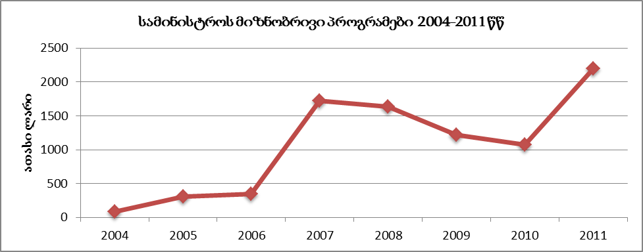

ნიშანდობლივია, რომ 2004 წლიდან მოყოლებული სტაბილურად იზრდებოდა მიზნობრივი პროგრამის მოცულობა, რომლის ფარგლებშიც ამერიკული თეთრი პეპელას წინააღმდეგ ბრძოლის ღონისძიებები ფინანსდებოდა. 2004 წელს პირველი მიზნობრივი პროგრამისთვის გამოყოფილი დაფინანსებიდან (79.4 ათასი ლარი) პროგრამის მოცულობამ 2009 წელს 365.8 ათასი ლარი შეადგინა.

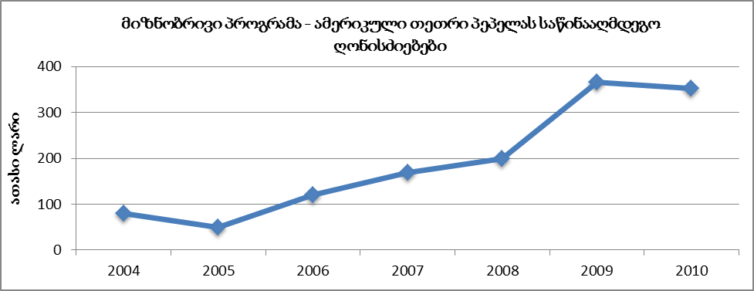

მიზნობრივი პროგრამების მომზადებას სოფლის მეურნეობის განვითარების დეპარტამენტი უზრუნველყოფს. შესაბამისი საკითხის შესწავლისა და არსებული მონაცემების ანალიზის მეშვეობით დეპარტამენტი განსაზღვრავს მიზნობრივი პროგრამის ძირითად მიმართულებებს, პარამეტრებს, საწყის და საორიენტაციო მაჩვენებლებს, მონაწილეობს სატენდერო კომისიაში პროგრამის ეგიდით განსახორციელებელი შესყიდვების განსახორციელებლად, ასევე, თავისი კომპეტენციის ფარგლებში ახორციელებს პროგრამას და/ან მონიტორინგს უწევს იმპლემენტაციის პროცესს.

2012 წელს დაგეგმილია ფერმერებისათვის ხილის საშრობი დანადგარების მიწოდების საშუალოვადიანი პროგრამის დაწყება, რომლის ფარგლებშიც 2012-2015 წლებში რეგიონის ყველა მუნიციპალიტეტში შემოიტანენ 60 ერთეულამდე დანადგარს. 2012 წლის განმავლობაში 30-მდე დანადგარის გამართვა-ამოქმედება იგეგმება.

რეგიონში სოფლის მეურნეობის დარგში არსებული მდგომარეობა და განვითარების ტენდენციები

აჭარის სოფლის მეურნეობის ქვე-სექტორები ტრადიციულად სამ ძირითად კატეგორიად იყოფა:
- ძირითადი დარგები:
    - მეციტრუსეობა
    - მეხილეობა
    - მებოსტნეობა
    - მეცხოველეობა
- ტრადიციული დარგები:
    - მევენახეობა
    - მეთევზეობა
    - მემარცვლეობა
    - მეფუტკრეობა
- დამხმარე დარგები:
    - მეჩაიეობა
    - მეაბრეშუმეობა
    - მეთამბაქოეობა
    - სამკურნალო მემცენარეობა

ამასთან, რეგიონში დარგის განვითარების ტენდენციები შესაძლებლობას გვაძლევს მოვახდინოთ აჭარის სოფლის მეურნეობის ქვესექტორებისა და რიგი კულტურების დაჯგუფება სტრატეგიული განვითარების მნიშვნელობის მიხედვითაც:

- ექსპორტზე ორიენტირებული: მეციტრუსეობა, სუბტროპიკული კულტურები (ხურმა, ფეიხოა, აქტინიდია, დაფნა), ჩაის ფოთოლი, მეხილეობა (ახალი და გადამუშავებული), თხილი, მეთამბაქოება, მეფუტკრეობა.

- იმპორტჩანაცვლებაზე და ტურიზმის მოთხოვნაზე ორიენტირებული: მეხილეობა, მებოსტნეობა, მეკარტოფილეობა, მეცხოველეობა, მეთევზეობა, მეჩაიეობა.

- თვითუზრუნველყოფაზე ორიენტირებული: მემარცვლეობა(სიმინდი), პარკოსანი კულტურები, მეცხოველეობა, მევენახეობა, მებოსტნეობა, მეკარტოფილეობა, მეხილეობა.

ქვესექტორების ამგვარი დაჯგუფება პირობითია, იგი რეალობიდან გამომდინარე შეიძლება იცვლებოდეს. ქვესექტორი შეიძლება ძირითადად ორიენტირებული იყოს თვითუზრუნველყოფაზე, მაგრამ გარკვეულად აკმაყოფილებდეს ტურისტების მოთხოვნასაც; ან მხოლოდ ერთ კულტურაზე ან მისგან წარმოებულ პროდუქციაზე გაჩნდეს საექსპორტო მოთხოვნა. ამასთან, ამგვარი, ფუნქციონალური დაჯგუფება (ექსპორტზე, იმპორტჩანაცვლებაზე და თვითუზრუნველყოფაზე ორიენტირება) ხელს შეუწყობს სტრატეგიულ დაგემვასა და მიღწეული შედეგების თვალსაჩინოებას.

1. მეურნეობები

აჭარის ა.რ-ში სასოფლო-სამეურნეო მეურნეობათა რაოდენობა და განაწილება მუნიციპალიტეტების მიხედვით 2010-2011 წწ.
დასახელება | ოჯახური მეურნეობები |  | სასოფლო-სამეურნეო საწარმოები |  | სხვა ტიპის მეურნეობები
დასახელება | 2010 წ. | 2011 წ. | 2010 წ. | 2011 წ. | 2010 წ. | 2011 წ.
აჭარის ა/რ სულ: | 81030 | 81030 | 52 | 52 | 231 | 231
ქობულეთის მუნიციპალ. | 35431 | 35431 | 17 | 17 | 90 | 90
ხელვაჩაურის მუნიციპ. | 25394 | 25394 | 20 | 20 | 45 | 45
ქედის მუნიციპალ. | 5053 | 5053 | 2 | 2 | 71 | 71
შუახევის მუნიციპალ. | 5762 | 5762 | 1 | 1 | 12 | 12
ხულოს მუნიციპალ. | 9390 | 9390 | 1 | 1 | 13 | 13

აღსანიშნავია, რომ 2004 წლის სასოფლო-სამეურნეო აღწერამ აჭარის არ-ში დააფიქსირა 50110 ოჯახური მეურნეობა, 22 სასოფლო-სამეურნეო საწარმო და 99 სხვა ტიპის მეურნეობა (არამეწარმე სუბიექტი: ასოციაცია, კავშირი, სახელმწიფო დაწესებულება, საგანმანათლებლო დაწესებულება, ეკლესია და ა.შ.). ოჯახური მეურნეობების ზრდა გარკვეულად გაპირობებულია ოჯახების მიწის პრივატიზაციასთან დაკავშირებული გაყოფებით.

აჭარის ა.რ.-ის მეურნეობათა დაჯგუფება სასოფლო-სამეურნეო მიწის
ფართობების მიხედვით(%-ში)
 | აჭარის ა/რ | ქედის მუნიციპალ. | ქობულეთის  მუნიციპალ. | შუახევის  მუნიციპალ. | ხელვაჩაურის  მუნიციპალ. | ხულოს  მუნიციპალ.
სასოფლო-სამეურნეო  მიწიანი მეურნეობები | 100,00 | 100,00 | 100,00 | 100,00 | 100,00 | 100,00
0,06 ჰა-ზე ნაკლები | 6,4 | 2,3 | 12,8 | 0,2 | 5,1 | 1,3
0,06-0,09 ჰა | 3,7 | 0,7 | 4,1 | 0,4 | 6,8 | 0,5
0,1-0,19 ჰა | 11,9 | 2,8 | 12,8 | 0,3 | 21,6 | 2,6
0,2-0,49 ჰა | 46,1 | 31,9 | 54,9 | 1,0 | 61,2 | 29,6
0,5-0,99 ჰა | 21,9 | 54,2 | 14,0 | 7,6 | 5,0 | 43,1
1-1,99 ჰა | 7,7 | 8,0 | 1,2 | 41,3 | 0,2 | 19,9
2-2,99 ჰა | 1,6 | 0,1 | 0,1 | 31,6 | 0,02 | 1,3
3-3,99 ჰა | 0,3 | - | 0,03 | 13,2 | 0,006 | 0,2
4-4,99 ჰა | 0,08 | - | 0,00 | 2,9 | 0,006 | -
5-9,99 ჰა | 0,1 | - | 0,02 | 0,7 | 0,006 | -
10-19,99 ჰა | 0,002 | - | - | 1,0 | 0,006 | -
20-49,99 ჰა | 0,00 | - | 0,01 | - | - | -
50-99,99 ჰა | 0,01 | - | 0,02 | - | 0,01 | -
100-199,99 ჰა | 0,008 | - | 0,006 | - | 0,02 | -
200-499,99 ჰა | 0,006 | - | 0,01 | - | 0,006 | -
500 ჰა და მეტი | 0,002 | - | 0,006 | - | - | -
მეურნეობათა მიზნობრივი ჯგუფების გამოყოფა სასოფლო-სამეურნეო მიწის ფართობების მიხედვით
- მცირემიწიანიან მეურნეობებს წარმოადგენენ 0,5 ჰა-ზე ნაკლები სავარგულების მქონე მეურნეობები. აჭარის არ-ში ისინი შეადგენდნენ მთელი მეურნეობების 68,1%-ს.; დასაშვებია ამ კატეგორიის კიდევ უფრო დანაწევრება, ამასთან გასათვალისწინებელია მათი საწარმოო პოტენციალი, სასაქონლო წარმოების შესაძლებლობანი თუ უპირატესად თვითუზრუნველყოფაზე ორიენტირება;
- საშუალომიწიან მეურნეობებს შეგვიძლია მივაკუთვნოთ 0,5-დან 1 ჰა-მდე სავარგულების მქონე მეურნეობები, რომელთა წილიც აჭარის არ-ში დაახლოებით 22%-ს შეადგენს;
- საშუალოზე მეტად უზრუნველყოფილ მეურნეობებს შეიძლება მივაკუთვნოთ 1-დან და 2 ჰა-მდე სავარგულების მქონე მეურნეობები; აჭარის არ-ში მათი წილი 7,7%-ს შეადგენს;
- პირობითად მსხვილ მეურნეობებს შეიძლება მივაკუთვნოთ 2 ჰა-ზე მეტი სავარგულების მქონე მეურნეობები, რომელთა დიფერენციაციაც ასევე შეიძლება მოვახდინოთ სასაქონლო წარმოების მასშტაბების მიხედვით.

სასოფლო-სამეურნეო მიწის ფართობის კრიტერიუმით მიზნობრივი ჯგუფების შერჩევისას გასათვალისწინებელია ნაკვეთების ფრაგმენტაციის ასპექტიც.

აჭარის ა/რ მეურნეობათა მიწის ფრაგმენტაცია მუნიციპალიტეტების მიხედვით
 | ოჯახური მეურნეობები |  |  | სასოფლო-სამეურნეო საწარმოები
 | მეურნეობათა საშუალო ფართობი (ჰა) | ნაკვეთების საშუალო რაოდენობა | ერთი ნაკვეთის  საშუალო ზომა (ჰა) | მეურნეობათა საშუალო ფართობი (ჰა) | ნაკვეთების საშუალო რაოდენობა | ერთი ნაკვეთის  საშუალო ზომა (ჰა)
აჭარის ა/რ სულ: | 0,5 | 1,8 | 0,27 | 128,99 | 3,0 | 42,35
ქობულეთის მუნიც. | 0,33 | 1,4 | 0,24 | 162,36 | 3,0 | 54,12
ხელვაჩაურის მუნიციპ. | 0,27 | 1,3 | 0,20 | 88,95 | 3,1 | 28,69
ქედის მუნიციპალ. | 0,63 | 2,2 | 0,28 | - | - | -
შუახევის მუნიციპალ. | 1,31 | 3,0 | 0,43 | - | - | -
ხულოს მუნიციპალ. | 0,78 | 3,0 | 0,26 | - | - | -

აჭარის ა.რ. მეურნეობათა დაჯგუფება (კლასიკაცია)
ნაკვეთების რაოდენობის მიხედვით (%-ში)
 | ნაკვეთები
 | 1 | 2-3 | 4-5 | 6-9 | 10 ან | არ მიუთითებიათ | sul
აჭარის ა/რ სულ: | 52,9 | 37,6 | 6,8 | 2,2 | 0,0 | 0,5 | 100,0
ქობულეთის მუნიც. | 69,0 | 30,1 | 0,4 | 0,1 | - | 0,4
ხელვაჩაურის მუნიციპ. | 73,6 | 24,9 | 1,1 | 0,1 | - | 0,2 | 100,0
ქედის მუნიციპალ. | 26,2 | 62,2 | 8,9 | 0,8 | - | 2,0 | 100,0
შუახევის მუნიციპალ. | 15,1 | 54,8 | 20,1 | 9,8 | 0,0 | 0,1 | 100,0
ხულოს მუნიციპალ. | 13,8 | 55,3 | 22,9 | 7,2 | - | 0,8 | 100,0

მეურნეობათა დაჯგუფება მსხვილფეხა რქოსანი პირუტყვის (კამეჩის გარდა) მიხედვით
რეგიონი და მუნიციპალიტეტები | აჭარის ა/რ | ქობულეთი | ხელვაჩაური | ქედა | შუახევი | ხულო
მეურნეობები მსხვილფეხა რქოსანი პირუტყვით | 100,0 | 100,0 | 100,0 | 100,0 | 100,0 | 100,0
მ.შ. ჰყავთ 1 სული | 33,8 | 51,2 | 58,1 | 11,6 | 3,4 | 2,6
2 სული | 25,5 | 38,0 | 30,6 | 23,3 | 9,6 | 9,6
3-4 სული | 17,3 | 9,7 | 9,1 | 38,1 | 22,3 | 27,0
5-6 სული | 10,4 | 0,8 | 1,6 | 18,3 | 22,7 | 26,1
7-9 სული | 7,7 | 0,2 | 0,4 | 6,9 | 23,0 | 21,1
10-14 სული | 4,5 | 0,1 | 0,1 | 1,5 | 18,1 | 10,9
15-19 სული | 0,5 | 0,1 | 0,02 | 0,3 | 0,7 | 2,2
20-29 სული | 0,1 | - | 0,02 | 0,1 | 0,05 | 0,3
30-49 სული | 0,015 | 0,01 | 0,02 | - | - | 0,03
50-69 სული | 0,003 | - | - | - | - | 0,02
70-99 სული | 0,003 | - | - | - | 0,02 | -
100-199 სული | 0,006 | - | 0,01 | - | - | 0,02

მეურნეობათა დაჯგუფება მსხვილფეხა რქოსანი პირუტყვის რაოდენობის (კამეჩის გარდა) მიხედვით
- მეურნეობები რომელთაც ჰყავთ 1-2 სული მსხვილფეხა რქოსანი პირუტყვი (სავარაუდოდ 1 ფური), მეცხოველეობის პროდუქტებს (რძე, ყველი, ხორცი) აწარმოებს ოჯახური საჭიროებებისათვის ან უპირატესად თვითუზრუნველყოფისათვის. მათი წილი აჭარის არ-ში 59,3%-ს შეადგენდა. ამ კატეგორიაში უნდა განვასხვავოთ (ა) მეურნეობები, რომლებიც დაბლობ რაიონებში არიან განთავსებულნი, აქვთ ხეხილის ბაღები თუ ციტრუსების პლანტაციები და 1-2 მსხილფეხა პირუტყვი ჰყავთ უმთავრესად საკუთარი ოჯახის საჭიროებისათვის და (ბ) მთიანი რაიონების მეურნეობები, რომლებიც უპირატესად მეცხოველეობაზე არიან ორიენტირებულნი;

- მეურნეობები რომელთაც ჰყავთ 3-9 სული მსხვილფეხა რქოსანი პირუტყვი (სავარაუდოდ 2-4 ფური) და რომლებიც აწარმოებენ მცირე სასაქონლო პარტიებს; მათი წილი აჭარის არ-ში შედგენდა 35,4%-ს;

- მეურნეობები, რომლებსაც ჰყავთ 10-29 სული მსხვილფეხა რქოსანი პირუტყვი(სავარაუდოდ 4-12 ფური) და აწარმოებენ სასაქონლო პროდუქციას; ამ ტიპის მეურნეობების განვითარება ხელს შეუწყობს მეცხოველეობის პროდუქტები თვითუზრუნველყოფასა და იმპორტჩანაცვლებას;

- მეურნეობები, რომელთაც ჰყავთ 30 და მეტი მსხვილფეხა რქოსანი პირუტყვი და აწარმოებენ მნიშვნელოვან სასაქონლო პროდუქციას; მათი განვითარებით და პროდუქტიულობის ამაღლებით არის შესაძლებელი იმპორტჩანაცვლების პროცესის განვითარება და მეცხოველეობის პროდუქტებზე ტურისტების მოთხოვნის დაკმაყოფილება.

აჭარის არ ციტრუსების მწარმოებელი მეურნეობების, ციტრუსების ფართობებისა და ნარგავების რაოდენობები (2011 წლის 1 იანვრის მდგომარეობით)
QQ | აჭარის ა/რ | ქობულეთის  მუნიციპალ. | ხელვაჩაურის მუნიციპალ.
მეურნეობები ციტრუსის  პლანტაციით | 22880 | 10452 | 12428
ციტრუსების ფართობები (ჰა) | 5945 | 2505 | 3440
1 მეურნეობის საშ. ფართობი (ჰა) | 0,26 | 0,24 | 0,28
ციტრუსის ნარგავების რაოდენობა | 3391074 | 1736975 | 1654099
ციტრუსის ნარგავები საშუალოდ 1 ჰა-ზე | 570 | 693 | 480
ციტრუსების ძირები საშუალოდ 1 მეურნეობაზე | 148 | 166 | 133
საშუალო მოსავლიანობა ტ/ჰა  (5 წლის მონაცემებით) | 20,52 | 29,72 | 13,82

აჭარის ა.რ.-ის მეურნეობათა დაჯგუფება ციტრუსების პლანტაციების
ზომების მიხედვით (%-ში)
პლანტაციის ზომები | აჭარის ა/რ | ქობულეთის  მუნიციპალ. | ხელვაჩაურის მუნიციპალ.
მეურნეობები ციტრუსის პლანტაციით | 100,00 | 100,00 | 100,00
0,06 ჰა-ზე ნაკლები | 5,2 | 3,5 | 6,9
0,06-0,09 ჰა | 7,4 | 4,6 | 10,1
0,1-0,19 ჰა | 33,6 | 28,7 | 38,4
0,2-0,49 ჰა | 51,6 | 59,8 | 43,4
0,5-0,99 ჰა | 2,1 | 3,2 | 1,07
1-1,99 ჰა | 0,13 | 0,2 | 0,05
2-2,99 ჰა | 0,004 | 0,008 | -
3-3,99 ჰა | - | - | -
4-4,99 ჰა | - | - | -
5-9,99 ჰა | 0,004 | - | 0,008
10-19,99 ჰა | 0,01 | 0,015 | 0,008
20-49,99 ჰა | 0,004 | 0,008 | -
50-99,99 ჰა | 0,01 | 0,015 | 0,008
100-199,99 ჰა | 0,008 | - | 0,015
200-499,99 ჰა | - | - | -

- 0,2 ჰა-ნაკლები ზომის პლანატაციების მქონე მეურნეობები შეგვიძლია მივიჩნიოთ მცირე ზომის ციტრუსების მწარმოებლებად;
- 0,2-0,49 ჰა ზომის პლანტაციის ფართობი შეიძლება მიღებულ იქნას ციტრუსების მწარმოებელ საშუალო ზომის მეურნეობებად;
- 0,5-დან 3 ჰა-მდე ზომის პლანტაციების ფართობის მქონე მეურნეობები წარმოადგენენ საშულოზე მაღალი ზომის ციტრუსების მწარმოებლებს;
- ციტრუსების მსხვილ მწარმოებელებად გვევლინებიან 5 ჰა და მეტი პლანტაციის მქონე მეურნეობანი.

ამრიგად, მცირე მეურნეობების უმეტესი ნაწილი ორიენტირებულია თვითუზრუნველყოფაზე და მთლიანად ახასიათებს მეტად დაბალი სასაქონლო წარმოების დონე. საშუალო მეურნეობები გარკვეულად ორიენტირებულები არიან სასაქონლო წარმოებაზე, თუმცა დაბალი პროდუქტიულობის გამო, ისინი ვერ ახერხებენ ფულადი შემოსავლების მნიშვნელოვნად ზრდას. აქვე უნდა აღინიშნოს, რომ მეურნეობების უმეტესი ნაწილი მცირე და საშუალო ზომის მეურნეობებია და სოფლის მეურნეობის სექტორის მთლიანად განვითარებისათვის მეტად მნიშვნელოვანია მათ დახმარებაზე და ხელშეწყობაზე ყურადღების გამახვილება.

მიზნობრივი პროგრამების დაგემვისას სწორედ უნდა შეირჩეს სამიზნე ჯგუფი(ჯგუფები), განისაზღვროს თუ რა გავლენას მოახდენს ამა თუ იმ სამიზნე ჯგუფზე პროგრამის განხორციელების შედეგები.

2. სოფლის მეურნეობის ქვესექტორები

ა) მეციტრუსეობა
მეციტრუსეობა რეგიონში სოფლის მეურნეობის უმსხვილესი დარგია. 2010 წელს მეციტრუსეობაში არსებული მდგომარეობისა და მეციტრუსე ფერმერების რაოდენობის დადგენის მიზნით აჭარის ა/რ სოფლის მეურნეობის სამინისტრომ ჩაატარა აღწერა, რითც დადგინდა, რომ რეგიონში ციტრუსოვანთა ბაღების საერთო ფართობი შეადგენს 5945 ჰა-ს, ხოლო ციტრუსის ნარგაობათა რაოდენობა – 3,391,074 ძირს, აქედან: ქობულეთის მუნიციპალიტეტში – 2505 ჰა, მცენარეთა რაოდენობა – 1,736,975 ძირი, ხოლო ხელვაჩაურში – 3440 ჰა, მცენარეთა რაოდენობა – 1,654,099 ძირი.

ციტრუსოვანთა ბაღებიდან 91,1 % მანდარინზე მოდის, 4,6% - ფორთოხალზე, 4,2 % - ლიმონზე, ხოლო 0,1% გრეიფურტსა და სხვა ციტრუსოვნებზე მოდის.

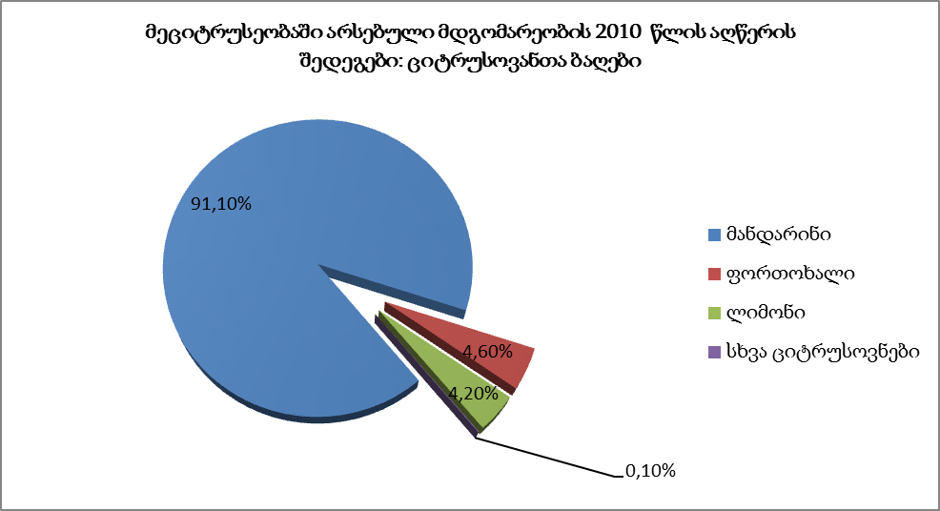

ციტრუსოვანთა ნარგავების 48 %-ის საშუალო ასაკი 12-დან 35 წელს შეადგენს, ხოლო 52%-ის საშუალო ასაკი 40-დან 70 წლამდე მერყეობს.

ბოლო 5 წლის მონაცემებით რეგიონში არსებული ციტრუსოვნების მთლიანი ფართობიდან საშუალო წლიური მოსავალი 62,000 ტონამდეა, მოსავლიანობა კი 20,52 ტონა. კვლევის მონაცემების მიხედვით რეგიონში მეციტრუსეობით დაკავებულია 22,880 ფერმერი, აქედან ქობულეთის მუნიციპალიტეტში 10,452 ფერმერი, ხოლო ხელვაჩაურში – 12,428 ფერმერი.

აღწერის მიხედვით რეგიონის მეციტრუსე ფერმერებიდან წამლობით ღონისძიებებს გასულ წლებში მხოლოდ 2263 ფერმერი ატარებდა, რაც ფერმერთა საერთო რაოდენობის 10%-ია, აქედან ქობულეთის მუნიციპალიტეტში წამლობით ღონისძიებები 1900 ფერმერს ჰქონდა ჩატარებული (18,2%), ხოლო ხელვაჩაურის მუნიციპალიტეტში 363 ფერმერს (2,9%). სრულფასოვანი წამლობითი ღონისძიება (სამჯერადი წამლობა) 2263 ფერმერიდან მხოლოდ მესამედს ჰქონდა ჩატარებული. წამლობითი ღონისძიებების ჩატარების დაბალი დონე შესაბამისად უარყოფითად აისახებოდა როგორც წარმოებული პროდუქციის მოცულობაზე, ისე მის ხარისხზე.

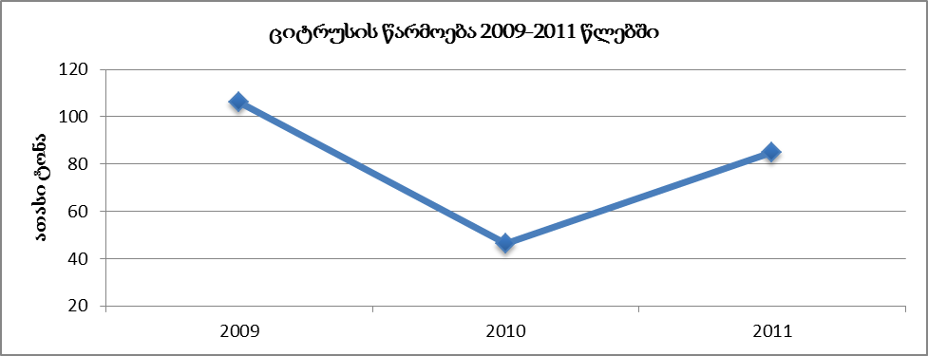

რეგიონში ციტრუსოვანთა კულტურების ბიოლოგიური თავისებურებიდან (მეწლეობა) გამომდინარე, მხოლოდ ყოველი მეორე სეზონია მაღალმოსავლიანი. ციტრუსოვანთა მოსავლიანობის ასეთი არასტაბილური დინამიკა ასევე დაკავშირებულია რეგიონში ციტრუსის ნარგავების ამორტიზებულობასთან, რაც ხაზს უსვამს ნარგავების განახლებისა და ისეთი ჯიშების შემოტანის აუცილებელობას, რომლებმაც სტაბილურად მაღალი მოსავალიანობა უნდა უზრუნველყოს.

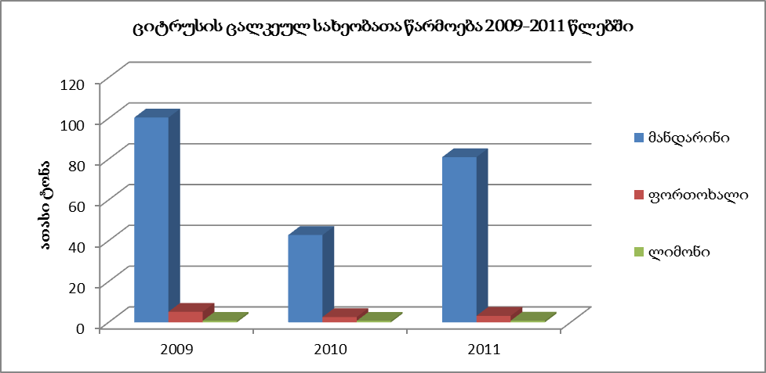

ბოლო წლების განმავლობაში სოფლის მეურნეობის სამინისტრო აქტიურ დახმარებას უწევდა ფერმერებს როგორც აგროტექნიკური ღონისძიებების დროულად და ხარისხიანად ჩატარებაში, ასევე, სხვადასხვა ღონისძიებების მეშვეობით მათი ცნობიერების ამაღლებაში (ისეთ საკითხებზე, როგორიცაა ციტრუსოვან კულტურებში გავრცელებული დაავადებების წინააღმდეგ ბრძოლა და ციტრუსოვანთა ბაღების განოყიერება). სამინისტრომ ასევე უზრუნველყო პროგრამების განხორციელება, რომლებიც მიზნად ისახავდა ფერმერებისათვის მცენარეთა დაცვის საშუალებების, სასუქებისა და ტექნიკური საშუალებების შეღავათიანი პირობებით მიწოდებასა და აგროტექნიკური ღონისძიებების ჩატარებას განვადების რეჟიმში. ბოლო წლების განმავლობაში შეინიშნება ციტრუსოვანთა ბაღებში ჩატარებული აგროტექნიკური ღონისძიებების გაცილებით მაღალი ხარისხობრივი და რაოდენობრივი მაჩვენებელი გასულ წლებთან შედარებით. 2011 წელს ციტრუსოვანთა ბაღებში აგროტექნიკური ღონისძიებები ჩაატარა რეგიონის მეციტრუსე ფერმერთა საერთო რაოდენობის (22,880 ფერმერი) 35 %-მა – დაახლოებით 8000 ფერმერმა, რაც გასული წლის ანალოგიურ მაჩვენებელს 3,5 –ჯერ აღემატება (10 % - 2263 ფერმერი). სამინისტროს მიერ გატარებული ღონისძიებების გათვალისწინებით ივარაუდება, რომ 2012 წლის მოსავალი არ უნდა იყოს 50,000 ტონაზე ნაკლები, რაც მეწლეობიდან და ციტრუსოვანთა ნარგავების ამორტიზებულობიდან გამომდინარე პოზიტიურ შედეგად უნდა ჩაითვალოს.

ბ) ჩაის წარმოება
2004-2011 წლებში რეგიონში უზრუნველყვეს ექვსას ჰექტარამდე ჩაის პლანტაციის რეაბილიტაცია. 2007 წლიდან აღინიშნება ჩაის ფოთლების წარმოების ზრდის ტენდენცია, რასაც ადასტურებს აჭარის ავტონომიურ რესპუბლიკაში მოქმედი ჩაის გადამამუშავებელი საწარმოების რაოდენობა - 2011 წლის ბოლოსთვის რეგიონში 7 ჩაის გადამამუშავებელი საწარმო მუშაობს, რომელთა ნაწილიც უცხოური ინვესტიციებით ამოქმედდა. 2009 წელთან შედარებით ჩაის წარმოება დაახლოებით 73%-ით გაიზარდა.

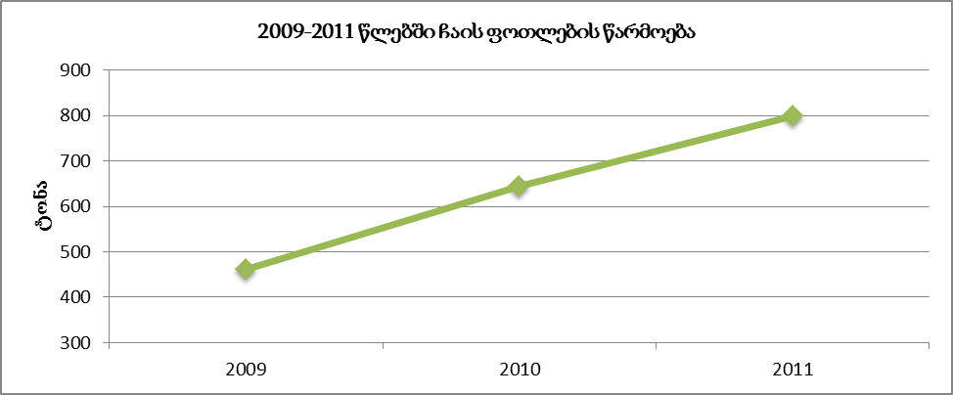

გ) ხილის წარმოება
2011 წლისათვის რეგიონში ხეხილოვანთა ფართობი 4340 ჰექტარს შეადგენს, ხოლო მოსავალი დაახლოებით 13 ათასი ტონაა. 2009 წელთან შედარებით რეგიონში ხილის წარმოება დაახლოებით 15%-ით გაიზარდა. ხილის წარმოების სტიმულირებას ხელს უწყობს ქართული ხილის, განსაკუთრებით კი სუბტროპიკული ხილის (ხურმა, ფეიხოა) ექსპორტზე მოთხოვნის გაზრდა.

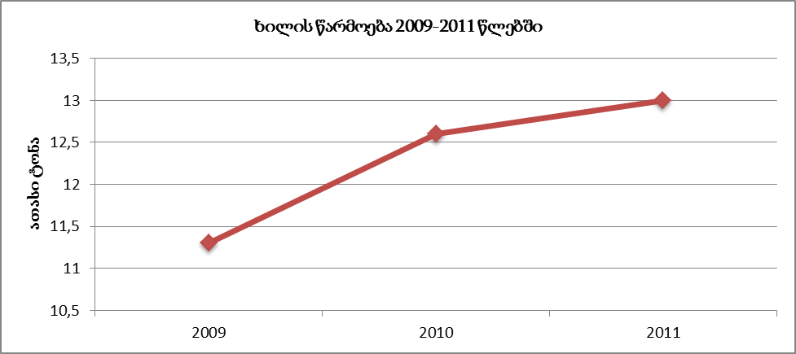

რეგიონში წარმოებულ ხილს შორის მოცულობით პირველ ადგილზე თესლოვანი ხილის წარმოებაა (დაახლოებით 5,6 ათასი ტონა წელიწადში). ბოლო სამი წლის განმავლობაში გაიზარდა კაკლოვანი და კურკოვანი ხილის წარმოება.

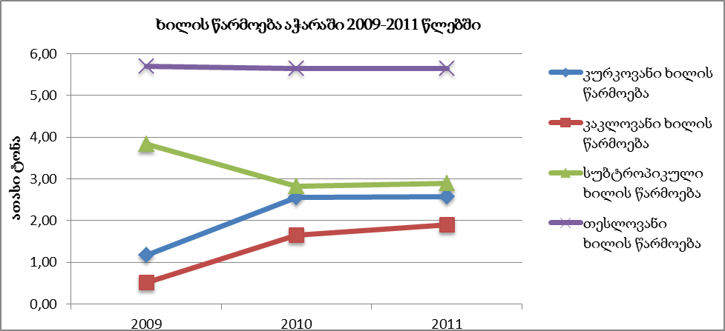

სუბტროპიკულ ხილზე მოთხოვნის ზრდის გათვალისწინებით ივარაუდება, რომ 2015 წლამდე აღნიშნული კულტურებიდან შემოსავალი 8-10 მილიონ ლარს გადააჭარბებს. პროდუქციის ძირითადი ნაწილს ექსპორტზე გაიტანენ, ნაწილი კი გამოყენებული იქნება საკონსერვო წარმოებისთვის. საქართველოში წარმოებული სუბტროპიკული ხილის 14 % აჭარაზე მოდის.

ზოგიერთი სუბტროპიკული კულტურის წარმოების გაფართოების პროგნოზი 2012-2014წწ.
 | ფაქტიური |  | მოსალოდნელი |  | პროგნოზი
 | 2010 |  | 2011 |  | 2012 |  | 2013 |  | 2014
 | ფარ-თობი  (ჰა) | მოსა-ვალი (ტ) | ფარ-თობი  (ha) | მოსა-ვალი (ტ) | ფარ-თობი  (ha) | მოსა-ვალი (ტ) | ფარ-თობი  (ha) | მოსა-ვალი (ტ) | ფარ-თობი  (ha) | მოსა-ვალი (ტ)
სუბტროპიკული ხურმა | 403 |  | 403 |  | 405
მ.შ. მოსავლიანი | 60 | 2638 | 60 | 2700 | 70 | 5500 | 75 | 6000 | 80 | 6500
ფეიჰოა | 6 | 15 | 6 | 15 | 3 | 240 |  | 250 |  | 270
აქტინიდია | 13 | 180 | 13 | 190 | 12,5 | 700 |  | 750 |  | 800
დაფნა | 85 | 21 | 85 | 21 | 100 | 21 |  | 22 |  | 25
ჩაი (მიწის ბალანსით) | 5616 |  | 5616 |  | 5616
ფოთოლსაკრეფი ჩაი | 328 | 645 | 520 | 497 | 550 | 600 | 580 | 650 | 600 | 700
თამბაქო | 113 | 214 | 115 | 262 |  | 265 |  | 270 |  | 280

დ) ბოსტნეული-ბაღჩეული კულტურების წარმოება
სოფლის მეურნეობის სამინისტროს მონაცემების მიხედვით, ამჟამად ადგილობრივი ბოსტნეულით რეგიონის მოსახლეობის დაკმაყოფილების მაჩვენებელი 10-15%-ის ფარგლებშია. ივარაუდება, რომ ტურიზმისა და საკურორტო ინფრასტრუქტურის განვითარების პირობებში დეფიციტი მინიმუმ ორჯერ გაიზრდება. საქართველოში წარმოებული ბოსტნეულ-ბაღჩეული კულტურების 14 %-მდე აჭარაზე მოდის.

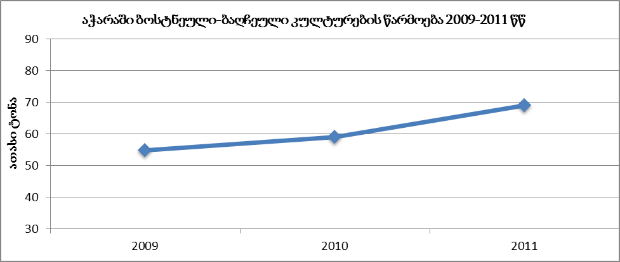

უკანასკნელი სამი წლის განმავლობაში სტაბილურად იზრდება ბოსტნეულ-ბაღჩეული კულტურების წარმოება, რაც ძირითადად კარტოფილის წარმოების მოცულობის ზრდით არის განპირობებული. 2009 წელთან შედარებით კარტოფილის წარმოება დაახლოებით 35%-ით გაიზარდა.

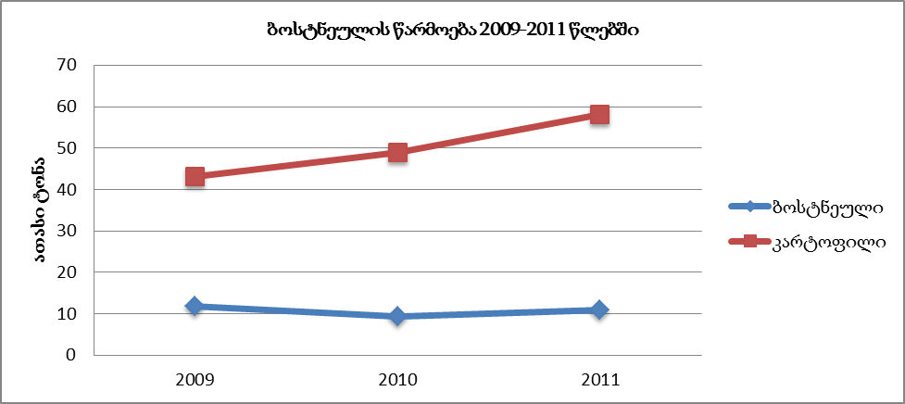

მომდევნო წლების განმავლობაში სოფლის მეურნეობის სამინისტრო გეგმავს სხვადასხვა პროგრამების მეშვეობით ხელი შეუწყოს მებოსტნეობისა და მეკარტოფილეობის (განსაკუთრებით, კიტრის, პომიდორის და ნიორის წარმოების) კიდევ უფრო განვითარებას და ამ მიზნით შემუშავებული აქვს ერთწლიანი და მრავალწლიანლიანი კულტურების ჯიშგანახლების პროგრამა, რომლის განხორციელებაც ა(ა)იპ „აგროსერვის ცენტრის“ მეშვეობით იგეგმება. აგროსერვის ცენტრი ასევე გეგმავს ფერმერებისათვის ელიტური სათესლე მასალის მიწოდებას შეღავათიანი პირობებით.

ე) მევენახეობა და ყურძნის წარმოება
ბოლო წლების განმავლობაში რეგიონში განსაკუთრებული ყურადღება ეთმობა მევენახეობის განვითარებას. აჭარაში 50-ზე მეტი აბორიგენული ვაზის ჯიშია. 2011 წელს სამინისტრომ შეისწავლა ყველა ადგილობრივი ვაზის ჯიში და გადააგზავნა შემდგომი გამოკვლევისა და იდენტიფიცირებისათვის ა(ა)იპ „აგრარული უნივერსიტეტის მებეღეობა, მევენახეობა და მეღვინეობის ინსტიტუტში“. 2004 წლიდან რეგიონში ვენახის ფართობი 88 ჰექტარს მოიცავს, ხოლო ვენახი გაფანტული ნაგრავების ჩათვლით 177 ჰექტარზეა გაშენებული. 2004 წელთან შედარებით (435 ტონა) ბოლო წლების განმავლობაში ყურძნის მოსავალიანობა მნიშვნელოვნად გაიზარდა. უკანასკნელი სამი წლის განმავლობაში ყურძნის მოსავლიანობა საშუალოდ 1100 ტონაა.

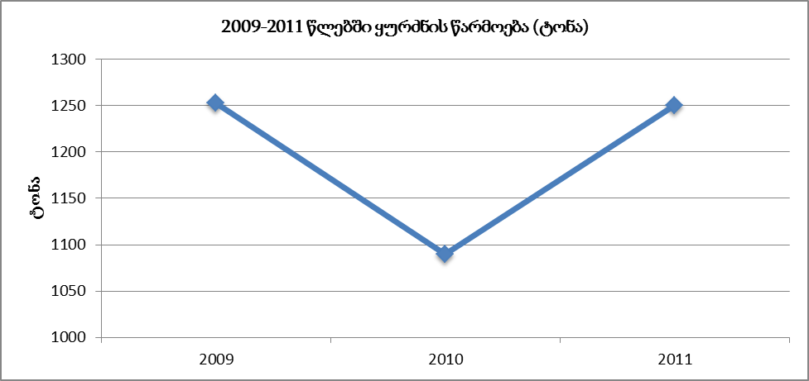

ვ) მეცხოველეობა, რძისა და ხორცის წარმოება
ბოლო ოთხი წლის განმავლობაში მსხვილფეხა რქოსანი პირუტყვის საშუალო სულადობა 113 ათასი სულია. რეგიონში მსხვილფეხა რქოსანი პირუტყვის დაცემის მაჩვენებელი საქართველოს მასშტაბით არსებულ მონაცემებთან შედარებით არ არის მაღალი, რაც განპირობებული იყო სოფლის მეურნეობის სამინისტროს მიერ განხორციელებული პირუტყვის ვაქცინაციის მიზნობრივი პროგრამებით.

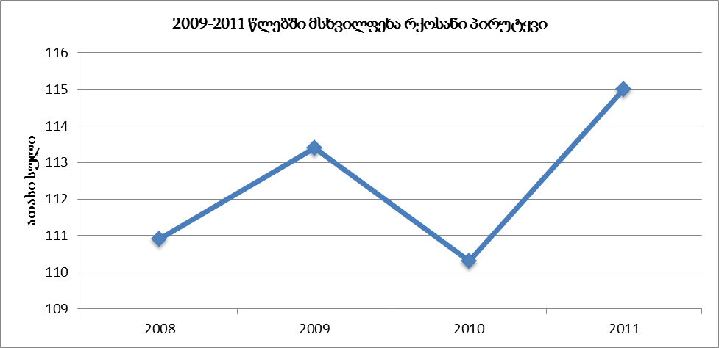

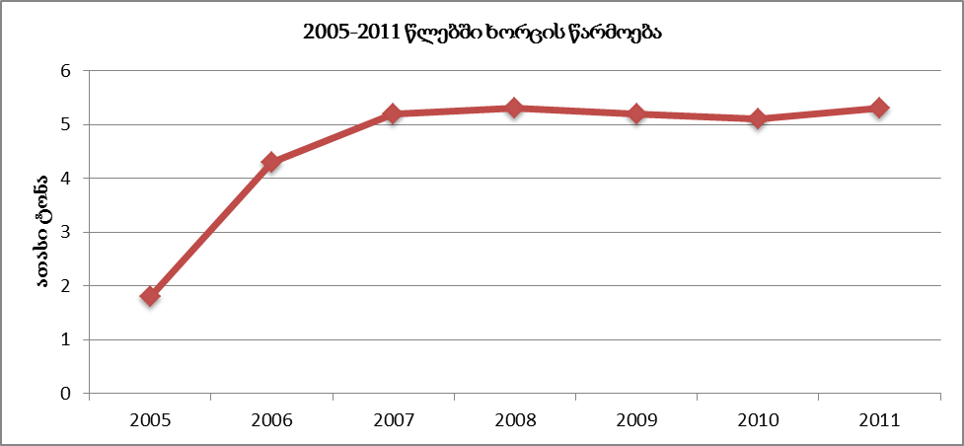

როგორც ხორცის წარმოების დინამიკა გვიჩვენებს, 2005 წელთან შედარებით დაახლოებით ხუთჯერ გაიზარდა რეგიონში ხორცის წარმოება.

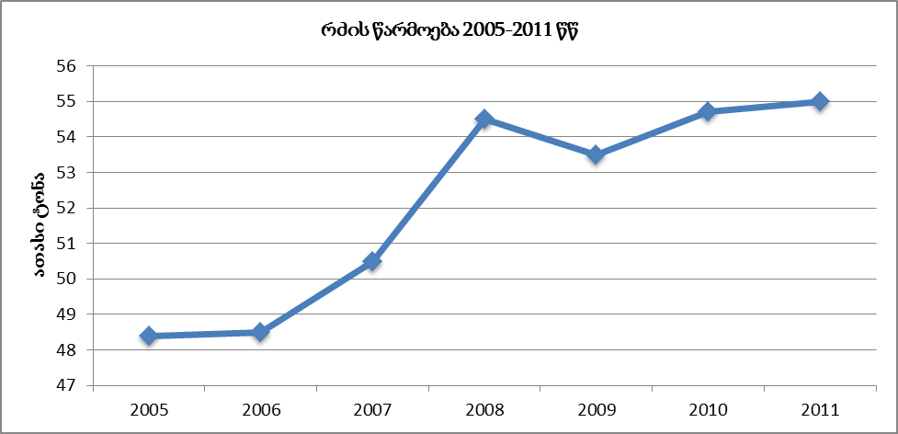

ბოლო წლების განმავლობაში ასევე შეინიშნება რეგიონში რძის წარმოების მაჩვენებლების სტაბილური ზრდა.

ზ) მეფუტკრეობა
ორიათას შვიდ წელთან შედარებით სამი წლის განმავლობაში რეგიონში დაახლოებით გაექვსმაგდა სკების რაოდენობა. 2010 წლისათვის სკების საერთო რაოდენობა 37,400 შეადგენდა.

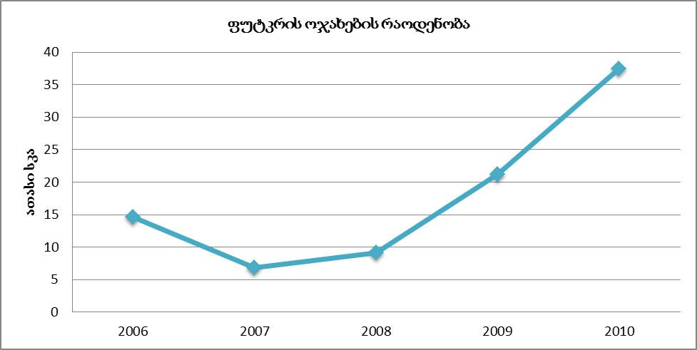

ანალოგიურად სტაბილურია რეგიონში თაფლის წარმოების ზრდის მაჩვენებლებიც.

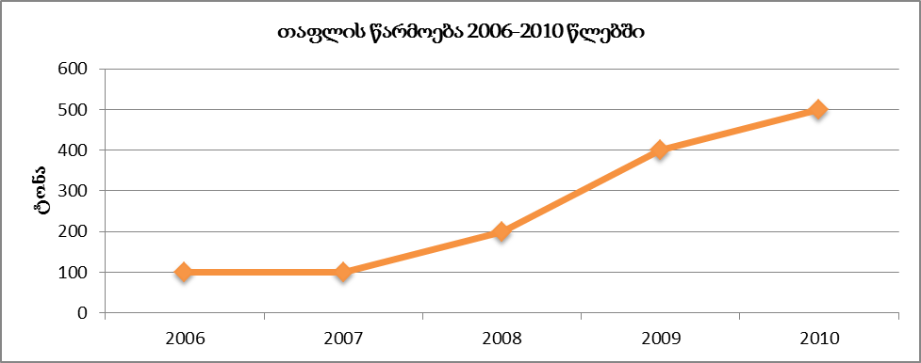

თ) მეფრინველეობა და კვერცხის წარმოება
მეფრინველეობა აჭარის ა/რ სოფლის მეურნეობის ერთ-ერთი პრესპექტიული დარგია, რომლის განვითარებასაც ხელს უწყობს ფრინველის ხორცსა და კვერცხზე მოთხოვნის ზრდა რეგიონში ტურიზმის განვითარებასთან ერთად. 2006 წელთან შეადრებით (29,8 ათასი ფრთა) რეგიონში ფრინველის სულადობა მნიშვნელოვნად გაიზარდა და 2009 წლისათვის 107 ათას ფრთას შედგენდა.

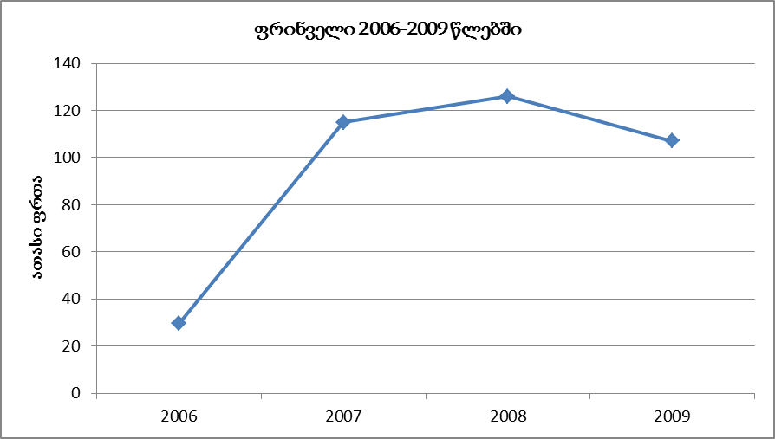

ანალოგიურად 2006 წელთან შედარებით მნიშვნელოვნად გაიზარდა კვერცხის წარმოებაც - 1,02 მლნ ცალიდან - 11 მილიონამდე 2011 წელს.

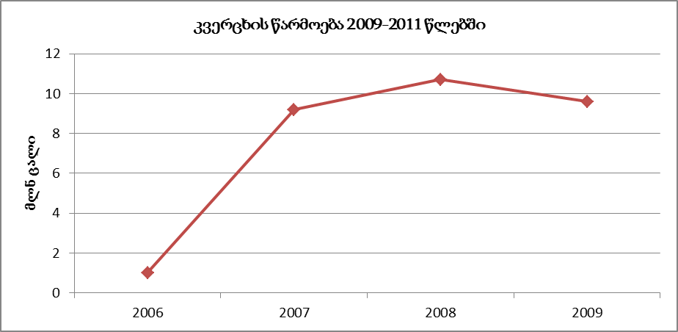

ი) მეთევზეობა
რეგიონში 91 სათევზე მეურნეობაა, რომელთაგანაც 72 მოქმედია, ხოლო 19 უმოქმედო. 2011 წლისთვის სათევზე მეურნეობათა ფაქტობრივი მწარმოებლობა 277,2 ტონაა, მაშინ როდესაც ამ მეურნეობათა მაქსიმალური მწარმოებლობა შესაძლოა 678 ტონამდე ავიდეს.

აჭარის ტერიტორიაზე არსებული სათევზე მეურნეობები
და მათი ძირითადი მაჩვენებლები
მუნიციპა-ლიტეტი | სათევზე მეურნეობების რაოდენობა |  |  | მწარმოებლობა (ტონა) |  | დაკავებული მიწის ფართობი (კვ.მ) |  |  | დასაქმებულთა რაოდენობა (კაცი) | გამოყენებული საკვები (ტონა)
მუნიციპა-ლიტეტი | სულ | მათ შორის |  |  |  | სულ | მათ შორის |  | დასაქმებულთა რაოდენობა (კაცი) | გამოყენებული საკვები (ტონა)
მუნიციპა-ლიტეტი | სულ | მოქმედი | უმოქმედო | ფაქტიური | მაქსიმალური | სულ | სახელმწიფო | კერძო | დასაქმებულთა რაოდენობა (კაცი) | გამოყენებული საკვები (ტონა)
ქობულეთი | 9 | 8 | 1 | 40.5 | 105 | 3950 | 2800 | 1150 | 31 | 40
ხელვაჩაური | 18 | 16 | 2 | 40.2 | 199 | 3840 | 140 | 3700 | 39 | 43
ქედა | 56 | 41 | 15 | 177.5 | 340 | 9350 | 7055 | 2295 | 112 | 198
შუახევი | 6 | 5 | 1 | 16 | 28 | 500 | 60 | 440 | 13 | 6
ხულო | 2 | 2 | 0 | 3 | 6 | 200 | 0 | 200 | 3 | 3
სულ | 91 | 72 | 19 | 277.2 | 678 | 17840 | 10055 | 7785 | 198 | 290

აჭარის მოსახლეობისა და ტურისტების კვების პროდუქტებით უზრუნველყოფა
აჭარის ავტონომიური რესპუბლიკის მოსახლეობა 400 000 კაცს შეადგენს.
ტურისტის რაოდენობა (კაცი): - 2010 წელი – 975 000; 2011 წელი – 1,500,000; ტურისტის ვიზიტის საშუალო პერიოდი – 10 დღე.

აჭარის ა/რ მოსახლეობისა და ტურისტების კვების პროდუქტებით უზრუნველყოფა 2010-2011 წლებში
wlebi |  | 2010 |  |  |  |  | 2011
პროდუქციის დასახელება | fiziologiuri norma weliwadSi, erT adamianze (kg) | warmoeba, tona | aWaris mosaxleobis moTxovn . tona | turistebis moTxovn, tona | sul moT-xovn.,t | gadaxra  motxovn. da warmoebas Soris,% | warmoeba, tona | aWaris mosaxleobis moTxovn, tona | turistrbis moTxovn, tona | sul moT-xovn.,t | gadaxra moTxovn. da warmoebas Soris,%
პური და პურ-პროდუქტები | 120.5 | 33000 | 48200 | 3218 | 51418 | -35,8 | 35000 | 48200 | 4952 | 53152 | -34,1
კარტოფილი | 96.7 | 49700 | 38680 | 2583 | 41263 | 20,4 | 58000 | 38680 | 3974 | 42654 | 35,9
ბოსტნეულ-ბაღჩეული | 146 | 9477 | 58400 | 3900 | 62300 | -84,7 | 11000 | 58400 | 6000 | 64400 | -82,9
ხილი (კურკოვანი, თესლოვანი) | 110 | 12693 | 44000 | 2938 | 46938 | -72,9 | 13025 | 44000 | 4520 | 48520 | -73,1
შაქარი | 36.5 |  | 14600 | 975 | 15575 | -100 |  | 14600 | 1500 | 16100 | -100
ხორცი და ხორც-პროდუქტები | 73 | 5135 | 29200 | 1950 | 31150 | -83,5 | 5300 | 29200 | 3000 | 32200 | -83,5
თევზი | 18.3 | 300 | 7320 | 489 | 7809 | -96,1 | 400 | 7320 | 752 | 8072 | -95
რძე და რძის პროდუქტები | 434 | 54760 | 173600 | 11593 | 185193 | -70.4 | 55000 | 173600 | 17835 | 191435 | -72,1
მცენარეული ზეთი | 7.3 | 917 | 2920 | 195 | 3115 | -70,.5 | 8000 | 2920 | 300 | 3220 | 148,4
კვერცხი  (ათასი ცალი) | 0.365 | 13000 | 146000 | 9750 | 155750 | -91,5 | 11000 | 146000 | 15000 | 161000 | -93,2

აჭარის არ მოსახლეობისა და ტურისტების კვების პროდუქტებით უზრუნველყოფა 2012-2014 წლებში (პროგნოზი)
wlebi |  | 2012 |  |  |  |  | 2013 |  |  |  |  | 2014
პროდუქციის დასახელება | fiziologiuri norma, weliwadSi,erT adadianze(kg) | warmoeba, tona | aWaris mosaxleobis moTxovn, tona | turistrbis moTxovn, tona | sul moTxovn,t | gada  xra moTxovn. da warmoebas Soris,% | warmoeba, tona | aWaris mosaxleobis moTxovn, tona | turistebis moTxovn, tona | sul moT-xovn.,t | gada  xra moTxovn. da warmoebas Soris,% | warmoeba, tona | aWaris mosaxleobis moTxovn, tona | turistrbis moTxovn, tona | sul moTxovn,t | gadaxra moTxovn. da warmoebas Soris,%
პური და პურ-პროდუქტები | 120.5 | 37000 | 48200 | 6603 | 54803 | -32,4 | 39000 | 48200 | 8253 | 56453 | -30,9 | 41000 | 48200 | 9244 | 57444 | -28,6
კარტოფილი | 96.7 | 60000 | 38680 | 5298 | 43978 | 36,4 | 63000 | 38680 | 6623 | 45303 | 39,1 | 65000 | 38680 | 7418 | 46098 | 41
ბოსტნეულ-ბაღჩეული | 146 | 12000 | 58400 | 8000 | 66400 | -81,9 | 13000 | 58400 | 10000 | 68400 | -80,9 | 14000 | 58400 | 11200 | 69600 | -16,9
ხილი (კურკოვანი, თესლოვანი) | 110 | 8000 | 44000 | 6027 | 50027 | -84 | 8500 | 44000 | 7534 | 51534 | -83,5 | 9000 | 44000 | 8438 | 52438 | -16,1
შაქარი | 36.5 |  | 14600 | 2000 | 16600 | -100 |  | 14600 | 2500 | 17100 | -100 |  | 14600 | 2800 | 17400 | -100
ხორცი და ხორც-პროდუქტები | 73 | 5350 | 29200 | 4000 | 33200 | -83,8 | 5400 | 29200 | 5000 | 34200 | -84,2 | 5450 | 29200 | 5600 | 34800 | -84,3
თევზი | 18.3 | 500 | 7320 | 1002 | 8322 | -94 | 600 | 7320 | 1253 | 8573 | -93 | 700 | 7320 | 1403 | 8723 | -92
რძე და რძის პროდუქტები | 434 | 55500 | 173600 | 23780 | 197380 | -72,1 | 56000 | 173600 | 29726 | 203326 | -72,4 | 56500 | 173600 | 33293 | 206893 | -72,6
მცენარეული ზეთი | 7.3 | 12000 | 2920 | 400 | 3320 | 261 | 12000 | 2920 | 500 | 3420 | 251 | 12000 | 2920 | 560 | 3480 | 245
კვერცხი  (ათასი ცალი) | 0.365 | 11500 | 146000 | 20000 | 166000 | -93 | 12000 | 146000 | 25000 | 171000 | -93 | 12500 | 146000 | 28000 | 174000 | -92,8

ტურისტების სავარაუდო რაოდენობა (კაცი): 2012 წელი – 2,000,000; 2013წ.- 2,500,000; 2014წ. – 2,800,000; ტურისტის ვიზიტის საშუალო პერიოდი – 10 დღე.

სასოფლო სამეურნეო პროდუქციის ექსპორტ-იმპორტი
აჭარის არ სოფლის მეურნეობის განვითარების პრიორიტეტებში განსაკუთრებული ადგილი უკავია ციტრუსების ექსპორტს. ამდენად უდაოდ უმნიშვნელოვანესია ისეთი აქტივობები, რომლებიც ხელს უწყობს ციტრუსების პლანტაციების გაშენებას, განახლებას და პერსპექტივაში მაღალკონკურენტული საექსპორტო პროდუქციის წარმოებას. ასევე, მეტად მნიშვნელოვანია სხვა სუბტროპიკული კულტურების წარმოების განვითარებაც, რაც მნიშვნელოვნად გაზრდის აჭარის საექსპორტო პროდუქციის პოტენციალს.

2009 წელს აჭარის სოფლის მეურენეობისა და აგროსამრეწველო სექტორის მთლიან ექსპორტში: ციტრუსებზე მოდიოდა 94%, თხილზე - 2%, ხურმაზე – 2%, ჩაიზე – 1% და შროტზე -1%.
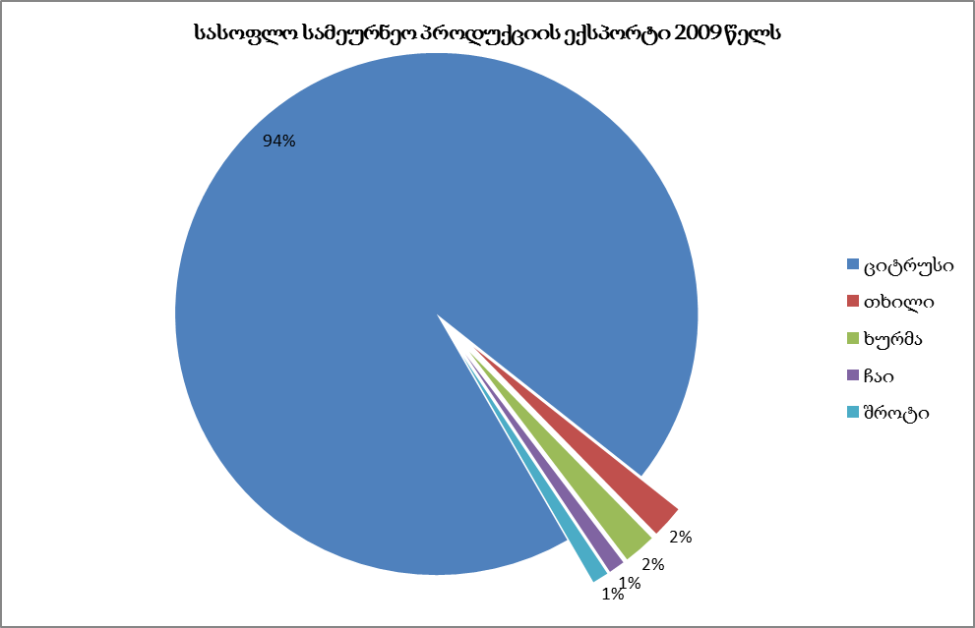

2010 წელს კი ამავე სექტორის მთლიან ექსპორტში ციტრუსზე მოდიოდა 60%, ხურმაზე – 26%, ჩაიზე - 1%, სხვა პროდუქტებზე - 13%.
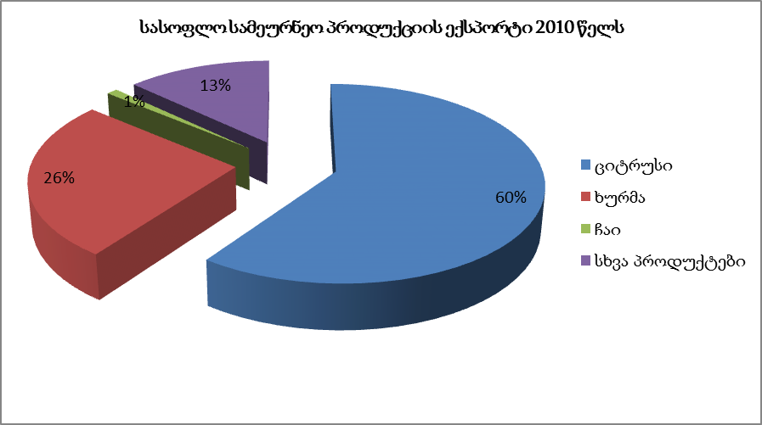

ციტრუსების ექსპორტის განვითარება საჭიროებს ერთის, მხრივ, მაღალხარისხიანი, კონდიციური ციტრუსების პროდუქციის წარმოებაში მწარმოებლების ხელშეწყობას, ხოლო მეორეს მხრივ, ექსპორტიორი ქვეყნების ბაზრების შესწავლასა და ექსპორტიორების ხელშეწყობას.

დასახელება | ფაქტიური მონაცემები
წარმოებისა და რეალიზაციის წლები | 2010-2011 წ.
წარმოებულია სულ: | 46200
ექსპორტი სულ: | 39888
აქედან: უკრაინა | 21523
ბელორუსია | 807
მოლდოვა | 138
სომხეთი | 5809
აზერბაიჯანი | 4777
უზბეკეთი | 45
ყაზახეთი | 69
რეალიზებულია საქართველოს შიდა ბაზრებზე | 6720
ციტრუსების წარმოება და რეალიზაცია 2010-2011 წლებში (ტონა)

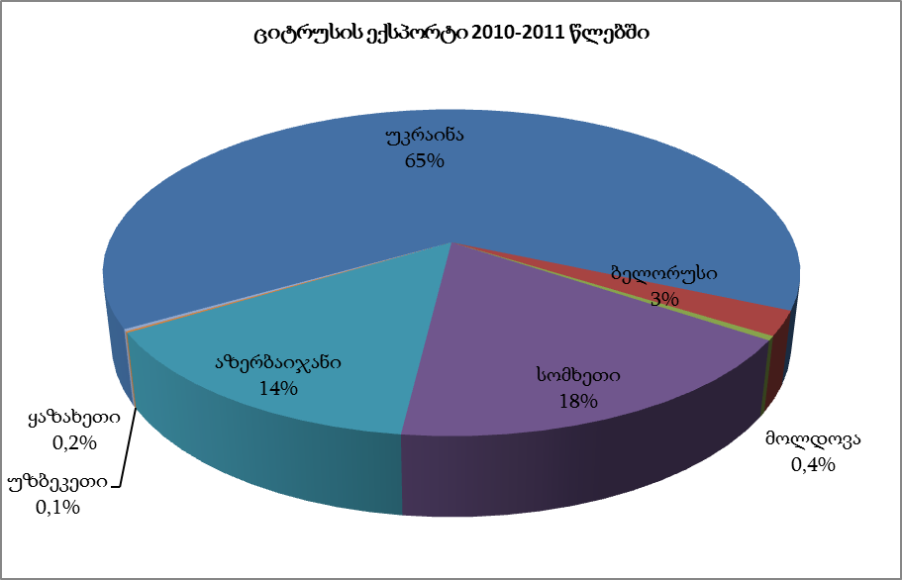

2009 წელს სოფლის მეურნეობისა და სურსათის მთლიან იმპორტში ხორბალზე მოდიოდა 37%, ბოსტნეულზე – 25%, შაქარზე -22%, ხილზე -3%, სხვა პროდუქტებზე -13%. 2010 წელს ამავე პროდუქტების მთლიან იმპორტში: ხორბალაზე მოდიოდა 57%, ბოსტნეულზე -15%, შაქარზე – 26%, ხოლო ხილზე 2%.

2007-2009 წწ. აჭარის არ სოფლის მეურნეობისა და სურსათის იმპორტი(რაოდენობა) შემცირდა 46,9%-ით, ამავე პერიოდში ექსპორტი გაიზარდა 2,19-ჯერ; თუ 2007 წელს აჭარარის არ-ში იმპორტი ამეტებდა(რაოდენობის მიხედვით) ექსპორტს 7,1-ჯერ; 2008 წელს ამეტედა 4,4-ჯერ, ხოლო 2009 წელს 2,2-ჯერ. ამგვარი, სტრატეგიულად პოზიტიური ტენდენციის გაგრძელება 2012-2014 წლებში განაპირობებს ექსპორტზე ორიენტირებული ქვესექტორების განვითარებასა და იმპორტჩანცვლების ტენდენციების გაძლიერებას.

სასოფლო-სამეურნეო ნედლეულის გადამამუშავებელი მრეწველობა და სასოფლო სამეურნეო პროდუქციის წარმოება

2011 წლისთვის რეგიონის აგროსასურსათო სექტორში 56 საწარმო ფუნქციონირებს:

- ჩაის გადამამუშავებელი მრეწველობა
  - შპს „აგროფირმა ქობულეთი“
  - შპს „აგროექსპორტი“
  - შპს „აჭარა ინვესტ ჩაი“
  - შპს „ჩაქვის ჩაი 2007“
  - შპს „ნაზირი და კომპანია“
  - შპს „ემირი“
  - შპს „იაგო“
- ციტრუსის გადამამუშავებელი მრეწველობა
  - შპს „ხილის კომპანია ნარინჯი“
  - შპს „ციტრო“
  - შპს „აქტივების მართვის ქართული ინდუსტრიული ჯგუფი“
  - შპს „ქართული მანდარინი“
  - შპს „აგროექსპორტი“
- კენკროვანი ხილის წარმოება
  - შპს „სუბტროპიკ ფრუქტი“
  - სს „საქართველოს სოფლის მეურნეობის კორპორაცია“
- ხორბლის გადამამუშავებელი საწარმოები
  - შპს „იმპერიალი 2000“
  - შპს „ორცვა“
  - შპს „ბარაქა 2005“
  - შპს „ნაშ 3“
  - შპს „სამსუნი“
  - შპს „ურეხი“
- პურისა და პურპროდუქტების წარმოება
  - შპს „პურის სახლი“
  - შპს „ხელვაჩაურის პურის ქარხანა“
  - შპს „ჯეოლოკი“
- ხორცისა და რძის პროდუქტების წარმოება
  - შპს „ბაქარას ხორცის პროდუქტები“
  - შპს „ბათუმის ხორცის კომბინატი“
  - შპს „ნუსრეთ ჯორჯია“
  - შპს „სისტა ქართული პროდუქტები“
  - შპს „ანგო XXI“
  - შპს „კახაბერი“
  - შპს „თემ ენდ იუ“
- ფრინველის ხორცისა და კვერცხის წარმოება
  - შპს „დიადემა“
- თევზის წარმოება
  - შპს „აკავრეთა 2007“
  - შპს „ქობრონა“
  - შპს „ორაგული 2008“
  - შპს „იხტიოსი“
- თაფლის წარმოება
  - გარემოს დაცვისა და მდგრადი განვითარების ასოციაცია „მთა-ბარი“
  - ამხანაგობა „მაჭახელა“
- ღვინის წარმოება
  - შპს „აჭარული ღვინის სახლი“
- ლუდის წარმოება
  - შპს „ბათუმის ლუდის ქარხანა“
- მინერალური წყლის წარმოება
  - შპს „კოკოტაური“
  - სპს „ქარცივაძე და კომპანია“
- მცენარეული ზეთის წარმოება
  - შპს "ბათოილი"
- საკონდიტრო წარმოება
  - ი.მ „მანანა ბოლქვაძე“
  - შპს „დონა“
  - შპს „ლიზიკო“
- სოკოს წარმოება
  - ი.მ. „მირზა ებრალიძე“
  - შპს “ჩოლოქი“
- ბოსტნეული კულტურების წარმოება
  - შპს „აიკონ ჯგუფი“
  - შპს „სენს-სელექშენი“
  - შპს „V & T აგრო“
- სიგარის წარმოება
  - შპს „Adjarian Tobacco“
  - შპს „იმერი“
  - შპს „გოლდი“
- დეკორატიული მეყვავილეობა
  - შპს ‘“ფაზის პლანტი“
  - ი/მ „ნატო დიდმანიძე“
  - შპს „აგროდეკორსერვისი“
  - შპს „ზენა“
  - ი.მ. „ავთანდილ მესხი“
- სასოფლო-სამეურნეო ტექნიკის წარმოება
- შპს „აგროინვესტსერვისი“

აგროსასურსათო სექტორში მოქმედ საწარმოებს შორის სჭარბობს სასოფლო-სამეურნეო ნედლეულის გადამამუშავებელი საწარმოები. ბოლო წლების განმავლობაში რეგიონში ინტენსიურად ვითარდება სასათბურე მეურნეობები. შპს „აიკონ ჯგუფს“ 4,5 ჰექტარზე აქვს გაშენებული ულტრათანამედროვე სასათბურე მეურნეობა. 2012 წლიდან საწარმო გეგმავს გაფართოებას და დამატებით 4 ჰექტარზე სასათბურე მეურნეობის გაშენებას. 2011 წელს ექსპლოატაციაში შევიდა შპს „V&T აგროს“ სასათბურე მეურნეობა 1 ჰექტარზე.

2011 წელს გახსნილ საწარმოთა შორის არის სასოფლო სამეურნეო ტექნიკის მწარმოებელი კომპანია შპს „აგროინვესტსერვისი“, რომლის პროდუქციაც 2012 წლიდან ხელს შეუწყობს ადგილობრივ ფერმერთა ხელმისაწვდომობის გაზრდას მექანიზაციის საშუალებებზე.

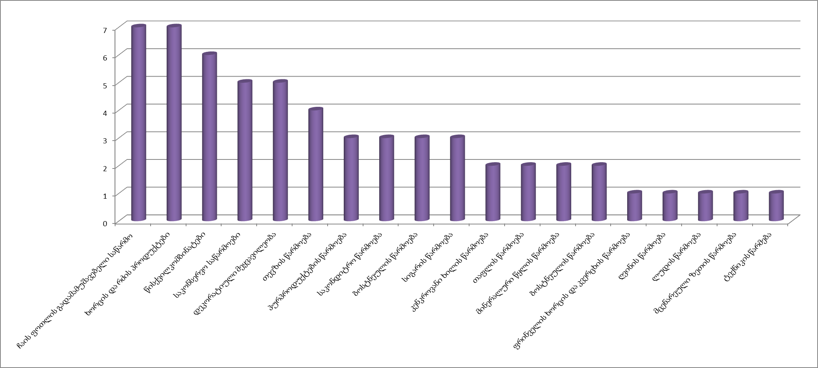

ინვესტიციები სოფლის მეურნეობის დარგში

რეგიონის აგროსასურსათო სექტორში ინვესტიციების ინტენსიურად შემოდინება 2005 წლიდან დაიწყო, როდესაც არსებული სასოფლო-სამეურნეო საწარმოების პრივატიზება მოხდა. 2006-2011 წლებში დარგში განხორციელდა 102,117,919 ლარის ადგილობრივი და უცხოური ინვესტიცია. ამ მხრივ რეკორდული 2010 წელი აღმოჩნდა, როდესაც დარგში 32 მილიონ ლარზე მეტი ჩაიდო. 2011 წლის ყველა საინვესტიციო პროექტი ახალი საწარმოების შექმნას ითვალისწინებს. სულ წლის განმავლობაში 24 საინვესტიციო წინადადება იქნა სამინისტროში წარდგენილი. აქედან 2011 წელს დასრულდა ექვსი პროექტი, ხოლო დანარჩენი პროექტების დასრულება 2012 წელს არის დაგეგმილი.

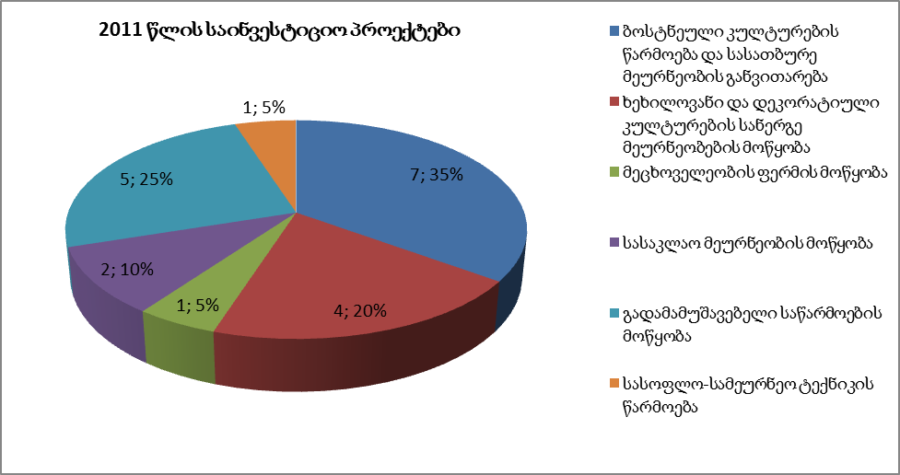

2011 წელს სოფლის მეურნეობის სამინისტრომ განსაზღვრა რეგიონის აგროსასურსათო სექტორში პრიორიტეტული საინვესტიციო მიმართულებები. კერძოდ, ეს მიმართულებები მოიცავს:
- სასათბურე მეურნეობების განვითარებას 40 ჰა ფართობზე;
- მეხორცული მსხვილფეხა რქოსანი პირუტყვის ფერმერულ განვითარებას;
- მეფრინველეობის ფერმის განვითარებას კვერცხისა და ფრინველის ხორცის წარმოების მიმართულებით;
- ხილისა და ბოსტნეულის გადამამუშავებელი მრეწველობის განვითარებას;
- თევზპროდუქტების, ხორცპროდუქტების, საკონდიტრო ნაწარმის, ჩიფსებისა და სხვა პროდუქციის გადამამუშავებელი ხაზების ამოქმედებას;
- ხილ-ბოსტნეულის შესანახი სამაცივრე მეურნეობების განვითარებას;
- სასოფლო-სამეურნეო და სასურსათო პროდუქციის საბითუმო ბაზრების მოწყობას.

სამინისტროსა და მის სისტემაში შემავალი ორგანიზაციების მიერ სხვადასხვა მომხმარებლებისათვის გაწეული მომსახურება

სოფლის მეურნეობის სამინისტრო, ძირითადად მის სისტემაში შემავალი ორგანიზაციების მეშვეობით, კომპლექსურ მომსახურებას უწევს მოქალაქეებისა და ორგანიზაციების ფართო სპექტრს. სამინისტროსა და მის სისტემაში შემავალი სტრუქტურების მიერ მომხმარებელთათვის გაწეული მომსახურება საკმაოდ მრავალფეროვანია და მოიცავს ფერმერებისა და აგრომეწარმეებისათვის კონსულტაციების გაწევას, ციტრუსის, ხილისა და ბოსტნეულის ნერგებისა თუ სათესლე მასალების მიწოდებას, სხვადასხვა დაინტერესებული ორგანიზაციების მომართვის საფუძველზე ქიმიური და ბაქტეოროლოგიური გამოკვლევების ჩატარებას, ინვესტორებისათვის დახმარების გაწევას სათანადო ინფორმაციის მიწოდებითა და ორგანიზაციული თუ ინფრასტრუქტურული საკითხების გადაწყვეტაში ხელის შეწყობით და ა.შ. აგრომეწარმეებისა და ფერმერებისათვის გაწეული მომსახურების ეფექტიანობის უზრუნველსაყოფად, 2011 წელს სამინისტრომ დააფუძნა ა(ა)იპ „აგროსერვის ცენტრი“, რომელმაც შემდგომი წლების განმავლობაში უნდა უზრუნველყოს გაწეული მომსახურების მდგრადობა და ხელმისაწვდომობა მომხმარებელთა ფართო წრისათვის.

ა) სამინისტროს ცენტრალური აპარატის მომსახურება
სოფლის მეურნეობის სამინისტროს ცენტრალური აპარატის მომსახურების კომპონენტი ძირითადად დაკავშირებულია სასოფლო-სამეურნეო პროდუქციის წარმოების, რეალიზაციისა და ექსპორტის ხელშეწყობასთან. ამ მიზნით იგი თანამშრომლობს ადგილობრივ მეწარმეებთან და დარგში ივესტიციების განხორციელებით დაინტერესებულ პირებსა თუ ორგანიზაციებთან. მოთხოვნის შემთხვევაში სამინისტრო სრულ ინფორმაციას აწვდის ინვესტორს დარგის პოტენციალის შესახებ და შესაძლებლობის ფარგლებში ეხმარება საინვესტიციო პროექტის დახვეწასა და განხორციელებაში.

სოფლის მეურნეობის სამინისტრო ასევე უწევს დახმარებას დაინტერესებულ იურიდიულ და ფიზიკურ პირებს რეგიონში სასოფლო-სამეურნეო დანიშნულების მიწების პრივატიზების პროცესში შესაბამისი აგროსამრეწველო პროექტებისათვის რეკომენდაციების გაწევის გზით.

ბ) სსიპ „აჭარის ა/რ სოფლის მეურნეობის სამინისტროს ლაბორატორიის“ მომსახურება
სსიპ „აჭარის ა/რ სოფლის მეურნეობის ლაბორატორია“ აკრედიტირებული კვლევითი დაწესებულებაა, რომელიც თავისი მატერიალურ-ტექნიკური ბაზით ბევრად წინ არის დასავლეთ საქართველოში მოქმედ ანალოგიურ ლაბორატორიებთან შედარებით. ლაბორატორია აკრიდიტირებულია საქართველოს აკრედიტაციის ეროვნული ცენტრის მიერ 2013 წლამდე. ამასთან, მასზე ყოველწლიურად ხორციელდება საინსპექციო, სააკრედიტაციო კონტროლი. ლაბორატორიის უმთავრესი ფუნქცია ხარისხის კონტროლია და ამ მიზნით იგი ახორციელებს სურსათის 11 პროდუქტზე გამოკვლევას (მათ შორის, რძესა და რძის პროდუქტებზე, ხორცსა და ხორცის პროდუქტებზე, თევზსა და თევზის პროდუქტებზე, ზეთზე, ხილსა და ბოსტნეულზე და ა.შ.). ამასთან, დღეისათვის ლაბორატორიის საქმიანობის დიდი წილი სასმელი წყლის ხარისხის შემოწმებაზე მოდის. სასმელი წლის გარდა ლაბორატორია ასევე იკვლევს ჩამდინარე წყლებს, შავი ზღვის წყალს, აუზისა და წყალსატევების წყალს.

მიუხედავად იმისა, რომ საკვები ნაწარმის სავალდებულო შემოწმება არ ხდება, რეგიონში მოქმედი რიგი საწარმოები ნებაყოფლობით უკვეთავენ ლაბორატორიას თავისი ნაწარმის ქიმიურ და ბაქტეოროლოგიურ გამოკვლევას, რასაც საფუძვლად უდევს ამ საწარმოთა სურვილი, უზრუნველყონ თავისი ნაწარმის მაღალი ხარისხი და უსაფრთხოება.

საქართველოს ჯანმრთელობის, შრომისა და სოციალური დაცვის მინისტრის ბრძანებით დამტკიცებული „სასმელი წყლის ტექნიკური რეგლამენტის“ მოთხოვნათა შესაბამისად, სასმელი წყლის მომწოდებელი ვალდებულია უზრუნველყოს წყლის ხარისხზე კონტროლის გაწევა. თუმცა, მუნიციპალიტეტებში შესაბამისი ლაბორატორიების არარსებობის გამო, მუნიციპალური საწარმოები წყლის სინჯებს აწვდიან სოფლის მეურნეობის ლაბორატორიას, რომელიც უზრუნველყოფს სასმელი წყლის გამოკვლევას. მუნიციპალურ საწარმოებთან ლაბორატორიას დადებული აქვს შესაბამისი მომსახურების ხელშეკრულება.

ამას გარდა, ლაბორატორიის მომსახურების მომხმარებლები არიან:
- საქართველოს შემოსავლების სამსახური - საბაჟო პორტალები (შემოსული ტვირთებიდან აღებული ნიმუშების ქიმიური და ბაქტეოროლოგიური გამოკვლევები);
- ბათუმის ნავსადგური (სასმელი და ჩამდინარე წყლების შემოწმება);
- აეროპორტი (სასმელი და ჩამდინარე წყლების შემოწმება);
- მაღალი კლასის რესტორნები (წყლისა და ჩამონაბან-ჩამონარეცხის შემოწმება);
- აჭარის გარემოსა და ბუნებრივი რესურსების დაცვის სამმართველო (ჩამდინარე წყლების, ატმოსფერული ჰაერისა და ზღვის წყლის გამოკვლევები);
- ქ. ბათუმის მერია (სასმელი და ჩამდინარე წყლების შემოწმება, ატმოსფერული ჰაერის გამოკვლევა).

ბოლო წლების განმავლობაში ლაბორატორიის მატერიალურ-ტექნიკური ბაზის გაუმჯობესებასთან ერთად, ლაბორატორია გეგმავს კიდევ უფრო გააფართოვოს თავისი მომსახურება და მომხმარებლლებს შესთავაზოს ახალი პროდუქტები, რომლებიც ხელს შეუწყობს წარმოების ინტენსიფიკაციას და ხარისხის უზრუნველყოფას სოფლის მეურნეობის დარგში.

გ) ა(ა)იპ „აგროსერვის ცენტრი“
„აგროსერვის ცენტრი“ საქართველოს სამოქალაქო კოდექსისა და აჭარის ავტონომიური რესპუბლიკის სოფლის მეურნეობის სამინისტროს დებულების საფუძველზე შექმნილი არასამეწარმეო (არაკომერციული) იურიდიული პირია, რომლის უმთავრესი მიზანია თანამედროვე ტექნოლოგიური სიახლეებისა და ინოვაციების პრაქტიკული დემონსტრირებით ფერმერთა და აგრომეწარმეთა კვალიფიკაციის ამაღლება და მათი საინფორმაციო-საკონსულტაციო მომსახურება. ამას გარდა, ცენტრმა უნდა უზრუნველყოს თანამედროვე მეთოდების გამოყენებით ერთწლიანი და მრავალწლიანი სასოფლო–სამეურნეო და დეკორატიული კულტურების, პერსპექტიული სარგავი და სათესლე მასალის წარმოება და შეღავათიანი პირობებით აგროფერმერებისათვის მიწოდება. მომდევნო რამდენიმე წლის განმავლობაში ცენტრი უზრუნველყოფს ხელოვნური განაყოფიერების მომსახურების მოწყობასა და დაინტერესებული ფერმერებისათვის მსხვილფეხა რქოსანი პირუტყვის ხელოვნური განაყოფიერების მომსახურების გაწევას.

ა(ა)იპ „აგროსერვის ცენტრი“ 2011 წლის 7 ივლისს შეიქმნა. ამდენად, ინსტიტუციური სტრატეგიული გეგმის შედგენამდე ცენტრი დაკავებული იყო უმეტესად ორგანიზაციული და სამეურნეო საკითხების გადაწყვეტით და სრული ინტენსივობით არ ჰქონდა საქმიანობა დაწყებული. კერძოდ, 2011 წლის განმავლობაში ქობულეთისა და ხელვაჩაურის მუნიციპალიტეტებში ცენტრის გადაეცა მიწის ნაკვეთები, რასაც აგროსერვის ცენტრი მოახმარს როგორც ციტრუსის, ასევე, ხეხილისა და ბოსტნეულის სანერგე მეურნეობების შექმნასა და ჯიშთგანახლების საქმიანობებს. დაბა ჩაქვში გამართულ სანერგე მეურნეობაში ცენტრი იმუშავებს ციტრუსის ნერგების გამოცდაზე, განახლებასა და წარმოებაზე, ხოლო, ქობულეთის სანერგე მეურნეობაში - როგორც ციტრუსის, ასევე, ბოსტნეულისა და ხეხილის ნერგების გამოცდასა და წარმოებაზე. სანერგე მეურნეობის (ვაზის სასუფრე და საღვინე ჯიშები) მოწყობა ასევე იგეგმება ახალსოფელში (ხელვაჩაურის მუნიციპალიტეტი) 2.7 ჰექტრზე.

ცენტრი გეგმავს ფერმერთა საკონსულტაციო ცენტრის გახსნას ქობულეთში არსებულ შენობაში. გაეროს განვითარების პროგრამის ფინანსური მხარდაჭერით შენობაში 2012 წლიდან გაკეთდება ხილისა და ციტრუსის შესანახი მაცივარი, ასევე, ხილის საშრობი და შესაფუთი ხაზი, რისთვისაც შენობაში გამოიყოფა 200 კვადრატული მეტრი ფართი. ამ პროექტის ძირითადი პარამეტრები უკვე შეთანხმებულია დონორთან და წინამდებარე სტრატეგიული გეგმის შედგენის დროს მიმდინარეობდა დეტალების დაზუსტება.

ზოგადად, სანერგე მეურნეობების გამართვისა და აგრომეწარმეებისათვის შესაბამისი მომსახურების გაწევის მხრივ აგროსერვის ცენტრის პრიორიტეტებია:
- ციტრუსის, ხეხილისა და ბოსტნეულის ახალი ჯიშების (განსაკუთრებით, საადრეო ჯიშების) შემოტანა, გამოცდა და გავრცელება;
- ხეხილისა და ციტრუსის ჯიშების ნარგავების განახლება;
- ვაზის ჯიშების განახლება და ახალი ჯიშების დანერგვა (როგორც სასუფრე, სასუფრე-საღვინე და საღვინე);
- დეკორატიული მცენარეების წარმოების განვითარება;
- აბორიგენული და ტრადიციული ჯიშების ჩენარჩუნება.

აგროსერვის ცენტრის საქმიანობის მეორე კომპონენტი - ფერმერთათვის კონულტაციების გაწევა - საკითხთა ფართო სპექტრს მოიცავს და მიზნად ისახავს როგორც მემცენარეობის, ასევე, მეცხოველეობის განვითარებას რეგიონში. კერძოდ, საწყის ეტაპზე უფასო კონსულტაციები მიზნად ისახავს:
- ფერმერთა ცნობიერების გაზრდას მემცენარეობა-მეცხოველეობის ცალკეულ ასპექტებთან და მეურნეობის მოწყობასთან დაკავშირებით;
- ფერმერთა ცოდნის გაღრმავებას ტრენინგებისა და თეორიული, პრაქტიკული და საველე სწავლების მეშვეობით;
- ფერმერთა კოოპერაციის ხელშეწყობას (დახმარების გაწევას ასოციაციების ჩამოყალიბებასა და ინსტიტუციურ განვითარებაში).

მომდევნო წლების განმავლობაში ასევე იგეგმება თითოეულ მუნიციპალიტეტში საინფორმაციო-საკონსულტაციო ცენტრების გახსნა, სადაც დასაქმდებიან ის წარმატებული ფერმერები, რომლებიც ეფექტურად ისარგებლებენ აგროსერვის ცენტრის მომსახურებით.

აგროსერვის ცენტრის მესამე კომპონენტის - ხელოვნური განაყოფიერების მომსახურების განხორციელებაც 2012 წლიდან დაიწყება. ეს ინიციატივა მიზნად ისახავს მსხვილფეხა რქოსანი პირუტყვის კავკასიური ჯიშის განახლებასა და წველადობის გაზრდას მისი სხვა ჯიშებთან შეჯვარების მეშვეობით.

მცენარეთა ადგილობრივი, აბორიგენული ჯიშების შენარჩუნებისა და მეცხოველეობასა და მეფრინველეობაში გენოფონდის შესაქმნელად ცენტრი ასევე უზრუნველყოფს შესაბამისი მეურნეობების გამართვასა და მკვლევარებისა და მეცნიერებისათვის სათანადო დახმარების აღმოჩენას.

საერთაშორისო დონორული და პარტნიორული პროგრამები

ბოლო წლების განმავლობაში სოფლის მეურნეობის სამინისტრომ გაააქტიურა თანამშრომლობა საერთაშორისო დონორ ორგანიზაციებთან იმ პრიორიტეტული ამოცანების გადასაჭრელად, რაც დაწესებულების სტრატეგიული და სამოქმედო გეგმებით არის გათვალისწინებული. ამჟამად სამინისტროსთან თანამშრომლობით ხორციელდება შემდეგი დონორული პროგრამები:

- ევროკავშირის SPSP პროგრამა (სექტორის პოლიტიკის მხარდაჭერა) - 3 მილიონი ევრო
  - აგროსერვის ცენტრის ინსტიტუციური გაძლიერება
  - სამინისტროს სისტემის თანამშრომელთა კვალიფიკაციისა და უნარ-ჩვევების ამაღლება
  - ფერმერთა კოოპერაციის ხელშეწყობა

- UNDP-ს პროექტი - 239,300 ევრო
  - აგროსერვის ცენტრის ბაზაზე სანერგე მეურნეობების მოწყობა
  - მეხილე ფერმერების საკონსოლიდაციო ცენტრის ჩამოყალიბება

- გერმანიის საერთაშორისო თანამშრომლობის პროგრამა
  - საერთაშორისო სერთიფიკატის - GLOBAL GAP-ის დანერგვის ხელშეწყობა

- ჩეხეთის საერთშორისო განვითარების სააგენტო / კარიტასი (ჩეხეთი)
  - ხულოს მუნიციპალიტეტში მეკარტოფილე ფერმერთა საკონულტაციო ცენტრის გაძლიერება

- ლიტვის საელჩოს პროგრამა (20,000 ევრო)
  - ბიოგაზის დანადგარების დამონტაჟება ქედის, შუახევისა და ხულოს მუნიციპალიტეტებში

დასრულების სტადიაშია იაპონიის საერთაშორისო განვითარების სააგენტოსთან მოლაპარაკება ოთხი პროგრამის დაფინანსების თაობაზე:
- ადგილობრივი ფერმერებისათვის მექანიზაციის საშუალებების მიწოდება;
- ტექნოლოგიური გადაიარაღება;
- მცირე სამაცივრე მეურნეობების მოწყობა;
- სუბტროპიკული კულტურების ექსპორტის ხელშეწყობა.

ამას გარდა, სოფლის მეურნეობის სამინისტროს რეგიონის აგრარულ სექტორში დონორი ორგანიზაციების ჩართულობის უზრუნველსაყოფად განსაზღვრული აქვს კონკრეტული მიმართულებები და შედგენილი აქვს შესაბამისი საპროექტი განაცხადებიც. კერძოდ, მომდევნო რამდენიმე წლის განმავლობაში სამინისტროს დონორებთან ურთიერთობის პრიორიტეტული მიმართულებებია:
- მეციტრუსეობის განვითარების ხელშეწყობა;
- ალტერნატიული ენერგიის წყაროს (ბიო-გაზის) გამოყენების ხელშეწყობა;
- ეროზიის საწინააღმდეგო ღონისძიებების გატარება;
- პროდუქციის შესანახი სამაცივრე მეურნეობების მოწყობა;
- სანერგე მეურნეობების მოწყობა;
- ხილისა და ბოსტნეულის გადამამუშავებელი საწარმოს მოწყობა;
- თევზის გადამამუშავებელი საწარმოს მოწყობა;
- აგრო-ტურიზმის განვითარების ხელშეწყობა;
- ფერმერთა ბაზრობების პოპულარიზაცია;
- აგროსერვის ცენტრის განვითარების ხელშეწყობა;
- პერსპექტიული ბოსტნეული კულტურების წარმოების განვითარების ხელშეწყობა;
- ბიზნეს-ინკუბატორის ამოქმედება მცირე და საშუალო აგრობიზნესის განვითარებისათვის;
- მეკარტოფილეთა სერვის-ცენტრის განვითარება მაღალმთიან აჭარაში;
- მებოცვრეობის განვითარების ხელშეწყობა;
- მცირე სამექანიზაციო საშუალებებით ფერმერთა უზრუნველყოფა;
- ჩაის მრეწველობაში ტექნოლოგიური გადაიარაღების ხელშეწყობა;
- ვეტ-უბნების აღჭურვა მუნიციპალიტეტებში;
- სოციალური ბაზრის მოწყობა;
- ამერიკურლი თეთრი პეპელას საწინააღმდეგო ღონისძიებები;
- სასოფლო-სამეურნეო მონაცემთა ელექტრონული ბაზის შექმნა;
- ცხოველთა ჯანმრთელობის დაცვის ხელშეწყობა;
- მეციტრუსეთა ასოციაციაში საერთაშორისო სტანდარტების დანერგვის ხელშეწყობა.

სოფლის მეურნეობის სამინისტროსა და სამინისტროს სისტემის დაწესებულებებში ინსტიტუციური ფუნქციების განხორციელების მხარდაჭერა

ა) ადამიანური რესურსების მართვა
სამინისტროში ადამიანური რესურსების მართვის სამსახურის არ არსებობის გამო ადმინისტრაციული დეპარტამენტის საქმისწარმოების განყოფილება ასრულებს საკადრო უზრუნველყოფის ფუნქციებს. საკადრო საკითხებზე განყოფილების ერთ-ერთი თანამშრომელი მუშაობს, რომელიც უზრუნველყოფს სამინისტროს თანამშრომელთა პირადი საქმეების წარმოებას, მათ შორის მოსამსახურეთა დანიშვნა-განთავისუფლების შესახებ წარდგინებების მომზადებას, სამინისტროს თანამშრომლების მივლინებებისა და შვებულებების ბრძანებების პროექტების მომზადებასა და სხვა ფუქნციების შესრულებას. (იურიდიული დეპარტამენტი უზრუნველყოფს მოსამსახურეთა დანიშვნა-განთავისუფლების შესახებ სოფლის მეურნეობის მინისტრის აქტების პროექტების მომზადებას). ადმინისტრაციული დეპარტამენტის ამავე თანამშრომელს სამინისტროში საქმისწარმოების ფუნქციების განხორციელებაც აქვს დაკისრებული. 2009-2011 წლების სტრატეგიული გეგმის ფარგლებში სამინისტრომ შეიმუშვა და დაამტკიცა საკვალიფიკაციო მოთხოვნები და თანამდებობრივი ინსტრუქციები (სამუშოს აღწერილობები) სამინისტროს საშტატო განრიგით გათვალისწინებული თითოეული თანამდებობისათვის.

ბოლო წლების სტატისტიკა გვიჩვენებს, რომ სამინისტროში თანამშრომელთა დენადობა არ არის მაღალი, ამდენად მწვავედ არ დგას ინსტიტუციური მეხსიერების შენარჩუნების საკითხი. ამასთან, სამინისტროში, ისევე, როგორც საქართველოსა და რეგიონის უმეტეს საჯარო უწყებებში ინსტიტუციონალიზებული არ არის ცოდნის მართვის სისტემები. სამინისტროში ამჟამად არ განიხილება ადამიანური რესურსების მართვის ელექტრონული პროგრამის დანერგვის საკითხი.
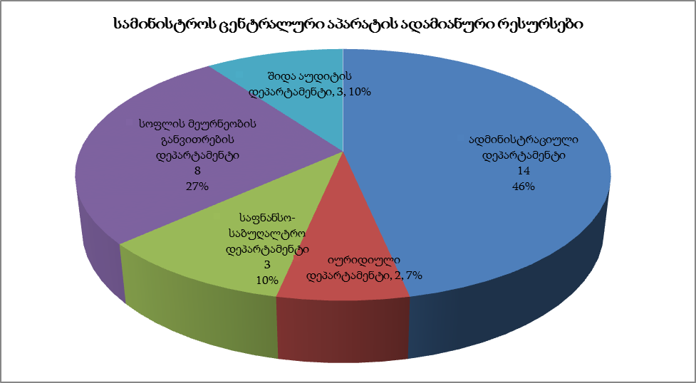

სამინისტროს ცენტრალური აპარატის სტრუქტურულ ერთეულებში არსებული საკადრო უზრუნველყოფა ძირითადად ადეკვატურია და პასუხობს ორგანიზაციულ საჭიროებებს. ამასთან, სოფლის მეურნეობის განვითარების დეპარტამენტს ესაჭიროება ორი აგრონომისა და ერთი მექანიზატორის შტატის დამატება, რათა მან შეძლოს გაზრდილ სამუშაო დატვირთვასთან სათანადოდ გამკლავება.

საგულისხმოა ის გარემოება, რომ რეგიონში შეინიშნება სოფლის მეურნეობის სპეციალისტებისა და კვალიფიციური კადრების ნაკლებობა, რაც აჭარის ა/რ რეგიონული განვითარების სტრატეგიაშიც არის ხაზგასმული. ეს პრობლემა მწვავედ დგას სსიპ „სოფლის მეურნეობის ლაბორატორიის“ წინაშეც, რომლის თანამშრომელთა დიდი ნაწილი 40 წელს გადაცილებული კადრია. ამ სექტორში საკმაოდ რთულია ახალგაზრდა კვალიფიციური კადრების მოძიება და დამაგრება. ამდენად, ლაბორატორიის ხელმძღვანელობის გეგმებში შედის მოტივირებული კადრების მოძიება და დასაქმება, რომლებიც ექვემდებარებიან გადამზადებასა და შემდგომ პროფესიულ განვითარებას.

მომდევნო რამდენიმე წლის განმავლობაში სამინისტროს მთავარი გამოწვევა ადამიანური რესურსების კვალიფიკაციის განვითარების კუთხით დაკავშირებული იქნება პროგრამული ბიუჯეტის სისტემის დანერგვასთან. ამასთან, ამგვარი საჭიროება არსებობს არა მხოლოდ საფინანსო-საბუღალტრო დეპარტამენტში, არამედ, სხვა სტრუქტურულ ერთეულებშიც, რომლებმაც 2012 წლიდან მონაწილეობა უნდა მიიღონ პროგრამული შედეგების განსაზღვრასა და შესაბამისი სამოქმედო გეგმების განფასებაში.

ბ) საქმისწარმოება და არქივი
ადმინისტრაციული დეპარტამენტის საქმისწარმოების განყოფილება უზრუნველყოფს სამინისტროში დოკუმენტბრუნვის ორგანიზებას, შემოსული და გასული ნებისმიერი დოკუმენტაციის რეგისტრაციას, ასევე, შემოსული დოკუმენტაციის დროულ განხილვას და სტრუქტურული ერთეულებისათვის განაწილებას, სამინისტროში შემოსული წერილების, მოქალაქეთა განცხადებების, საჩივრებისა და წინადადებების აღრიცხვას. განყოფილების ფუნქციებში ასევე შედის სამინისტროს საქმეთა ნომენკლატურის შემუშავება, საქმეთა შენახვისა და დოკუმენტური ინფორმაციის ოპერატიული გამოყენების უზრუნველყოფა.

სამინისტროში დანერგილი არ არის საქმისწარმოების ელექტრონული პროგრამა, თუმცა, ამჟამად განიხილება საქართველოს იუსტიციის სამინისტროს საქმისწარმოების პროგრამის დანერგვის საკითხი აჭარის ავტონომიური რესპუბლიკის ყველა დარგობრივ სამინისტროში. ამ ეტაპზე მიმდინარეობს ცალკეული პარამეტრების შესწავლა და დახვეწა და სავარაუდოდ, 2012 წლისპირველ კვარტალში გაირკვევა, თუ როდის მოხდება საქმისწარმოების პროგრამის დანერგვა სამინისტროში, რაც მნიშვნელოვნად გააიოლებს დოკუმენტბრუნვას და პროცესზე კონტროლის გაწევას.

გ) სახელმწიფო შესყიდვები
საკანონმებლო ცვლილებების შემდეგ სამინისტროს სისტემაში სახელმწიფო შესყიდვები ელექტრონულად ხორციელდება, რამაც გაიზარდა პროცესის გამჭირვალობა და ხელი შეუწყო საბიუჯეტო სახსრების დაზოგვას. სახელმწიფო შესყიდვების ორგანიზებასა და სამინისტროს მიერ განხორციელებულ მიზნობრივ პროგრამებზე ყოველთვიური, კვარტალური და წლიური ანგარიშების წარდგენას ადმინისტრაციული დეპარტამენტის სამეურნეო განყოფილება უზრუნველყოფს. სამინისტროს შესყიდვების კოორდინატორი არის ადმინისტრაციული დეპარტამენტის უფროსი, ამასთან, სამინისტროს მიერ სახელმწიფო შესყიდვების განხორციელების სამართლებრივ უზრუნველყოფას იურიდიული დეპარტამენტი ახორციელებს, რომლიც უფროსი არის სატენდერო კომისიის, ხოლო მთავარი სპეციალისტი სატენდერო კომისიის აპარატის წევრი.

მიუხედავად იმისა, რომ შესყიდვების არსებული სისტემა ზრდის საბიუჯეტოს სახსრების ხარჯვის გამჭირვალობას და მნიშვნელოვანი დანაზოგების გაკეთების შესაძლებლობას იძლევა, სოფლის მეურნეობის სამინისტრო, ისევე როგორც სხვა საჯარო უწყებები, ერთგვარად შეზღუდულია შესყიდვის მომენტში სრულად გააკონტროლოს შესყიდული საქონლისა თუ მომსახურების ხარისხი, მიუხედავად იმისა, რომ ტენდერის ჩატარებამდე იგი განსაზღვრავს შესაძენი საქონლისა თუ მომსახურების პარამეტრებსა და სპეციფიკაციებს.

დ) საინფორმაციო ტექნოლოგიები
სამეურნეო განყოფილების ერთ-ერთი ფუნქცია ასევე მოიცავს ინფორმაციული ტექნოლოგიების დანერგვასა და მის გამართულ მუშაობას სამინისტროს სისტემაში. ამჟამად სამინისტროს ერთი ინფორმაციული ტექნოლოგიების სპეციალისტი ემსახურება, რომელიც ძირითადად დაკავებულია კომპიუტერების გამართული მუშაობის უზრუნველყოფით. მასვე ევალება სამინისტროს ვებ-გვერდის ადმინისტრირება და განახლება. სამინისტროში საინფორმაციო ტექნოლოგიების მომხმარებელთა სიმცირის გამო, დანერგილი არ არის Microsoft Active Directory, VoiP ან ანალოგიური ინფორმაციული სისტემა, რამაც შესაძლოა გააიოლოს კომუნიკაცია და ინფორმაციის მიმოცვლა თანამშრომლებსა და სტრუქტურულ ერთეულებს შორის. თუმცა, სისტემაში ტექნიკისა და პროგრამების ურთიერთთავსებადობა ძირითადად უზრუნველყოფილია. სამინისტროს ბალანსზე არსებული კომპიუტერული ტექნიკა ძირითადად პასუხობს სამინისტროს მოთხოვნებს. ამასთან, 2011 წელს მნიშვნელოვნად განახლდა კომპიუტერული ტექნიკა, როდესაც სამინისტრომ ელექტრონული ტენდერით განახორციელა ორგტექნიკის შესყიდვა. ანალოგიურად 2012 წლისათვის ისევ იგეგმება ორგტექნიკის განახლება. სამინისტროს ელექტრონულ ქსელთან დაკავშირებული მთავარი პრობლემა ამჟამად ქსელში ვირუსების არსებობაა, რის გამოც თანამშრომელთა დიდმა ნაწილმა უარი თქვა სამინისტროს ელ-ფოსტაზე (moa.ge) და სანაცვლოდ იყენებს ინტერნეტში ხელმისაწვდომ უფასო ელ-ფოსტას (yahoo, gmail, hotmail, სხვ.).

ე) მატერიალურ-ტექნიკური უზრუნველყოფა
სოფლის მეურნეობის სამინისტროს მატერიალურ-ტექნიკური უზრუნველყოფა დამაკმაყოფილებელ დონეზეა და საქმიანობის განხორციელებაში არსებით დაბრკოლებებს არ ქმნის. ადმინისტრაციული დეპარტამენტის სამეურნეო განყოფილება უზრუნველყოეს სამინისტროს სტრუქტურული ერთეულებისა და თანამშრომლებისათვის სათანადო სამუშაო პირობების შექმნასა და სამინისტროს ბალანსზე რიცხული ინვენტარის, დანადგარ-მოწყობილობებისა და სხვა ქონების მოვლა-პატრონობას, მათი მიმდინარე და კაპიტალური შეკეთებას, ხანძარსაწინააღმდეგო პროფილაქტიკური ღონისძიებების ორგანიზებას.

ადმინისტრაციული შენობა, სადაც ამჟამად განთავსებულია სოფლის მეურნეობის სამინისტრო ფინანსთა და ეკონომიკის სამინისტროს ბალანსზეა, რომელიც თავად უზრუნველყოფს შენობის მოვლა-პატრონობასა და მიმინარე თუ კაპიტალურ შეკეთებას, ასევე, კომუნალური ხარჯების დაფარვას. თუმცა, სოფლის მეურნეობის სამინისტროს ადმინისტრაციული დეპარტამენტის სამეურნეო განყოფილება ამარაგებს სამინისტროს თანამშრომლებს საკანცელარიო საქონლით და უზრუნველყოფს სამინისტროს ავტომანქანებს საწვავითა და ტექნიკური მომსახურებით.

ვ) საზოგადოებასთან ურთიერთობა
სამინისტროში საზოგადოებასთან ურთიერთობის ფუნქციის წარმართვას მინისტრის ერთ-ერთი თანაშემწე - ადმინისტრაციული დეპარტამენტის თანამშრომელი უზრუნველყოფს. სოფლის მეურნეობის დარგისადმი საზოგადოების მზარდი ინტერესიდან განმომდინარე სამინისტრო რეგულარულად აწვდის ინფორმაციას მასმედიის საშუალებებს დარგში მიმდინარე და დაგეგმილი რეფორმების შესახებ. რეგიონული ტელევიზია „აჭარა TV“ სამინისტროს მონაწილეობით უზრუნველყოფს სოფლის მეურნეობის საკითხებზე კვირაში ორი გადაცემის მომზადებასა და ეთერში განთავსებას.

საგულისხმოა, რომ ადგილობრივი არასამთავრობო ორგანიზაციების დაინტერესების დონე სოფლის მეურნეობის სამინისტროს საქმიანობით მინიმალურია და ძირითადად საჯარო სახსრების განკარგვაზე მონიტორინგით შემოიფარგლება.

სამინისტროს 2009-2011 წლების სტრატეგიული გეგმა

სოფლის მეურნეობის სამინისტრომ 2009-2011 წლების სტრატეგიული გეგმა შეერთებული შტატების საერთაშორისო განვითარების საგენტოს საჯარო ადმინისტრაციის რეფორმის პროგრამის ფარგლებში შეიმუშავა. 2009 წელს განათლების განვითარების აკადემიის, Management System International-ისა და საქართველოს შეფასების ასოციაციის მიერ წარმართული თანამონაწილეობითი პროცესის მეშვეობით ჩატარდა სოფლის მეურნეობის სამინისტროს ინსტიტუციური თვითშეფასება, გამოვლინდა სამინისტროს ძლიერი მხარეები და მის წინაშე არსებული გამოწვევები. შეფასების შედეგები საფუძვლად დაედო სამინისტროს საშუალოვადიან სტრატეგიასა და შესაბამის სამოქმედო გეგმას.

სტრატეგიული დაგეგმვის პროცესში განსაკუთრებული ყურადღება დაეთმო სტრატეგიული გეგმის შედგენისა და მისი განხორციელების პროცესში სოფლის მეურნეობის სამინისტროს საქმიანობით დაინტერესებულ მხარეებთან, მათ შორის, აჭარის ავტონომიური რესპუბლიკის სხვა დარგობრივ სამინისტროებთან, საჯარო დაწესებულებებთან, თვითმმართველობებთან, კერძო სექტორთან და არასამთავრობო ორგანიზაციებთან შესაძლო თანამშრომლობისა და პარტნიორობის განსაზღვრას.

სამინისტროს 2009-2011 წლების სტრატეგიულ გეგმა ოთხი უმთავრეს მიზანს ისახავდა:
- რეგიონის აგრარული პოლიტიკის შემუშავებასა და წარმართვას;
- სამინისტროს ინსტიტუციურ გაძლიერებას;
- საინფორმაციო უზრუნველყოფისა და კომუნიკაციის სისტემის გამართვას;
- სურსათის უვნებლობისა და ხარისხის უზრუნველყოფას.

თითოეული მიზნის ქვეშ განისაზღვრა პროგრამული/მოსალოდნელი შედეგები და შემუშავდა დეტალიზებული სამოქმედო გეგმა, რომლის განხორციელებითაც სამინისტრომ უზრუნველყო სტრატეგიით დასახული ამოცანების უდიდესი ნაწილის წარმატებით დაძლევა. სტრატეგიის განხორციელებაში მიღწეული პროგრესი, დარგისა და სამინისტროს წინაშე არსებული ახალი გამოწვევები, ისევე, როგორც სამინისტროს სისტემაში განხორციელებული ფუნქციონალური ცვლილებები (სურსათის უვნებლობის, ვეტერინარიისა და მცენარეთა დაცვის სამსახურის ლიკვიდაცია, ა(ა)იპ „აგროსერვის ცენტრის“ შექმნა) დღის წესრიგში აყენებს სამინისტროს სტრატეგიული გეგმის გადასინჯვის საკითხს. რაც ყველაზე მნიშვნელოვანია, აჭარის ა/რ რეგიონული განვითარების სტრატეგიის შემუშავება და დამტკიცება სოფლის მეურნეობის სამინისტროსაგან მოითხოვს რეგიონულ სტრატეგიასთან თავისი ინსტიტუციური სტრატეგიის მისადაგებასა და ურთიერთთავსებადობის უზრუნველყოფას.

სოფლის მეურნეობის სამინისტროს 2009-2011 წლების სტრატეგიული გეგმის ჩარჩო

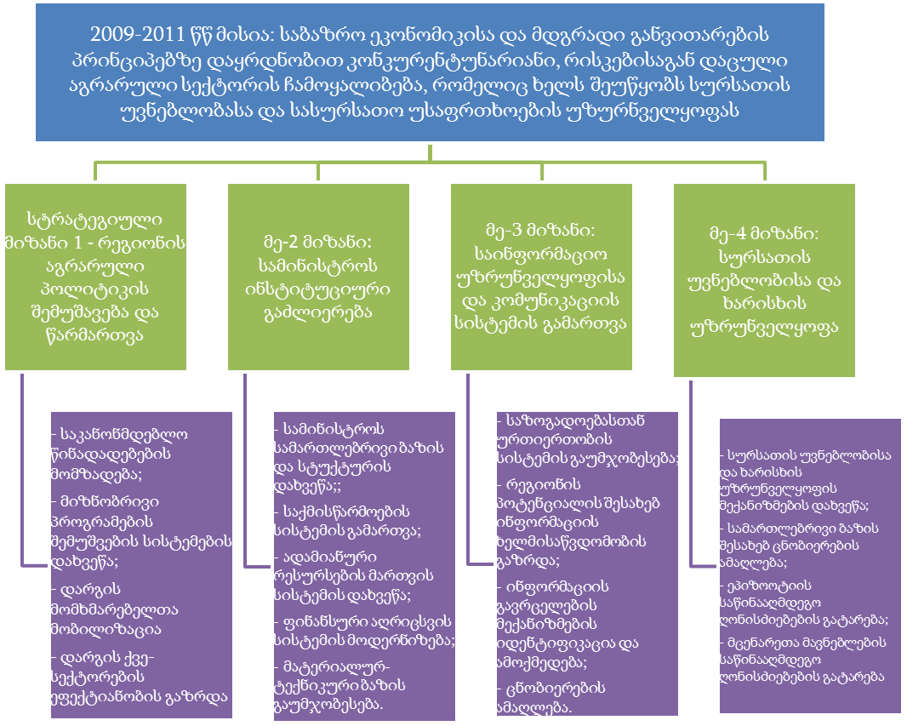

2010 -2014 წლების რეგიონული განვითარების სტრატეგია და სოფლის მეურნეობის სექტორი

აჭარის ავტონომიური რესპუბლიკის მთავრობის მიერ 2011 წელს დამტკიცებული აჭარის ავტონომიური რესპუბლიკის რეგიონული განვითარების სტრატეგიის მე-4 თავი ეთმობა რეგიონში სოფლის მეურნეობის დარგის განვითარების პრიორიტეტებს. კერძოდ, სტრატეგიაში მოცემულია სოფლის მეურნეობის დარგსა და ცალკეულ სექტორებში (მემცენარეობა, მეცხოველეობა, სასოფლო-სამეურნეო პროდუქციის ექსპორტ-იმპორტი, დარგობრივი ინვესტიციები, სახელმწიფო მიზნობრივი პროგრამები) არსებული მდგომარებისა და ტენდენციების აღწერა და გაანალიზებულია დარგის ძლიერი და სუსტი მხარეები, ასევე, დარგის წინაშე არსებული გამოწვევები და შესაძლებლობები.

რეგიონული სტრატეგია სოფლის მეურნეობის დარგში ექვს პრიორიტეტულ მიმართულებას განსაზღვრავს:
- სასოფლო სამეურნეო მიწების ეფექტიანად გამოყენების ხელშეწყობა;
- სასოფლო-სამეურნეო წარმოების ინტენსიფიკაციის დონის ამაღლების ხელშეწყობა;
- სასოფლო-სამეურნეო წარმოების ინფრასტრუქტურის განვითარების ხელშეწყობა;
- აგრო განათლების დონის ამაღლების ხელშეწყობა;
- აგრობიზნესის განვითარების ხელშეწყობა;
- სურსათის უვნებლობის და ხარისხის უზრუნველყოფის, ვეტერინარიის და მცენარეთა დაცვის სისტემის ხელშეწყობა.

თითოეულ პრიორიტეტულ მიმართულებასთან დაკავშირებით ასევე განსაზღვრულია საქმიანობის ზოგადი მიმართულებები. ამასთან, სტრატეგიული გეგმა არ აკონკრეტებს ამ ინიციატივებისა თუ საქმიანობების განხორციელების ვადებს, ასევე, მათ განხორციელებაზე პასუხისმგებელ უწყებებს. რაც არანაკლებ მნიშვნელოვანია, რეგიონალური განვითარების სტრატეგიას თან არ ერთვის სტრატეგიის იმპლემენტაციის მონიტორინგისა და შეფასების გეგმა, რაც აჭარის მთავრობას, დარგობრივ სამინისტროებს, სხვა რეგიონულ უწყებებსა და მუნიციპალიტეტებს შესაძლებლობას მისცემს, შეაფასონ, თუ რამდენად ეფექტიანად სრულდება სტრატეგიული გეგმით დასახული ამოცანები.

შეერთებული შტატების საერთაშორისო განვითარების სააგენტოს „საქართველოში კარგი მმართველობის (G3) პროგრამის“ ფარგლებში რეგიონის დარგობრივი სამინისტროების მიერ ინსტიტუციური სტრატეგიული გეგმებისა და მათი შესაბამისი სამოქმედო გეგმების შემუშავება შეავსებს იმ ვაკუუმს, რომელიც რეგიონული სტრატეგიის განხორიელების მექანიზმების კუთხით არსებობს. ამასთან, მხედველობაშია მისაღები ის გარემოებაც, რომ რეგიონული განვითარების სტრატეგია თავისი არსით ბევრად უფრო ფუნდამენტური და ფართო დოკუმენტია და მის განხორციელებაში რეგიონის დარგობრივი სამინისტროების გარდა არცთუ მეორეხარისხოვანი როლი ეკისრება სხვა სახელმწიფო/რეგიონულ უწყებებს, მუნიციპალიტეტებს, სამოქალაქო და კერძო სექტორს.

2012 წლის დასაწყისში G3 პროგრამის ფარგლებში მომუშავე ექსპერტთა ჯგუფმა აჭარის მთავრობასთან, დარგობრივ სამინისტროებთან და სხვა დაინტერესებულ მხარეებთან ერთად შეიმუშავა რეგიონული განვითარების სტრატეგიის მონიტორინგისა და შეფასების სისტემა და ამ მიზნით თანამშრომლობდა დარგობრივი სამინისტროების ინსტიტუციურ სტრატეგიაზე მომუშავე კონულტანტებთან, სამინისტროების სტრატეგიული გეგმებისა და რეგიონული სტრატეგიის მონიტორინგისა და შეფასების ინსტრუმენტების ურთიერთთავსებადობის უზრუნველსაყოფად.

2011 წლის იანვარში რეგიონული განვითარების სტრატეგიის დაამტკიცების შემდეგ მომხდარმა სტრუქტურულმა და ფუნქციონალურმა ცვლილებებმა შესაძლოა ზეგავლენა მოახდინოს როგორც რეგიონული სტრატეგიის პრიორიტეტებზე, ასევე, მათი განხორციელების შესაძლო მექანიზმებზე. მაგალითად, სურსათის ეროვნული სააგენტოს შექმნისა და მცენარეთა დაცვისა და ვაქცინაციის ფუნქციების ცენტრალიზებულად განხორციელების შემდეგ, რეგიონის მთავრობასა და სოფლის მეურნეობის სამინისტროს წინაშე დგას რეგიონულ სტრატეგიაში მოცემული მე-6 პრიორიტეტით განსაზღვრული ამოცანების გადახედვის საჭიროება. G3 პროგრამის ფარგლებში მომუშავე ჯგუფმა მონიტორინგისა და შეფასების გეგმისა და ინსტიტუციონალიზების მოდელის შემუშვებასთან ერთად შეიმუშავა რეგიონული განვითარების სტრატეგიის რევიზიის მოდელი.

სოფლის მეურნეობის სამინისტროს წინამდებარე სტრატეგიული გეგმის პროექტით განსაზღვრული ხედვა, საშუალოვადიანი მისია, სტრატეგიული მიზნები და პროგრამული/მოსალოდნელი შედეგები აკონკრეტებს სამინისტროს პასუხისმგებლობას იმ ძირითადი პრიორიტეტების შესრულებაზე, რომლებიც უშუალოდ ექცევა სამინისტროს კომპეტენციაში და არ სცდება მისი მმართველობის სფეროსა და უფლებამოსილებათა ფარგლებს. ამასთან, 2012-2014 წლების სტრატეგიის შემუშავებით სამინისტრო მზადყოფნას გამოთქვამს თავისი კომპეტენციის ფარგლებში აქტიური მონაწილეობა მიიღოს რეგიონული სტრატეგიით განსაზღვრული პრიორიტეტებისა და ამოცანების შესრულებაში, რომლებიც სხვა სახელმწიფო თუ რეგიონული უწყებების კომპეტენციის სფეროში შედის.

სოფლის მეურნეობის დარგისა და სამინისტროს SWOT ანალიზი

ძლიერი მხარეები | სუსტი მხარეები | შესაძლებლობები | საფრთხეები
დარგის ძლიერი მხარეები  - რეგიონის ხელსაყრელი გეოგრაფიული მდებარეობა;  - უნიკალური ბუნებრივ-კლიმატური პირობები;  - ორგანული პროდუქციის წარმოებისათვის ხელსაყრელი ნიადაგურ-კლიმატური პირობები;  - დასამუშავებელი სასოფლო-სამეურნეო მიწის ფართობების არსებობა;  - ადგილობრივი წარმოების სასოფლო-სამეურნეო პროდუქციაზე მუდმივად მზარდი მოთხოვნილება;  - შრომითი რესურსების არსებობა;  - სასოფლო სამეურნეო პროდუქციის ექსპორტისათვის ხელსაყრელი სავაჭრო რეჟიმები;  - რეგიონის აგრარული სექტორის მრავალდარგობრიობა.  სამინისტროს ძლიერი მხარეები  - ეფექტური ორგანიზაციული სტრუქტურა, რაც ხელს უწყობს გადაწყვეტილებების ოპერატიულად მიღებასა და განხორციელებას;  - სამინისტროს ცენტრალურ აპარატსა და სამინისტროს სისტემის დაწესებულებებში სტრუქტურულ ერთეულებსა და თანამშრომლებს შორის უფლებამოსილებათა მკაფიო გამიჯვნა და პასუხისმგებლობათა ეფექტური გადანაწილება;  - მოტივირებული, მაღალი კვალიფიკაციისა და მდიდარი პრაქტიკული გამოცდილების მქონე თანამშრომლები;  - გუნდური მუშაობის პრინციპების პატივისცემა;  - სტრატეგიული გადაწყვეტილებების მიღებაში საშუალო რგოლის მენეჯერებისა და თანამშრომლების აზრის გათვალისწინების ტრადიცია;  - თანამშრომელთა ენთუზიაზმი და მზადყოფნა, იმუშაონ საერთო ორგანიზაციული ამოცანების გადასაჭრელად;  - კადრების დინამიური შევსებისა და ახალი თანამშრომლების ადაპტაციის ორგანიზაციული ტრადიცია;  - ორგანიზაციული მეხსიერების შენარჩუნების კულტურა და ტრადიციები | დარგის სუსტი მხარეები  - სასოფლო-სამეურნეო დანიშნულების მიწების გამოყენების დაბალი დონე;  - მსხვილ და საშუალო სასოფლო-სამეურნეო საწარმოთა სიმცირე;  - ახალი ტექნოლოგიების დეფიციტი და აგროტექნიკის დაბალი დონე;  - მექანიზაციის დაბალი დონე, სოფლად ხელით შრომის მაღალი ხვედრითი წილი;  - სანაშენე, სანერგე, მეთესლეობის, ჯიშთა გამოცდისა და მცენარეთა დაცვის, სამელიო-რაციო, ვეტერინარული, აგროსაინჟინრო და სხვა სახის ინფრასტრუქტურის განვითარების დაბალი დონე;  - სასოფლო-სამეურნეო პროდუქციის შემგროვებელი, სასაწყობო და სარეალიზაციო მომსახურების ინფრასტრუქტურის დაბალი დონე;  - რეგიონში ეროზიული ზონების არსებობა და მოსახლეობის მაღალი სიმჭიდროვე;  - სოფლად ინფრასტრუქტურის დაბალი დონე;  - ადგილობრივ ბუნებრივ-კლიმატურ პირობებთან ადაპტირებული ჯიშების ინტროდუციისა და ჯიშთგანახლების დაბალი დონე  სამინისტროს სუსტი მხარეები  - პერიოდულად საქმიანობის ინტენსივობის გაზრდის გამო თანამშრომლებს სტრესულ გარემოში უწევთ მუშაობა;  - სამინისტროში დონორებთან ურთიერთობაზე პასუხისმგებელი ცალკეული სტრუქტურული ერთეულის არარსებობა;  - ცალკეულ სფეროებში კვლიფიციური კადრების მოზიდვისა და დამაგრების შეზღუდული შესაძლებლობები (სსიპ „სოფლის მეურნეობის ლაბორატორია“)  - თანამშრომელთა კვალიფიკაციის ამაღლებისა და უნარ-ჩვევების განვითარების შეზღუდული შესაძლებლობები. | შესაძლებლობები  - რეგიონში მიმდინარე სასოფლო-სამეურნეო ინფრასტრუქტურის რეაბილიტაციის სამუშაოები;  - აგროსასურსათო პროდუქციის წარმოების სტაბილურად ზრდის დინამიკა;  - აგროსასურსათო სექტორში ინვესტიციების შემოდინების სტაბილური დინამიკა;  - ექსპორტის მოცულობის სტაბილური ზრდა და ახალი საექსპორტო ბაზრების ათვისების შესაძლებლობები;  - მსოფლიო და ადგილობრივ ბაზრებზე ბიოლოგიურად და ეკოლოგიურად სუფთა პროდუქტებზე მოთხოვნის ზრდა;  - საერთაშორისო და დონორი ორგანიზაციების ორიენტირება რეგიონის აგროსასურსათო სექტორზე;  - ტურისტთა რაოდენობის ზრდა და აგრო, ეკო, სამთო, სამონადირეო ტურიზმის განვითარების შესაძლებლობები;  - რეგიონის სრული გაზიფიცირება;  - ადგილობრივი და საერთაშორისო საგზაო ინფრასტრუქტურის განვითარება. | საფრთხეები  - გლობალური ეკონომიკური კრიზისი;  - ინფლაციის მაღალი დონე;  - გლობალური დათბობა, ბუნებრივი კატაკლიზმები, ეკოლოგიური მდგომარეობის გაუარესება;  - სასოფლო სამეურნეო პროდუქციის გასაღების ბაზრების მრავალფეროვნების ნაკლებობა;  - ცხოველთა და მცენარეთა დაავადებების მასიური გავრცელება;  - მომხმარებლის ჯანმრთელობისათვის საფრთხის შექმნა სურსათის უვნებლობის სისტემის არაეფექტურობის გამო;  - იმპორტული პროდუქციის დემპინგი.

სოფლის მეურნეობის სამინისტროს 2012-2014 წლების სტრატეგია

ა) სოფლის მეურნეობის სამინისტროს ხედვა და საშუალოვადიანი მისია

ხედვა: მდიდარი სოფელი და მაღალი ხარისხის სურსათით უზრუნველყოფილი ძლიერი ქვეყანა

წინამდებარე სტრატეგიით განსაზღვრული ხედვის მიღწევა, ცხადია, სცდება სოფლის მეურნეობის სამინისტროს ან მისი რომელიმე უწყების კომპეტენციას. ხედვა წარმოადგენს იმ იდეალს, რომლის მიღწევაც შესაძლებელია სხვადასხვა სახელმწიფო თუ რეგიონულ უწყებათა, აგრომეწარმეების, კერძო და სამოქალაქო სექტორების ერთობლივი ძალისხმევით. სოფლის მეურნეობის სამინისტროს მონაწილეობა ხედვაში ასახული მდგომარეობის მიღწევაში განისაზღვრება იმ ამოცანებით, რომლებსაც სამინისტრო შეიმუშავებს თავისი სტრატეგიული გეგმის ფარგლებში.

სამინისტროს მისია: მდგრადი განვითარების პრინციპებზე დაყრდნობით კონკურენტუნარიანი, რისკებისაგან დაცული აგროსასურსათო სექტორის ჩამოყალიბება და სასურსათო უსაფრთხოების უზრუნველყოფა

წინამდებარე საშუალოვადიანი სტრატეგიული გეგმის ფარგლებში, მისია წარმოადგენს სამინისტროს სამოქმედო პრიორიტეტებს მომდევნო რამდენიმე წლისათვის. სტრატეგიის შემუშავების პროცესში სამინისტრომ მოახდინა არსებული ინსტიტუციური თუ საქმიანობის სფეროსთან დაკავშირებული საჭიროებების პრიორიტიზება და თანამონაწილეობითი პროცესის შედეგად გამოკვეთა პირველი რიგის ამოცანები, რომელთა გადაჭრაც ორგანიზაციას ხელეწიფება მისთვის ხელმისაწვდომი ადამიანური, დროის თუ ფინანსური რესურსებით. როგორც მისიის ფორმულირება ცხადყოფს, სამინისტროს სტრატეგიის უმთავრესი ამოცანაა, მომდევნო სამი წლის განმავლობაში არსებითი წვლილი შეიტანოს მდგრადი და რისკებისაგან დაცული აგროსასურსათო სექტორის ჩამოყალიბებასა და სასურსათო უსაფრთხოების უზრუნველყოფაში, რაც უნდა მიიღწეს სასოფლო-სამეურნეო პროდუქციის წარმოების ხელშეწყობით, დარგში ინვესტიციების მოზიდვით, აგროსასურსათო სექტორში მოქმედი ყველა მხარის ინტერესთა დაცვითა და მათი თანამშრომლობის ხელშეწყობით. სამინისტროს საშუალოვადიანი პრიორიტეტები კიდევ უფრო მეტად არის დეტალიზებული სტრატეგიულ მიზნებსა და მოსალოდნელ (პროგრამულ) შედეგებში.

ბ) სამინისტროს სტრატეგიული მიზნები და პროგრამული (მოსალოდნელი) შედეგები
წინამდებარე სტრატეგიული გეგმა მოიცავს როგორც დარგის განვითარებასთან, ასევე, სამინისტროს მართვასა და ფუნქციონირებასთან დაკავშირებულ საკითხებს. ამდენად სამინისტროს საშუალოვადიანი სტრატეგიული მიზნები პირობითად შეიძლება ორ ნაწილად გაიყოს: (ა) სოფლის მეურნეობის დარგის შემდგომი განვითარება და (ბ) სოფლის მეურნეობის სამინისტროს ინსტიტუციური გაძლიერება. პირველ მიმართულებას შეესაბამება სამი სტრატეგიული მიზანი:
- სასოფლო-სამეურნეო პროდუქციის წარმოების ინტენსიფიკაციის დონის ამაღლების ხელშეწყობა;
- აგროსასურსათო სექტორში წარმოების განვითარებისა და ინვესტიციების მოზიდვის ხელშეწყობა; და
- აგროსასურსათო სექტორში მოქმედი პირებისა და ორგანიზაციების ინტერესთა დაცვისა და კოოპერაციის ხელშეწყობა.

სამინისტროს ინსტიტუციურ გაძლიერებასა და საქმიანობის ეფექტიანობის ამაღლებას ემსახურება სამინისტროს ორი საშუალოვადიანი სტრატეგიული მიზანი:
- სამინისტროსა და სამინისტროს სისტემის დაწესებულებათა მოსახურების დივერსიფიკაცია, ხელმისაწვდომობის უზრუნველყოფა და ეფექტიანობის ამაღლება; და
- სამინისტროს ინსტიტუციური შესაძლებლობების განვითარება.

ნაწილი 1 - სოფლის მეურნეობის დარგის შემდგომი განვითარება

სტრატეგიული მიზანი 1: სასოფლო სამეურნეო პროდუქციის წარმოების ინტენსიფიკაციის დონის ამაღლების ხელშეწყობა
ბოლო რამდენიმე წლის განმავლობაში რეგიონის სოფლის მეურნეობის ყველა დარგში შეინიშნება სასოფლო-სამეურნეო პროდუქციის წარმოების ზრდის დინამიკა. მომდევნო სამი წლის განმავლობაში სამინისტროს გეგმავს აგრომეწარმეთა სამექანიზაციო საშუალებების უზრუნველყოფით, მცენარეთა მაღალმოსავლიანი ჯიშების გავრცელებითა და ნარგავების განახლებით, ხელოვნური განაყოფიერების სერვისის უზრუნველყოფითა და სხვა აქტივობების მეშვეობით უზრუნველყოს აგროსასურსათო სექტორში წარმოების მოცულობის ზრდა, რაც დადებითად აისახება როგორც ფერმერების, აგრომეწარმეებისა და ზოგადად მოსახლეობის შემოსავლებზე, ასევე, რეგიონული ბიუჯეტის ზრდაზე.

2012-2014 წლებში სასოფლო-სამეურნეო პროდუქციის წარმოების ზრდის პროგნოზი
პროდუქცია | ფაქტიური მონაცემები | მოსალოდნელი | პროგნოზი
პროდუქცია | 2010 წ. | 2011 წ. | 2012 წ. | 2013 წ | 2014 წ.
ციტრუსი | 46200 | 85000 | 50000 | 105000 | 60000
ხილი | 12693 | 12990 | 8000 | 8500 | 9000
ბოსტნეული | 9477 | 11100 | 12000 | 13000 | 14000
დაფნა | 21 | 21 | 21 | 22 | 25
თამბაქო | 214 | 262 | 265 | 270 | 280
ჩაის ფოთოლი | 645 | 497 | 600 | 700 | 800
ყურძენი | 1090 | 1250 | 1300 | 1400 | 1500
მარცვლეული და პარკოსანი კულტურები | 10807 | 11450 | 12000 | 12500 | 13000
კარტოფილი | 49700 | 58330 | 60000 | 63000 | 65000
ხორცი | 5135 | 5300 | 5350 | 5400 | 5450
რძე | 54760 | 55000 | 55500 | 56000 | 56500
კვერცხი (მლნ) | 9,8 | 11,0 | 11,5 | 12,0 | 12,5
თაფლი | 342 | 370 | 400 | 450 | 500

პროგრამული შედეგი 1.1: აგრომეწარმეთა სამექანიზაციო საშუალებებით უზრუნველყოფა. 2008 წლიდან სოფლის მეურნეობის სამინისტრო ახორციელებს მცირე მექანიზაციის მიზნობრივ პროგრამას, რომლის ფარგლებშიც აგრომეწარმეებს შეღავათიან ფასებში, თანადაფინანსებით მიეწოდება სასოფლო სამეურნეო ტექნიკა. ამას გარდა, სოფლის მეურნეობის სამინისტროს შემუშავებული აქვს სხვა ინიციატივებიც აგრომეწარმეებისათვის სამექანიზაციო საშუალებების მიწოდების კუთხით. 2012 წელს სამინისტრო იაპონიის საერთაშორისო განვითარების სააგენტოს დასაფინასებლად წარუდგენს პროექტს, რომლის ფარგლებშიც აგრომეწარმეებისათვის ხელმისაწვდომი იქნება სამექანიზაციო საშუალებები. როგორც ზემოთ აღინიშნა, 2011 წელს დარგში განხორციელებულ ინვესტიციებს შორის არის სასოფლო-სამეურნეო ტექნიკის მწარმოებელი საწარმოს შექმნა და ამოქმედება, რამაც მნიშვნელოვანი როლი შეიძლება შეასრულოს აგრომეწარმეების თანამედროვე ტექნიკით უზრუნველყოფასა და სასოფლო სამეურნეო პროდუქციის წარმოების მოცულობის გაზრდაში.

პროგრამული შედეგი 1.2: აჭარაში ბიოგაზის დანადგარების დანერგვა. მთიან აჭარაში ბიოგაზის დანადგარების დანერგვა აჭარის ა/რ რეგიონული განვითარების სტრატეგიით გათვალისწინებული ერთ-ერთი პრიორიტეტული ამოცანაა. 2011 წელს სოფლის მეურნეობის სამინისტრომ ლიტვის საელჩოსთან თანამშრომლობით განახორციელა საპილოტე პროექტი, რომლის ფარგლებშიც დამონტაჟდა ბიოგაზის თითო დანადგარი ქედის, შუახევისა და ხულოს მუნიციპალიტეტებში. საგულისხმოა, რომ ეს კომპლექსური ინიციატივა ბიოგაზის დანადგარების დანერგვის გარდა ასევე ითვალისწინებს სასათბურე მეურნეობის მოწყობასაც. 2012 წლის განმავლობაში სამინისტრო შეაფასებს პროექტის ზეგავლენას და იმ შემთხვევაში, თუ დადასტურდება ამ ინიციატივის პოზიტიური შედეგები, ლიტვის საელჩოსთან, სხვა საერთაშორისო ორგანიზაციებთან და დონორ სააგენტოებთან თანამშრომლობით უზრუნველყოფს მთიან აჭარაში ბიოგაზის დანადგარების დამონტაჟების პროცესის გაგრძელებას (თუ საპილოტე პროექტის შეფასება დაადასტურებს ინიციატივის ეფექტიანობას, ლიტვის საელჩო მზად არის განაგრძოს პროგრამის მხარდაჭერა). ამ შედეგის მიღწევის მხრივ 2012 წელს სამინისტრო ძირითადად დონორულ დაფინანსებაზე იქნება დამოკიდებული, თუმცა, 2013 წლიდან სამინისტრომ შესაძლოა გარკვეული სახსრები თავისი ბიუჯეტიდანაც გამოყოს პროგრამების თანადაფინანსებისათვის.

პროგრამული შედეგი 1.3: მცენარეთა მაღალმოსავლიანი ჯიშების გამოცდა და გავრცელება, ნარგავების განახლების შესაძლებლობთა უზრუნველყოფა. აგროსერვის ცენტრის ფარგლებში მიმდინარეობს მრავალპროფილიანი სანერგე მეურნეობის მოწყობა, სადაც გამოიცდება და წარმოებული იქნება სახვადასხვა სახეობის უვირუსო, ელიტური წმინდა ჯიშური ნიშანთვისებების მქონე მრავალწლიანი და ერთწლიანი კულტურების სარგავი მასალა. ციტრუსის, ვაზის, ხეხილისა და ბოსტნეულის სხვადასხვა ჯიშები (მთ შორის, საადრეო ჯიშები) შეღავათიან, საბაზრო ღირებულებასთან შედარებით დაბალ ფასებში მიეწოდება ფერმერებს. ჯიშთგანახლებამ და ამორტიზებული ნარგავების ჩანაცვლებამ ახალი, მაღალმოსავლიანი ნარგავებით რამდენიმე წლიან პერსპექტივაში უნდა უზრუნველყოს მეციტრუსეობაში, მეხილეობაში, მევენახეობასა და მებოსტნეობაში პროდუქციის წარმოების მოცულობის მნიშვნელოვანი ზრდა, რაც ასევე პოზიტიურად აისახება მოსახლეობის შემოსავლებსა და სასურსათო უსაფრთხოებაზე.

პროგრამული შედეგი 1.4: მეცხოველეობის განვითარებისათვის ხელოვნური განაყოფიერების სერვისის უზრუნველყოფა. აგროსერვის ცენტრი მსხვილფეხა და წვრილფეხა რქოსანი პირუტყვის სანაშენე და პროდუქტიული ნიშან-თვისებების გაუმჯობესების მიზნით უზრუნველყოფს ხელოვნური განაყოფიერების ცენტრის მოწყობას, ასევე, მეცხოველეობასა და მეფრინველეობაში სანაშენე ბაზისა და გენოფონდის შექმნას, რაც ხელს შეუწყობს ყოველწლიურად მაღალი კლასის სანაშენე მოზარდის მიღებას, დაბალპროდუქტიული პირუტყვის ნახირიდან გამოყვანას, სულადობის ოპტიმალური რაოდენობის დადგენა-შენარჩუნებას, გაუმჯობესებული მაღალპროდუქტიული პირუტყვის ერთეული პროდუქტიულობისა და პროდუქციის წარმოება-რეალიზაციის საერთო მოცულობების მაქსიმალურ ზრდას.

პროგრამული შედეგი 1.5: სოფლის მეურნეობის პერსპექტიულ დარგებში (მეცხოველეობა, მეფრინველეობა, მებოსტნეობა, მევენახეობა, მეფუტკრეობა, მეთევზეობა) წარმოების მოცულობის ზრდა. რეგიონის აგროსასურსათო სექტორში ინვესტიციების მოცულობის ზრდასთან ერთად თვალსაჩინოა მევენახეობის, მეფუტკრეობისა და მეთევზეობის სექტორში წარმოების მოცულობის მნიშვნელოვანი ზრდაც. მომდევნო რამდენიმე წლის განმავლობაში სამინისტრო უზრუნველყოფს როგორც საინვესტიციო პროექტების, ასევე, პერსპექტიული დარგების განვითარებაზე მიზანმიმართლი პროგრამების მხარდაჭერას, რასაც შედეგად უნდა მოჰყვეს წარმოების არსებული მზარდი დინამიკის შენარჩუნება, პროდუქციის რეალიზაციისა და ექსპორტის მოცულობების გაზრდა და ხარისხის მაღალი სტანდარტის დამკვიდრება.

პროგრამული შედეგი 1.6: სასოფლო სამეურნეო დანიშნულების მიწის ფართობის პირობებიანი აუქციონის ფორმით პრივატიზების ან იჯარით გაცემის პროცესში სამინისტროს მონაწილეობის ხარისხის გაზრდა. სოფლის მეურნეობის სამინისტრო თავისი კომპეტენციის ფარგლებში მონაწილეობას იღებს სასოფლო სამეურნეო დანიშნულების მიწის ფართობის პრივატიზების ან იჯარით გაცემის პროცესში, რომელსაც აჭარის ა/რ ფინანსთა და ეკონომიკის სამინისტრო წარმართავს. სოფლის მეურნეობის სამინისტროს მონაწილეობა პრივატიზაციის ან იჯარის პირობებისა და კონკრეტულ ფართობებზე პრიორიტეტული მიმართულებების განსაზღვრით შემოიფარგლება. რეგიონში სასოფლო სამეურნეო დანიშნულების მიწის პრივატიზაციის მაქსიმალური ეფექტიანობისა და შედეგზე ორიენტირებულობის უზრუნველსაყოფად სამინისტრო მომდევნო წლების განმავლობაში განსაზღვრავს მკაფიო კრიტერიუმებს, რომელთა მიხედვითაც უნდა მოხდეს სასოფლო-სამეურნეო დანიშნულების ობიექტების საპრივატიზაციოდ გატანა და პრივატიზების ან იჯარის პირობების შედგენა. ამას გარდა, სამინისტრო უფრო აქტიურად ჩაერთვება სახელშეკრულებო ვალდებულებათა მონიტორინგის პროცესში.

სტრატეგიული მიზანი 2: აგროსასურსათო სექტორში წარმოების განვითარებისა და ინვესტიციების მოზიდვის ხელშეწყობა
რეგიონის აგროსასურსათო დარგით ადგილობრივ თუ უცხოელ ინვესტორთა დაინტერესების ზრდისა და სოფლის მეურნეობის სექტორში გადამამუშავებელი საწარმოების შექმნის მზარდი დინამიკის გათვალისწინებით სოფლის მეურნეობის სამინისტრო გეგმავს ხელი შეუწყოს აგროსასურსათო სექტორში ინვესტიციების შემოდინებისათვის ხელსაყრელი გარემოს ჩამოყალიბებას. რეგიონში წარმოებული აგროსასურსათო პროდუქციის რეალიზაციისა და უცხოურ ბაზრებზე უფრო მაღალი ნიშების დაკავების ხელშესაწყობად სამინისტრო თავის ადგილობრივ თუ საერთაშორისო პარტნიორებთან ერთად ხელს შეუწყობს წარმოებაში საერთაშორისო სტანდარტების დანერგვას. სექტორში წარმოების სტიმულირებისა და რისკების შემცირების კუთხით ასევე დაგეგმილია სადაზღვევო და სალიზინგო სისტემების დანერგვა.

პროგრამული შედეგი 2.1: სასოფლო-სამეურნეო პროდუქციის საექსპორტო პოტენციალის გაზრდისათვის საერთაშორისო სტანდარტების დანერგვის მხარდაჭერა. მომდევნო რამდენიმე წლისათვის სოფლის მეურნეობის სამინისტროს ერთ-ერთი უმთავრესი გამოწვევა რეგიონში წარმოებული სასოფლო-სამეურნეო პროდუქციის ექსპორტის მოცულობის ზრდასთან ერთად უცხოური ბაზრების შედარებით მაღალი ნიშების დაკავებაცაა, რაც დღის წესრიგში აყენებს პროდუქციის კონკურენტუნარიანობის ამაღლებისა და წარმოებაში საერთაშორისო სტანდარტების დანერგვის აუცილებლობას. ამჟამად გერმანიის საერთაშორისო თანამშრომლობის საზოგადოებასთან (GIZ) პარტნიორობით მიმდინარეობს პროექტი, რომელიც ითვალისწინებს საერთაშორისო სერთიფიკატის - GLOBAL GAP-ის დანერგვის ხელშეწყობას. 2012 წლიდან სავარაუდოდ ისევ GIZ პროგრამის ფარგლებში ასევე დაიწყება კიდევ ერთი საერთაშორისო სტანდარტის - HACCP-ის დანერგვის ხელშეწყობა. სამინისტრო მისთვის ხელმისაწვდომი საშუალებებითა და არხებით უზრუნველყოფს აგრომეწარმეებისათვის მაქსიმალური ინფორმაციის მიწოდებას სოფლის მეურნეობის დარგში მოქმედი საერთაშორისო სტანდარტების შესახებ.

პროგრამული შედეგი 2.2: რეგიონის აგროსამრეწველო სექტორზე საინფორმაციო ელექტრონული სისტემის შექმნა. ელექტრონულმა საინფორმაციო სისტემამ ყველა დაინტერესებულ პირსა და ორგანიზაციას უნდა მისცეს ამომწურავი ინფორმაცია როგორც რეგიონის სასოფლო-სამეურნეო პოტენციალის შესახებ, ასევე, თითოეული მუნიციპალიტეტისა თუ დასახლების დონეზე არსებული სასოფლოს სამეურნეო ობიექტების, ძირითადი დარგების, წარმოების მოცულობების, ნიადაგის სტრუქტურის, კლიმატის და სხვა ძირითადი მახასიათებლების შესახებ. ელექტრონული ბაზის შემუშავება ევროკავშირის SPSP პროექტის ფარგლებში იგეგმება. სამინისტრო შეისწავლის ანალოგიური საინფორმაციო სისტემების შემუშავებისა და მართვის მხრივ დაგროვილ საერთაშორისო გამოცდილებას და უზრუნველყოფს შესაბამისი ტექნიკური ამოცანის დასმას, რომლის განხორციელების ვალდებულებასაც ევროკავშირის SPSP პროგრამის მიერ დაქირავებული კომპანია აიღებს. სამინისტრო ასევე უზრუნველყოფს პროგრამის შემუშავების კოორდინაციას და განსაზღვრავს პროგრამის ძირითად ფუნქციონალებსა და ტექნიკურ პარამეტრებს. ელექტრონული სისტემის ამოქმედების შემდეგ სამინისტრო თავად უზრუნველყოფს პროგრამის რეგულარულად განახლებას.

პროგრამული შედეგი 2.3: ინვესტიციების შემოდინების ტენდენციებისა და ინვესტორთა მოთხოვნების მონიტორინგისა და ანალიზის გზით რეგიონის აგრარულ სექტორში ხელსაყრელი საინვესტიციო გარემოს ჩამოყალიბებისათვის წინადადებათა პაკეტის მომზადება. რეგიონის აგროსასურსათო სექტორით ინვესტორების დაინტერესების დონის ზრდასთან ერთად სამინისტროს წინაშე დგას ამოცანა, შეიმუშავოს მეწარმეებსა და ინვესტორებთან ინფორმაციის მიმოცვლის მდგრადი მექანიზმები და ინტერაქტიული მეთოდებით უზრუნველყოს ინვესტორთა მოლოდინებისა და საჭიროებების რეგულარული ანალიზი. ანალიზზე დაყრდნობით სამინისტრო ყოველწლიურად შეიმუშავებს და აჭარის ა/რ მთავრობასა და საქართველოს ხელისუფლებას წარუდგენს წინადადებათა პაკეტს სოფლის მეურნეობის დარგში შემდგომი ინვესტიციების სტიმულირებისათვის. ამ მხრივ სამინისტროს კიდევ ერთი ამოცანაა after-care მომსახურების ამოქმდება - სამინისტრო უზრუნველყოფს მონიტორინგის გაწევას იმ ინვესტორთა კმაყოფილების დონეზე, რომლებმაც სოფლის მეურნეობის სამინისტროსა და რეგიონის მთავრობის ხელშეწყობით უკვე განახორციელეს ინვესტიციები სოფლის მეურნეობის დარგში.

პროგრამული შედეგი 2.4: რეგიონის აგროსამრეწველო კომპლექსში რისკების შემცირებისთვის დაკრედიტების, დაზღვევისა და ლიზინგის სისტემების დანერგვა. 2010-2011 წლებში სოფლის მეურნეობის სამინისტრომ დიდი მოცულობის სამუშაო გასწია რეგიონის აგროსამრწეველო სექტორში დაზღვევის სისტემის დასანერგად. კერძოდ, საქართველოში მოქმედ უმსხვილეს სადაზღვევო კომპანიებთან თანამშრომლობით შემუშავდა აგროსასურსათო სექტორში რისკების დაზღვევის პაკეტი, რომლის ფარგლებშიც სამინისტროს ძალისხმევით გაფართოვდა დაზღვეული რისკების წრე. თუმცა, ჯერ-ჯერობით რეგიონის აგროსასურსათო სექტორში რისკების დაზღვევა უმეტესწილად არ ხდება, რაც გამოწვეულია იმით, რომ აგრომეწარმეთა და ფერმერთა უდიდესი ნაწილისათვის არ არის ხელმისაწვდომი ინფორმაცია არსებული სადაზღვევო შესაძლებლობების შესახებ. ამდენად, სამინისტრო, ერთის მხრივ, ხელს შეუწყობს ფერმერთა და მეწარმეთა ცნობიერების გაზრდას სოფლის მეურნეობის სექტორში წარმოების დაკრედიტებისა და დაზღვევის სხვადასხვა ასპექტების შესახებ, ხოლო მეორეს მხრივ, აქტიურად ითანამშრომლებს ყველა სადაზღვევო და საფინანს-საკრედიტო კომპანიებთან იმისათვის, რომ უზრუნველყოს აგრომეწარმეთა/ფერმერთა ინტერესების მაქსიმალური გათვალისწინება სადაზღვევო და საკრედიტო ურთიერთობებში.

პროგრამული შედეგი 2.5: საექსპორტო ინფრასტრუქტურის განვითარება. საექსპორტო ინფრასტრუქტურის განვითარება გულისხმობს რიგი კომპლექსური ღონისძიებების განხორციელებას, მათ შორის, ექსპორტზე გასატანი პროდუქციის სათანადოდ დაფასოებასა და შეფუთვას, უცხოეთის ბაზრების მოთხოვნათა შესწავლას, პროდუქციის ტრანპორტირებისათვის ყველაზე ოპტიმალური და ხარჯთეფექტიანი ხაზების შედგენას, ექსპორტირებული პროდუქციის გაყიდვებზე დაკვირვებისა და მონიტორინგის სისტემის გამართვას და ა.შ. რეგიონში საექსპორტო ინფრასტრუქტურის განვითარება იმდენად ექცევა სოფლის მეურნეობის სამინისტროს კომპეტენციაში, რამდენადაც იგი ვალდებულია ხელი შეუწყოს სასოფლო-სამეურნეო პროდუქციის რეალიზაციას. ამასთან, რეგიონში წარმოებული სასოფლო-სამეურნეო პროდუქციის ექსპორტით უმთავრესად აგრომეწარმეები არიან დაინტერესებულნი. სოფლის მეურნეობის სამინისტრო უზრუნველყოფს საშუალოვადიანი (5-7 წელი) პროგრამის შედგენას, რომლის შემუშავებისა და განხორციელების პროცესში ჩართულნი იქნებიან როგორც აგრომეწარმეები, ასევე, ექსპორტიორები და სხვა დაინტერესებული მხარეები (მაგალითად, დონორები, საქართველოსა და აჭარის ა/რ შესაბამისი უწყებები). პროგრამა რამდენიმე ეტაპად განხორციელდება:
- კვლევა და ანალიზი (რაც გულისხმობს უცხოური ბაზრების მოთხოვნათა შესწავლას, პროდუქციის ბაზრებზე მიწოდების ოპტიმალური გზების დასახვას, სასოფლო-სამეურნეო პროდუქციის მარკეტინგის ეფექტური მეთოდოლოგიის გაცნობას, და ა.შ.);
- რეგიონში წარმოებული პროდუქციის მისადაგება უცხოური ბაზრების მოთხოვნებთან (რაც გულისხმობს კვლევის ეტაპზე შეგროვებული ინფორმაციის ანალიზზე დაყრდნობით, ადგილობრივი პროდუქციის წარმოებაში, დაფასოებასა და შეფუთვაში გარკვეული სტანდარტების დაცვას და ამდენად, სამამულო პროდუქციის კონკურენტუნარიანობის გაზრდას);
- ექსპორტის შედგენილი სქემების შესაბამისად სასოფლო-სამეურნეო პროდუქციის რეალიზება უცხოურ ბაზრებზე (რაც გულისხმობს საექსპორტო ინფრასტრუქტურის მისადაგებას არსებულ მოთხოვნებთან, პროდუქციის ექსპორტს, გაყიდვების მონიტორინგსა და ხარჯთეფექტიანობის შეფასებას და ა.შ.).

ცხადია, ამ პროგრამის განხორციელება მხოლოდ სოფლის მეურნეობის სამინისტროს ადამიანური და ფინანსური რესურსებით შეუძლებელია, ამდენად, სამინისტრო ეცდება დამატებით მოიზიდოს დონორული რესურსები და პროგრამის განხორციელების ცალკეულ ეტაპებზე ხელი შეუწყოს კერძო ინვესტიციების მობილიზებას.

პროგრამული შედეგი 2.6: სოფლის მეურნეობის დარგში ბიზნეს-ინკუბატორის შექმნა. მომდევნო რამდენიმე წლის განმავლობაში იგეგმება ბათუმის ბიზნეს-ინკუბატორს გაფართოვება, რამაც უნდა უზრუნველყოს რეგიონის ეკონომიკის პრიორიტეტულ დარგებში (ტურიზმი, მშენებლობა, სოფლის მეურნეობა, მრეწველობა) მოქმედი და ახლადშექმნილი საწარმოების გაძლიერება და მათი წარმოებისა თუ მომსახურების გაფართოვება. სსიპ „ბათუმის ბიზნეს ინკუბატორი“ აჭარის ა/რ ფინანსთა და ეკონომიკის სამინისტროს სისტემის ნაწილია, ამდენად, სოფლის მეურნეობის სამინისტრო ინტენსიურად ითანამშრომლებს როგორ ბათუმის ბიზნეს ინკუბატორთან, ასევე, ფინანსთა და ეკონომიკის სამინისტროსთან, რათა განისაზღვროს ინკუბატორის სოფლის მეურნეობის სექტორის სამოქმედო პრიორიტეტები და შემუშავდეს ის კრიტერიუმები, რომლის მიხედვითაც მოხდება საწარმოების განვითარების მხარდაჭერა. აქვე უნდა აღინიშნოს, რომ ინკუბატორის საქმიანობას გაეროს განვითარების პროგრამა აფინანსებს.

პროგრამული შედეგი 2.7: სასოფლო-სამეურნეო პროდუქციის გამოფენების ორგანიზება. სოფლის მეურნეობის სამინისტროს ინიციატივით 2011 წლის 11-13 ნოემბერს ბათუმში გაიმართა "აგროსასურსათო პროდუქციისა და ტექნოლოგიების საერთაშორისო გამოფენა", რაც მიზნად ისახავდა აგროსასურსათო პროდუქციის მწარმოებლებს შორის ინფორმაციისა და გამოცდილების გაზიარებას, თანამედროვე ტექნოლოგიების გაცნობასა და ახალი ბიზნეს კავშირების დამყარებას, ასევე, ადგილობრივი პროდუქციის პოპულარიზაციას. გამოფენაში მონაწილეობა აგროსასურსათო სექტორში მოქმედმა ადგილობრივმა და უცხოურმა კომპანიებმა მიიღეს. წარმოების ხელშეწყობისა და ინვესტიციების მოზიდვის უზრუნველსაყოფად სამინისტრო ყოველწლიურად უზრუნველყოფს საერთაშორისო გამოფენის ჩატარებას.

სტრატეგიული მიზანი 3: აგროსასურსათო სექტორში მოქმედი პირებისა და ორგანიზაციების ინტერესთა დაცვისა და კოოპერაციის ხელშეწყობა
აგროსასურსათო სექტორში სხვადასხვა მხარეების თანამშრომლობა, ინფორმაციის მიმოცვლა, სხვადახვა საკითხებთან დაკავშირებით ფერმერთა და აგრომეწარმეთა კვალიფიკაციის ამაღლება და მათი გაერთიანებების ინსტიტუციური გაძლიერება ცალსახად შეუწყობს ხელს როგორც სექტორში მოქმედი პირებისა და ორგანიზაციების ინტერესების დაცვას, ასევე, ზოგადად აგროსასურსათო სექტორის პროდუქტიულობის გაზრდას.

პროგრამული შედეგი 3.1: ფერმერთა და აგრომეწარმეთა გაერთიანებებისა და ასოციაციების ინსტიტუციური განვითარება. ევროკავშირის SPSP პროგრამისა და გაეროს განვითარების პროგრამის მიერ დაფინანსებული პროექტების ფარგლებში დაგეგმილია ფერმერთა კოოპერაციისა და კონსოლიდაციის ხელშეწყობა. ფერმერთა და აგრომეწარმეთა გაერთიანებების ინსტიტუციური გაძლიერების კუთხით ძირითად პასუხისმგებლობას აგროსერვის ცენტრი აიღებს, რომლის საქმიანობის ერთ-ერთი კომპონენტი ითვალისწინებს ყველა დაინტერესებული პირებისა და ჯგუფებისათვის კონსულტაციების გაწევას ასოციაციების ჩამოყალიბებასა და ინსტიტუციურ განვითარებაში. ამასთან, სამინისტროს პრიორიტეტი არ შემოიფარგლება მხოლოდ ასოციაციების დაფუძნებით, არამედ მისი მთავარი ამოცანაა, გაერთიანებებმა უზრუნველყონ თავისი წევრებისათვის ეფექტიანი მომსახურების შეთავაზება და გაწევა. 2012 წლიდან აგროსერვის ცენტრი უზრუნველყოფს უფასო ტრენინგ-პროგრამის შედგენასა და შეთავაზებას მომხმარებლებისათვის (მათ შორის, სხვადასხვა გაერთიანებების წევრებისათვის), რაც შესაძლებლობას მისცემს მათ შეიძინონ ცოდნა და სათანადო უნარ-ჩვევები საერთო ინტერესების ირგვლივ დაინტერესებულ მხარეთა მობილიზებასა და ინიციატივების დაგეგმვა-წარმართვაში.

პროგრამული შედეგი 3.2: აგროსამრეწველო სექტორში დაგროვილი ცოდნისა და გამოცდილების შესახებ ინფორმაციის ხელმისაწვდომობის უზრუნველყოფა. აგროსერვის ცენტრი სოფლის მეურნეობის სამინისტროს შესაბამისი სამსახურების დამხმარებით უზრუნველყოფს რეგიონისა და ქვეყნის მასშტაბით განხორციელებული წარმატებული და ინოვაციური ბიზნეს ინიციატივების შესახებ ინფორმაციის შეკრებას, აგროსერვის ცენტრის საინფორმაციო ბაზაში ინტეგრირებასა და ხელმისაწვდომობას. ამას გარდა, ცენტრი მოიძიებს და გაანალიზებს საუკეთესო საერთაშორისო ბიზნეს-პრაქტიკას სოფლის მეურნეობის ცალკეული დარგების მიხედვით, რაც ასევე ხელმისაწვდომი იქნება ყველა დაინტერესებული პირისათვის.

ნაწილი 2 - სამინისტროს ინსტიტუციური გაძლიერება

სტრატეგიული მიზანი 4: სამინისტროსა და სამინისტროს სისტემის დაწესებულებათა მოსახურების დივერსიფიკაცია, ხელმისაწვდომობის უზრუნველყოფა და ეფექტიანობის ამაღლება
მომდევნო რამდენიმე წლის განმავლობაში სამინისტროს გეგმავს კიდევ უფრო დახვეწოს მიზნობრივი პროგრამების ფარგლებში თუ სამინისტროს ცენტრალური აპარატისა და მის სისტემაში შემავალი ორგანიზაციების მიერ მომხმარებლებისათვის გაწეულ მომსახურებაზე მონიტორინგის სისტემა. ამ მხრივ სამინისტროს სისტემის ორგანიზაციათა მიერ გაწეულ მომსახურებაზე ხელმისაწვდომობის უზრუნველყოფა სამინისტროს ერთ-ერთი პრიორიტეტული ამოცანაა.

პროგრამული შედეგი 4.1: სამინისტროს სისტემაში შემავალი დაწესებულებების მიერ მომხმარებლებისათვის გაწეული მომსახურების შესახებ მომხმარებელთა ინფორმირება. სამინისტრო სხვადასხვა ელექტრონული თუ ბეჭდვითი საშუალებებით უზრუნველყოფს მისი სისტემის დაწესებულებების მიერ გაწეული სერვისების შესახებ მომხმარებელთა ინფორმირებულობის ამაღლებასა და, ამდენად, მომსახურებაზე მოთხოვნის მდგრადად შენარჩუნებას.

პროგრამული შედეგი 4.2: მომსახურების ხელმისაწვდომობის უზრუნველყოფა მომსახურებაზე გონივრული, შეღავათიანი ფასების დაწესებით. სოფლის მეურნეობის სამინისტროს სისტემის ორგანიზაციები მომხმარებლებს უფასოდ გაუწევენ ცალკეულ მომსახურებას (მაგ., ფერმერფთა კონსულტირება სასოფლო-სამეურნეო პროდუქციის წარმოების სხვადასხვა ასპექტების თაობაზე, აგრომეწარმეთა გაერთიანებების ინსტიტუციური განვითარება). სერვისების ნაწილი მხოლოდ მინიმალურ, საბაზრო ღირებულებასთან შედარებით ბევრად დაბალ ფასებში იქნება ხელმისაწვდომი. სსიპ „სოფლის მეურნეობის სამინისტროს ლაბორატორიისა“ და ა(ა)იპ „აგროსერვის ცენტრის“ ფასიანი მომსახურება მიზნად ისახავს არა მოგების გენერირებას, არამედ უპირატესად, შესაბამისი სერვისის თვითღირებულების დაფარვას, რაც ამ დაწესებულებებს შესაძლებლობას მისცემს რაც შეიძლება მეტი მომხმარებლებისათვის გახადონ მომსახურება ხელმისაწვდომი. ამდენად, სამინისტროს სისტემის ორგანიზაციების წინაშე დგას გამოწვევა, მომხმარებელთა გადახდისუნარიანობისა და შესაბამისი სერვისების თვითღირებულების გათვალისწინებით განახორციელონ ფასწარმოქმნის მოქნილი პოლიტიკა.

პროგრამული შედეგი 4.3: სექტორში არსებული რისკების გათვალისწინებით, მცენარეთა დაცვისა და კეთილსაიმედო ეპიზოოტური მდგომარეობის შესანარჩუნებლად მომხმარებელთათვის დამატებითი მომსახურების გასაწევად მოქნილი სისტემის შექმნა. 2011 წელს განხორციელდა სამინისტროს საქვეუწყებო დაწესებულების „სურსათის უვნებლობის, ვეტერინარიისა და მცენარეთა დაცვის სამსახურის“ ლიკვიდაცია, რაც განპირობებული იყო სსიპ „სურსათის ეროვნული სააგენტოს“ შექმნით. ამის შედეგად სამინისტროს შეეზღუდა როგორც ვაქცინაციის, ასევე, მცენარეთა დაცვის ღონისძიებების ჩატარების შესაძლებლობა და შეჩერდა მთელი რიგი მიზნობრივი პროგრამები (მათ შორის, ამერიკული თეთრი პეპელას საწინააღმდეგო ღონისძიებები და ცხოველებისა და ადამიანების საერთო სნეულებების საწინააღმდეგო პროფილაქტიკური ღონისძიებები). 2011 წლისთვის სურსათის ეროვნული სააგენტოსათვის გამოყოფილი სახსრები აშკარად არ იყო საკმარისი საქართველოს მთელს ტერიტორიაზე ეფექტური ზომების გასატარებლად, რამაც თავისი ზეგავლენა რეგიონის აგრარულ სექტორზეც იქონია. სურსათის უვნებლობის, ვეტერინარიისა და მცენარეთა დაცვის სამსახურის ლიკვიდაციის შემდეგ დარჩენილი ქონება გადაეცა აგროსერვის ცენტრს. მიუხედავად იმისა, რომ ცენტრის მატერიალურ-ტექნიკური შესაძლებლობები საკმაოდ შეზღუდულია, შესაბამისი დაფინანსების შემთხვევაში მას შეუძლია გარკვეული ღონისძიებები გაატაროს მავნებელი მწერებისაგან მცენარეთა დასაცავად, თუმცა, აჭარის ა/რ სოფლის მეურნეობის სამინისტრო კანონმდებლობის მოთხოვნებიდან გამომდინარე ვერ უზრუნველყოფს მისთვის გამოყოფილი საბიუჯეტო სახსრებით ამ ღონისძიებების დაფინანსებას. ამდენად, იმ შემთხვევაში, თუ სახელმწიფო ბიუჯეტით სსიპ „სურსათის ეროვნული სააგენტოსათვის“ გამოყოფილი სახსრები კვლავ არ იქნება საკმარისი რეგიონში სათანადო ღონისძიებების გასატარებლად, სამინისტროს წინაშე დგას გამოწვევა, უზრუნველყოს აგროსერვის ცენტრში დონორული დაფინანსების მოზიდვა, რაც ცენტრს შესაძლებლობას მისცემს დროული რეაგირება მოახდინოს სიტუაციის გამწვავების შემთხვევაში.

აქვე გასათვალისწინებელია ის გარემოებაც, რომ საერთაშორისო დონორი ორგანიზაციების მიერ პროგრამის დაფინანსების თაობაზე გადაწყვეტილების მიღება გარკვეულ დროს მოითხოვს (საშუალოდ 4-5 თვე), რაც ასევე რისკის ქვეშ აყენებს სამინისტროს შესაძლებლობას, აუცილებლობის შემთხვევაში ეფექტიანად უპასუხოს მოულოდნელად წარმოქმნილ სირთულეებს. ამდენად, სამინისტროსა და აგროსერვის ცენტრის ერთ-ერთი პრიორიტეტია 2012 წლის დასაწისში შეიმუშავოს და დონორებს წარუდგინოს პროექტი, რომლის ფარგლებშიც აგროსერვის ცენტრი საკურორტო სეზონის დაწყებამდე შეიძენს შხამ-ქიმიკატებსა და პრეპარატებს, ასევე, აუცილებელ ტექნიკას, რამაც უნდა უზრუნველყოს მისი მზაობა, საჭიროების დროს სსიპ სურსათის უვნებლობის სააგენტოსთან კოორდინაციით გაატაროს შესაბამისი ზომები მცენარეთა დასაცავად და კეთილსაიმედო ეპიზოოტური მდგომარეობის შესანარჩუნებლად.

პროგრამული შედეგი 4.4: ფერმერთა კვალიფიკაციის ამაღლების სისტემის ინსტიტუციონალიზაცია. აგრომეწარმეთა და ფერმერთა კვალიფიკაციის ამაღლების კუთხით სამინისტრო აგროსერვის ცენტრის მეშვეობით გეგმავს უფასო კონსულტაციების გაწევას მეციტრუსეობის, მეხილეობის, მებოსტნეობის, მეცხოველეობისა და მეფუტკრეობის სხვადასხვა ასპექტებთან დაკავშირებით, რაც ძალზე მნიშვნელოვანია ჯიშთგანახლების კუთხით დაგეგმილი მასშტაბური ინიციატივების ფონზე. სავარაუდოდ, შესაბამისი საკონულტაციო ცენტრები ავტონომიური რესპუბლიკის ყველა მუნიციპალიტეტში გაიხსნება, სადაც დასაქმდებიან ის ფერმერები, რომლებმაც წარმატებით ისარგებლეს სამინისტროსა და აგროსერვის ცენტრის შესაბამისი სერვისებით.

პროგრამული შედეგი 4.5: სამინისტროსა და სამინისტროს სისტემაში შემავალი დაწესებულებების მიერ გაწეულ მომსახურებაზე პერიოდიული მონიტორინგისა და შეფასების სისტემის დანერგვა. სამინისტროს მიზნობრივი პროგრამების ფარგლებში, ასევე, სამინისტროს სისტემაში შემავალი ორგანიზაციების მიერ მომხმარებელთა სხვადასხვა კატეგორიისათვის გაწეული მომსახურების მონიტორინგი და შეფასება მიზნად ისახავს სამინისტროსათვის ღირებული ინფორმაციისა და ანალიზის მიწოდებას, რასაც სამინისტროს შესაბამისი სამსახურები გამოიყენებენ პროგრამებისა თუ ინიციატივების შემუშავების, გაგრძელების და/ან განხორციელების საკითხებზე საკვანძო გადაწყვეტილებების მისაღებად. სამინისტრო გეგმავს შეიმუშავოს და დანერგოს ინტერაქტიული სისტემა, რაც მას შესაძლებლობას მისცემს პროგრამების მიმდინარეობის თითოეულ ეტაპზე მომხმარებლებისაგან მიიღოს მოსაზრებები და დაკვირვებები ცალკეული პროგრამის ფარგლებში მათთვის გაწეული მომსახურების ან მიწოდებული საქონლის ხარისხის შესახებ.

პროგრამული შედეგი 4.6: სამინისტროს მიზნობრივი პროგრამების ბენეფიციართა შერჩევის კრიტერიუმების განსაზღვრა. მიზნობრივი პროგრამების ფარგლებში ბენეფიციართათვის საქონლისა თუ მომსახურების მიწოდების პროცესის ეფექტიანობის უზრუნველსაყოფად სამინისტრო შეიმუშავებს სათანადო კრიტერიუმებს, წესებსა და პროცედურებს, რომელთა საფუძველზეც უნდა მოხდეს თითოული პროგრამისათვის პრიორიტეტული სამიზნე ჯგუფების შერჩევა, განაწილების პრიცნიპების განსაზღვრა და საქონლის/მომსახურების მიწოდება.

სტრატეგიული მიზანი 5: სამინისტროს ინსტიტუციური შესაძლებლობების განვითარება
სოფლის მეურნეობის სამინისტროს საქმიანობის თითოეული სფერო ეყრდნობა სამინისტროს აპარატის ცალკეული სამსახურების მიერ გაწეულ ადმინისტრაციულ, ფინანსურ და ორგანიზაციულ-ტექნიკურ მომსახურებას. ამდენად, მე-5 სტრატეგიული მიზანი მჭიდროდ უკავშირდება ზემოთ განხილულ სხვა სტრატეგიულ მიზნებს: მისი დანიშნულებაა, განსაზღვროს ის ძირითადი ინიციატივები, რაც სოფლის მეურნეობის სამინისტროს დეპარტამენტებსა და სამინისტროს სისტემაში შემავალ ორგანიზაციებს ხელს შეუწყობს პროგრამული საქმიანობების ეფექტიანად განხორციელებაში.

პროგრამული შედეგი 5.1: ადამიანური რესურსების მართვის პრაქტიკის შემდგომი დახვეწა. სამინისტრო უზრუნველყოფს დამიანური რესურსების მართვის შიდა ინსტიტუციური პოლიტიკის შემდგომ სრულყოფას რამდენიმე მიმართულებით:
- სამუშაოს აღწერილობების/თანამდებობრივი ინსტრუქციების დახვეწა
- თანამშრომელთა მოტივაციის სისტემის დანერგვა
- თანამშრომელთა შეფასების სისტემის შემუშავება და დაკავშირება თანამშრომელთა შრომის ანაზღაურებისა და მოტივაციის სისტემასთან.

აგროგანათლების დონის ამაღლების ხელშეწყობა აჭარის ა/რ რეგიონული განვითარების სტრატეგიის ერთ-ერთი ძირითადი ამოცანაა. სტრატეგია ითვალისწინებს სოფლის მეურნეობის სპეციალისტთა დეფიციტის დაძლევის მიზნით უცხოეთში სწავლების მხარდაჭერას, დეფიციტურ აგრარულ სპეციალობებზე სტუდენტთა სწავლების სტიმულირებას. ცხადია, რომ ამ ინიციატივების განხორცილება ხელშესახებ შედეგს მხოლოდ რამდენიმე წლის შემდეგ მოგვცემს, მაშინ, როდესაც დღეისათვის სამინისტროსა და მის სისტემაში შემავალი ორგანიზაციების წინაშე დგას გამოწვევა, უზრუნველყონ კვალიფიციური კადრებით არსებული ვაკანსიების შევსება. ამდენად, სამინისტრო გეგმავს მოიძიოს და დაასაქმოს მოტივირებული ახალგაზრდა სპეციალისტები, რომლებიც ექვემდებარებიან გადამზადებასა და შემდგომ პროფესიულ განვითარებას. სტაჟირებისა და სტუდენტური პრაქტიკის სისტემის ინსტიტუციონალიზება, (რაც ასევე გულისხმობს წარმატებული სტაჟიორების საკადრო რეზერვში გადაყვანას), ხელს შეუწყობს სამინისტროს კვალიფიციური ადამიანური რესურსების დეფიციტის მხრივ არსებული სირთულეების დაძლევაში.

პროგრამული შედეგი 5.2: საქმისწარმოების ელექტრონული პროგრამის დანერგვა. სამინისტროში დაინერგება საქართველოს იუსტიციის სამინისტროს საქმისწარმოების ელექტრონული პროგრამა, რომელმაც უნდა გააუმჯობესოს სამინისტროში დოკუმენტბრუნვის პროცესი. პროგრამის სრული დატვირთვით ამოქმედება დაწესებულებისაგან მოითხოვს პროგრამის ტესტირებასა და სამინისტროს ყველა თანამშრომლის ტრენირებას პროგრამის გამოყენების საკითხებზე.

პროგრამული შედეგი 5.3: პროგრამული ბიუჯეტის საკითხებზე თანამშრომელთა უნარ-ჩვევების განვითარება და საშუალო რგოლის მენეჯერთა მონაწილეობის უზრუნველყოფა პროგრამული ბიუჯეტის შედგენაში. აჭარის ავტონომიურ რესპუბლიკაში პროგრამული ბიუჯეტის სისტემის დანერგვა 2013 წლიდან იწყება, რაც ხელს შეუწყობს თვალსაჩინო კავშირის დამყარდებას ერთის მხრივ ფინანსურ და ადმინისტრაციულ რესურსებს, ხოლო, მეორეს მხრივ, დაგეგმილი ღონისძიებებით მოსალოდნელ შედეგებს შორის. მოსალოდნელი შედეგებისა და მათი შეფასების კრიტერიუმების განსაზღვრა მოსახლეობისათვის უფრო გასაგებს გახდის სოფლის მეურნეობის სამინისტროს საქმიანობის მიზნებს. 2012 წელს სამინისტრო უზრუნველყოფს სამინისტროს თანამშრომლების კვალიფიკაციის ამაღლებას პროგრამული ბიუჯეტის შედგენის საკითხებზე და საშუალო რგოლის მენეჯერების ჩართვას როგორც პრიორიტეტების შემუშავებაში, ასევე, მოსალოდნელი შედეგების განსაზღვრაში, შესაბამისი სამოქმედო გეგმების შედგენასა და განფასებაში.

პროგრამული შედეგი 5.4: საერთაშორისო სტანდარტების შესაბამისი ლაბორატორიის შექმნა და მატერიალურ-ტექნიკური შესაძლებლობების განვითარება. სოფლის მეურნეობის სამინისტროს ლაბორატორიის მატერიალურ-ტენიკური ბაზის გაუმჯობესება სხვადასხვა სახის დანადგარებისა და აპარატურის შეძენისა და დამონტაჟების გზით ლაბორატორიას შესაძლებლობას მისცემს გაზარდოს საქმიანობის ეფექტიანობა და მომხმარებლებს შესთავაზოს ახალი, მაღალი ხარისხის სერვისები. მიუხედავად იმისა, რომ საქართველოს აკრედიტაციის ეროვნული ცენტრისაგან ლაბორატორიას აკრედიტაცია 2013 წლამდე აქვს, იგი გეგმავს ISO სტანდარტების დანერგვის უზრუნველყოფას, რაც კიდევ უფრო გაზრდის მისი მომსახურებისადმი მომხმარებელთა ფართო სპექტრის ნდობას.

პროგრამული შედეგი 5.5: ბუღალტრული პროგრამის განახლება. სამინისტრო უზრუნველყოფს „ერთიგონის“ ბუღალტრული პროგრამის რეგულარულ განახლებას, ხოლო ელექტრონული ხაზინის დანერგვის შემდეგ თავისი ბუღალტრული პროგრამის დაკავშირებას ხაზინის ელექტრონულ სისტემასთან, რაც სამინისტროს შესაბამის სამსახურს შესაძლებლობას მისცემს ოფისიდან გაუსვლელად აწარმოოს სახაზინო ოპერაციები.
სოფლის მეურნეობის სამინისტროს სტრატეგიული გეგმის ჩარჩო
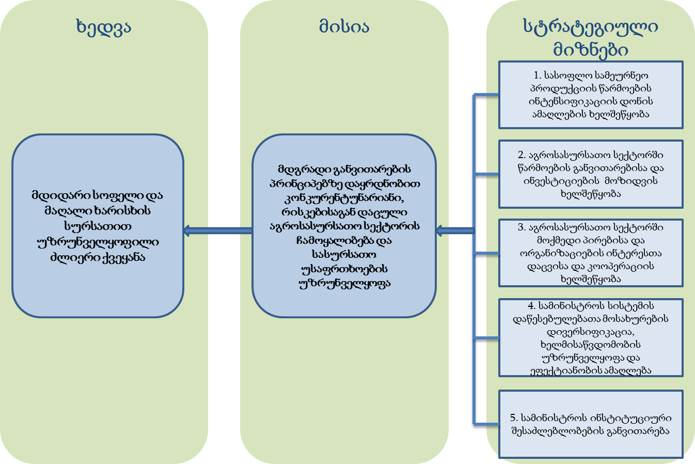

სოფლის მეურნეობის სამინისტროს სტრატეგიის შედეგების ჩარჩო

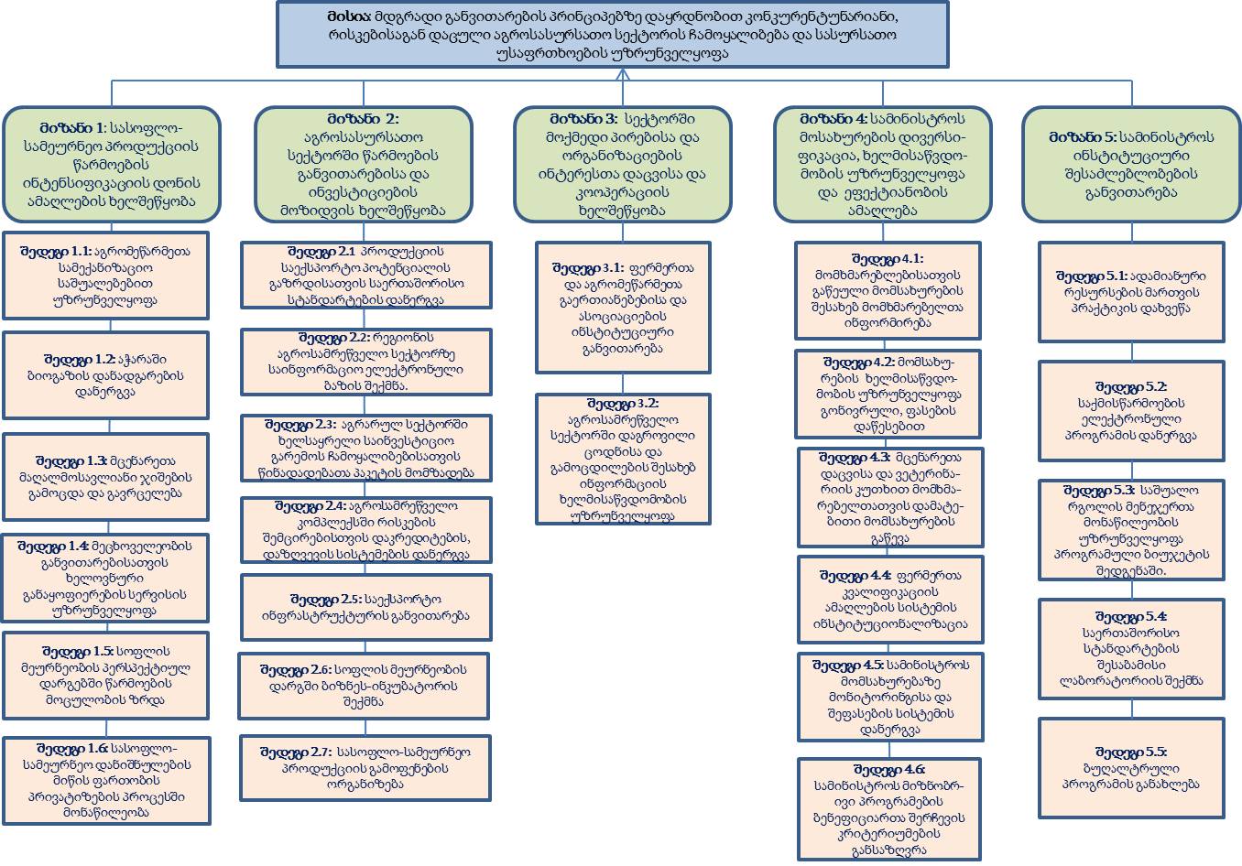

სტრატეგიული გეგმის მონიტორინგი და შეფასება

წინამდებარე სტრატეგიულ გეგმას სამოქმედო გეგმების გარდა თან ასევე ერთვის მონიტორინგისა და შეფასების გეგმა, რომლის დანიშნულებაა დაეხმაროს სამინისტროს ხელმძღვანელებსა და საშუალო რგოლის ხელმძღვანელობას, თვალყური ადევნონ, თუ რამდენად ეფექტიანად სრულება სტრატეგიული გეგმით განსაზღვრული მიზნები და სამოქმედო გეგმებით გათვალისწინებული საქმიანობები დასახული ამოცანების მისაღწევად. მონიტორინგი და შეფასება მართვის ინსტრუმენტია, რომელიც უნდა დაეხმაროს სოფლის მეურნეობის სამინისტროს, საჭიროების შემთხვევაში, სათანადო კორექტივები შეიტანოს განსახორციელებელ საქმიანობებში ან იმ მიდგომებში, რომლებსაც იგი იყენებს საქმიანობების განხორციელებისას.

მონიტორინგისა და შეფასების გეგმა განკუთვნილია სამინისტროს სტრუქტურული ერთეულების ხელმძღვანელების, მინისტრის მოადგილეებისა და იმ შიდა თუ გარე შემფასებლებისათვის, რომლებმაც სამინისტროს ხელმძღვანელობის მიერ დადგენილი პერიოდულობით უნდა შეაფასონ სტრატეგიული გეგმის განხორციელება. ეს გეგმა განსაზღვრავს დეპარტამენტების სამოქმედო გეგმით გათვალისწინებული საქმიანობების მონიტორინგისა და შედეგების შეფასების ინდიკატორებს, მათი გადამოწმების საშუალებას, საწყის მაჩვენებლებსა და დასახულ/საორიენტაციო მიზნებს, ასევე, შესაბამისი ინდიკატორის შესახებ ინფორმაციის მოპოვების მეთოდოლოგიასა და ვადებს.

სტრატეგიული გეგმის განხორციელებაზე მონიტორინგი და შეფასება დაწესებულების მხრიდან შესაბამის ადამიანურ, დროისა და ბევრ შემთხვევაში, ფინანსურ რესურსებსაც მოითხოვს. შეფასების პროცესის წარმართვისა და ზოგადი ხელმძღვანელობის ფუნქცია დაეკისრება მონიტორინგისა და შეფასების კომიტეტს, რომელიც მინისტრის მოადგილის თავმჯდომარეობით შეიქმნება. მასში ასევე შევლენ სამინისტროს დეპარტამენტებისა და სამინისტროს სისტემაში შემავალი უწყებების ხელმძღვანელები. სტრატეგიული გეგმის განხორციელებაში მაქსიმალური გამჭვირვალობის უზრუნველსაყოფად, სოფლის მეურნეობის სამინისტრო კომიტეტის მუშაობაში მონაწილეობის მისაღებად მიიწვევს დაინტერესებული არასამთავრობო და დონორი ორგანიზაციების, სამეწარმეო სუბიექტების, ასევე, მედიის წარმომადგენლებს. კომიტეტის ფუნქციებში შევა:

ა) მოცემული ციკლისათვის მონიტორინგის/შეფასების მეთოდოლოგიის განსაზღვრა და იმ პრიორიტეტული საკითხების გამოვლენა, რაზეც უნდა გამახვილდეს ყურადღება;
ბ) მონიტორინგის მიმდინარე პროცესის განხილვა და საჭიროების შემთხვევაში, მასში კორექტივების შეტანა;
გ) მონიტორინგისა და შეფასების შედეგების განხილვა და საჯაროობის უზრუნველყოფა;
დ) მიღებული შედეგების გათვალისწინებით, სათანადო დამატებითი ღონისძიებებისა და აქტივობების დაგეგმვა ან არსებულ მიდგომებში ცვლილებების შეტანა, რამაც უნდა უზრუნველყოს სამინისტროს სტრატეგიული მიზნებისა და ამოცანების მიღწევა;
ე) წინადადებების მომზადება სტრატეგიულ გეგმასა და/ან სამოქმედო გეგმებში ცვლილებების შეტანის შესახებ.

ინფორმაციის შეკრება და მონიტორინგისა და შეფასების ანგარიშის შედგენა უნდა მოხდეს შემდეგი ეტაპების გავლით:

1. მონიტორინგისა და შეფასების პროცესის კოორდინატორი ადმინისტრაციული დეპარტამენტიდან თითოეულ მიზნობრივ ჯგუფსა და/ან დეპარტამენტს მიაწვდის წინამდებარე გეგმაში მოცემულ ინდიკატორებთან მიმართებით შედგენილ ანკეტას. მიზნობრივი ჯგუფის ან დეპარტამენტის წარმომადგენლები ვალდებულნი არიან ათი კალენდარული დღის ვადაში შეავსონ ანკეტა და დაუბრუნონ იგი კოორდინატორს. მონიტორინგისა და შეფასების გეგმის განახლება უნდა მოხდეს ყოველ ექვს თვეში ერთხელ. დეპარტამენტების წარმომადგენლები, რომლებიც პასუხისმგებელნი არიან საქმიანობის განხორციელებაზე, ვალდებულნი არიან შეავსონ შესაბამის ინდიკატორთან მიმართებით შედგენილი ანკეტა და მიაწოდონ იგი მონიტორინგის/შეფასების პროცესის კოორდინატორს.
2. მიღებულ მონაცემებზე დაყრდნობით, კოორდინატორი შეავსებს ან განაახლებს მონაცემებს მონიტორინგისა და შეფასების გეგმაში. ამასთან, დეპარტამენტების წარმომადგენლებს შესაძლებლობა ექნებათ მიაწოდონ კოორდინატორს საქმიანობების შესრულებასთან დაკავშირებული ინფორმაცია, თუ ამის საჭიროება იქნება. ამის შემდეგ, შევსებული მონიტორინგისა და შეფასების გეგმა დაუბრუნდება დეპარტამენტებს და მასში ჩასმული მონაცემების უტყუარობის ან სიზუსტის დასადასტურებლად.
3. შიდა მონიტორინგისა და შეფასების ანგარიშის საბოლოო ვერსია მიეწოდება მინისტრს, მინისტრის მოადგილეებსა და დეპარტამენტების / სსიპ-ის ხელმძღვანელებს. საჭიროების შემთხვევაში, ცვლილებები შეიძლება შევიდეს როგორც ინდიკატორებში, ასევე, მონაცემთა შეგროვების პერიოდულობაში, ანგარიშგების სიხშირეში და ა.შ. ამგვავრი ცვლილებები საჭიროებს მინისტრის თანხმობას.
4. ეფექტიანობის უზრუნველსაყოფად, მონიტორინგისა და შეფასების გეგმის შევსება და განახლება მოხდება ელექტრონული ფორმით.

აჭარის ავტონომიური რესპუბლიკის სოფლის მეურნეობის სამინისტროს 2012-2014 წლების სტრატეგია

სამოქმედო გეგმა

სტრატეგიული მიზანი 1 - სასოფლო სამეურნეო პროდუქციის წარმოების ინტენსიფიკაციის დონის ამაღლების ხელშეწყობა
 | საქმიანობა | ვადები | პასუხისმგებელი სტრუქტურა
პროგრამული შედეგი 1.1: აგრომეწარმეთა სამექანიზაციო საშუალებებით უზრუნველყოფა
1 | მექანიზაციის ტექნიკური საშუალებებით ფერმერთა უზრუნველყოფის ხელშეწყობის მიზნობრივი პროგრამის შესაბამისად აგრომეწარმეებისათვის სასოფლო-სამეურნეო ტექნიკის მიწოდება თანადაფინანსების საფუძველზე | 01/2012-დან | სოფლის მეურნეობის განვითარების დეპარტამენტი, ადმინისტრაციული დეპარტამენტი, საფინანსო და საბუღალტრო დეპარტამენტი
2 | მექანიზაციის ტექნიკური საშუალებებით ფერმერთა უზრუნველყოფის ხელშეწყობის მიზნობრივი პროგრამის განხორციელების შემდეგი ეტაპისათვის ტენდერის გამოცხადება | 02/2012 | სოფლის მეურნეობის განვითარების დეპარტამენტი, ადმინისტრაციული დეპარტამენტი, იურიდიული დეპარტამენტი
3 | ტენდერში გამარჯვებული კომპანიის გამოვლენა, ხელშეკრულების დადება და შერჩევა | 05/2012 | სოფლის მეურნეობის განვითარების დეპარტამენტი, ადმინისტრაციული დეპარტამენტი, იურიდიული დეპარტამენტი, საფინანსო და საბუღალტრო დეპარტამენტი
4 | აგრომეწარმეებისათვის სასოფლო-სამეურნეო ტექნიკის მიწოდების პროცესის მონიტორინგი | 07/2012-დან | სოფლის მეურნეობის განვითარების დეპარტამენტი, ადმინისტრაციული დეპარტამენტი, იურიდიული დეპარტამენტი
5 | იაპონიის საერთაშორისო განვითარების სააგენტოსათვის მექანიზაციის ტექნიკური საშუალებებით აგრომეწარმეთა უზრუნველყოფის პროექტის წარდგენა | 01/2012 | სოფლის მეურნეობის განვითარების დეპარტამენტი
1.1 შედეგის მისაღწევად განსახორციელებელ საქმიანობათა საერთო ღირებულება: 1,000,000 ლარი ყოველწიურად
დაფინანსების წყარო: სამინისტროს ბიუჯეტი, იაპონიის საერთაშორისო განვითარების სააგენტო (1 პროექტი 120,000 დოლარი)
პროგრამული შედეგი 1.2: აჭარაში ბიოგაზის დანადგარების დანერგვა
1 | ლიტვის საელჩოს მიერ დაფინანსებული პროექტის შეფასება | 01/2012 – 02/2012 | სოფლის მეურნეობის განვითარების დეპარტამენტი
2 | პროექტის შეფასების საფუძველზე ახალი საპროექტო განაცხადის მომზადება და წარდგენა ლიტვის საელჩოში/სხვა დონორ სააგენტოებში | 02/2012 – 03/2012 | სოფლის მეურნეობის განვითარების დეპარტამენტი
3 | კრიტერიუმების შედგენა იმ მეურნეობების შესარჩევად, სადაც უნდა დამონტაჟდეს ბიო-გაზის დანადგარები და გაიმართოს სასათბურე მეურნეობები | 02/2012 – 03/2012 | სოფლის მეურნეობის განვითარების დეპარტამენტი
4 | პროექტის განხორციელების მონიტორინგი და შეფასება | 03/2012-დან | სოფლის მეურნეობის განვითარების დეპარტამენტი
1.2 შედეგის მისაღწევად განსახორციელებელ საქმიანობათა საერთო ღირებულება: 12,000 ევრო ყოველწლიურად
დაფინანსების წყარო: ლიტვის საელჩო, საერთაშორისო დონორები
პროგრამული შედეგი 1.3: მცენარეთა მაღალმოსავლიანი ჯიშების გამოცდა და გავრცელება, ნარგავების განახლების შესაძლებლობთა უზრუნველყოფა
1 | სანერგე სადემონსტრაციო ნაკვეთის მოწყობა (საწყობის, წყლის მომარაგების, კაპილარული მორწყვის, ელექტრომომარაგების და სადრენაჟო სისტემების მოწყობა, ნიადაგის მომზადება, წყალსადენის არხების გაწმენდა) | 10/2011 – 03/2012 | აგროსერვის ცენტრი
2 | შემოტანილი სადედე ნერგების გადარგვა სათბურიდან ჩაქვში არსებული მეურნეობის ღია ნაკვეთში | 03/2012 – 04/2012 | აგროსერვის ცენტრი
3 | 6000 კვადრატულ მეტრზე სასათბურე მეურნეობების მოწყობა (5,000 კვ/მ ნერგის წარმოება; 1000 კვ/მ საკოლექციო-სადემონსტრაციო სადედე სათბურები) | 01/2012 – 05/2012 | აგროსერვის ცენტრი
4 | მცენარეთა მაღალმოსავლიანი ჯიშების გამოცდა (ქობულეთში - ხეხილოვანი და კენკროვბანი კულტურების გაშენება და გამოცდა, ხელვაჩაურში ვაზის სასუფრე და საღვინე ჯიშების გამოცდა) | 01/2012 – 01/2014 | აგროსერვის ცენტრი
5 | ქობულეთში არსებულ მეურნეობაში ხილის საშრობი და შემფუთავი ხაზის გამართვა | 01/2012 – 06/2012 | აგროსერვის ცენტრი
6 | მოსახლეობისათვის შეღავათიანი პირობებით ბოსტნეულის გამოცდილი, ელიტური სათესლე მასალისა და ნერგების მიწოდება | 07/2012-დან | აგროსერვის ცენტრი
7 | მოსახლეობისათვის შეღავათიანი პირობებით ხეხილისა და ციტრუსის გამოცდილი, ელიტური სათესლე მასალისა და ნერგების მიწოდება | 2014-დან | აგროსერვის ცენტრი
1.3 შედეგის მისაღწევად განსახორციელებელ საქმიანობათა დაფინანსების წყარო: სამინისტროს ბიუჯეტი, UNDP, საერთაშორისო დონორები
პროგრამული შედეგი 1.4: მეცხოველეობის განვითარებისათვის ხელოვნური განაყოფიერების სერვისის უზრუნველყოფა
1 | პირუტყვის აღწერის შედეგად საუკეთესო 500 ფურის შერჩევა და დანომრვა | 01/2012 – 02/2012 | აგროსერვის ცენტრი
2 | ხელოვნური განაყოფიერების სერვისცენტრის მოწყობა და მატერიალურ-ტექნიკური აღჭურვა | 01/2012 – 02/2012 | აგროსერვის ცენტრი
3 | შერჩეული ფურების ხელოვნური განაყოფიერება | 02/2012 – 04/2012 | აგროსერვის ცენტრი
4 | ხელოვნური განაყოფიერების ინიციატივის მონიტორინგი და ანალიზი | 04/2012 – 01/2013 | აგროსერვის ცენტრი
5 | საპილოტე ინიციატივის შედეგებისა და ანალიზის გათვალისწინებით ხელოვნური განაყოფიერების მომსახურების შეთავაზება მოსახლეობისათვის | 02/2013 | აგროსერვის ცენტრი
1.4 შედეგის მისაღწევად განსახორციელებელ საქმიანობათა დაფინანსების წყარო: სამინისტროს ბიუჯეტი
პროგრამული შედეგი 1.5: სოფლის მეურნეობის პერსპექტიულ დარგებში (მეცხოველეობა, მეფრინველეობა, მებოსტნეობა, მევენახეობა, მეფუტკრეობა, მეთევზეობა) წარმოების მოცულობის ზრდა
1 | მეფუტკრეთა საკონსოლიდაციო ცენტრის ინფრასტრუქტურის მოწყობაში ადმინისტრაციული მხარდაჭერის გაწევა | 01/2012 – 04/2012 | სოფლის მეურნეობის განვითარების დეპარტამენტი
2 | ევროკავშირის SPSP პროგრამის ფარგლებში მეფუტკრეთა გაერთიანებების (მაჭახლის ხეობის მეფუტკრტეტა ასოციაცია „მაჭახელა“ და მტირლას ბუფერული ზონის მეფუტკრეთა ასოციაცია „მთა-ბარი“) ინსტიტუციური განვითარების ინიციატივის მხარდაჭერა | 06/2012 – 12/2012 | სოფლის მეურნეობის განვითარების დეპარტამენტი
3 | შპს „იხტიოსის“ მიერ 3000 კვადრატულ მეტრზე დახურულ სივრცეში სათევზე მეურნეობის მოწყობასა და გადამამუშვებელი ხაზის გახსნაში მხარდაჭერის გაწევა | 2012 | სოფლის მეურნეობის განვითარების დეპარტამენტი
4 | სოფლის მეურნეობის პერსპექტიულ დარგებში (მეცხოველეობა, მეფრინველეობა, მებოსტნეობა, მევენახეობა, მეფუტკრეობა, მეთევზეობა) საინვესტიციო პროექტების მომზადება და წარდგენა დაინტერესებული ინვესტორებისათვის | 01/2012 – 06/2012 | სოფლის მეურნეობის განვითარების დეპარტამენტი
5 | სოფლის მეურნეობის პერსპექტიულ დარგებში მიმდინარე საინვესტიციო პროექტების მხარდაჭერა | 01/2012 – 12/2014 | სოფლის მეურნეობის განვითარების დეპარტამენტი
1.5 შედეგის მისაღწევად განსახორციელებელ საქმიანობათა დაფინანსების წყარო: სამინისტროს ბიუჯეტი
პროგრამული შედეგი 1.6: სასოფლო სამეურნეო დანიშნულების მიწის ფართობის პირობებიანი აუქციონის ფორმით პრივატიზების ან იჯარით გაცემის პროცესში სამინისტროს მონაწილეობის ხარისხის გაზრდა
1 | სასოფლო-სამეურნეო დანიშნულების მიწის პრივატიზების კონცეფციის შემუშავება | 01/2012 – 03/2012 | სოფლის მეურნეობის განვითარების დეპარტამენტი
2 | სასოფლო-სამეურნეო დანიშნულების მიწის პრივატიზების კონცეფციის განხილვა და შეთანხმება ფინანსთა და ეკონომიკის სამინისტროსა და სხვა დაინტერესებულ მხარეებთან | 03/2012 | სოფლის მეურნეობის განვითარების დეპარტამენტი
3 | სასოფლო-სამეურნეო დანიშნულების მიწის ნაკვეთების პრივატიზებისათვის კონკრეტული პირობებისა და კრიტერიუმების განსაზღვრა კონცეფციის შესაბამისად | 04/2012-07/2012 | სოფლის მეურნეობის განვითარების დეპარტამენტი, ფინანსთა და ეკონომიკის სამინისტრო
4 | სასოფლო-სამეურნეო დანიშნულების მიწის ნაკვეთების მიწების პრივატიზების ან იჯარით გაცემის პროცესის მონიტორინგი და ეკონომიკური ეფექტის შეფასება | 04/2012-დან | სოფლის მეურნეობის განვითარების დეპარტამენტი, ფინანსთა და ეკონომიკის სამინისტრო
1.6 შედეგის მისაღწევად განსახორციელებელ საქმიანობათა დაფინანსების წყარო: სამინისტროს ბიუჯეტი

სტრატეგიული მიზანი 2 - აგროსასურსათო სექტორში წარმოების განვითარებისა და ინვესტიციების მოზიდვის ხელშეწყობა
 | საქმიანობა | ვადები | პასუხისმგებელი სტრუქტურა
პროგრამული შედეგი 2.1: სასოფლო-სამეურნეო პროდუქციის საექსპორტო პოტენციალის გაზრდისათვის საერთაშორისო სტანდარტების დანერგვა
1 | სოფლის მეურნეობის დარგში მოქმედი საერთაშორისო სტანდარტების შესახებ ინფორმაციის შეკრება და ანალიზი | 01/2012 – 03/2012 | სოფლის მეურნეობის განვითარების დეპარტამენტი, აგროსერვის ცენტრი
2 | სოფლის მეურნეობის დარგში მოქმედი საერთაშორისო სტანდარტების შესახებ საინფორმაციო ბროშურის მომზადება, გამოცემა და გავრცელება აგრომეწარმეებში | 03/2012 – 12/2012 | სოფლის მეურნეობის განვითარების დეპარტამენტი, აგროსერვის ცენტრი
3 | სოფლის მეურნეობის დარგში მოქმედი საერთაშორისო სტანდარტების ინტეგრირება აგრო-სერვის ცენტრის სწავლების კომპონენტში | 06/2012 – 07/2012 | სოფლის მეურნეობის განვითარების დეპარტამენტი, აგროსერვის ცენტრი
4 | ფერმერებისა და აგრომეწარმეებისათვის საერთაშორისო სტანდარტების შესახებ სემინარების ორგანიზება | 07/2012-დან | აგროსერვის ცენტრი
2.1 შედეგის მისაღწევად განსახორციელებელ საქმიანობათა დაფინანსების წყარო: სამინისტროს ბიუჯეტი
პროგრამული შედეგი 2.2: რეგიონის აგროსამრეწველო სექტორზე საინფორმაციო ელექტრონული სისტემის შექმნა
1 | პროგრამის შემუშავებისთვის ტექნიკური ამოცანის დასმა | 07/2012 – 09/2012 | სოფლის მეურნეობის განვითარების დეპარტამენტი, ევროკავშირის SPSP პროგრამა
2 | პროგრამის შემუშავებისათვის ტენდერის გამოცხადება, კომპანიის შერჩევა და დაქირავება | 09/2012 | სოფლის მეურნეობის განვითარების დეპარტამენტი, ევროკავშირის SPSP პროგრამა
3 | პროგრამის შემუშავების პროცესის კოორდინაცია | 10/2012 – 03/2013 | სოფლის მეურნეობის განვითარების დეპარტამენტი
4 | პროგრამის ტესტირება | 03/2013 – 06/2013 | სოფლის მეურნეობის განვითარების დეპარტამენტი, ევროკავშირის SPSP პროგრამა
5 | პროგრამის მომხმარებელთათვის ტრენინგების ორგანიზება | 03/2013 | სოფლის მეურნეობის განვითარების დეპარტამენტი, ევროკავშირის SPSP პროგრამა, ადმინისტრაციული დეპარტამენტი
6 | ტესტირების შედეგების გათვალისწინებით საბოლოო კორექტივების შეტანა, პროგრამის სრული დატვირთვით ამოქმედება | 04/2013 - 06/2014 | სოფლის მეურნეობის განვითარების დეპარტამენტი, ევროკავშირის SPSP პროგრამა, ადმინისტრაციული დეპარტამენტი
2.2 შედეგის მისაღწევად განსახორციელებელ საქმიანობათა დაფინანსების წყარო: ევროკავშირის SPSP პროგრამა
პროგრამული შედეგი 2.3: ინვესტიციების შემოდინების ტენდენციებისა და ინვესტორთა მოთხოვნების მონიტორინგისა და ანალიზის გზით რეგიონის აგრარულ სექტორში ხელსაყრელი საინვესტიციო გარემოს ჩამოყალიბებისათვის წინადადებათა პაკეტის მომზადება
1 | რეგიონის აგროსასურსათო სექტორში ინვესტიციების შემოდინების ტენდენციების შესწავლა | 01/2012 – 02/2012 | სოფლის მეურნეობის განვითარების დეპარტამენტი
2 | ანალიტიკური დოკუმენტის შედგენა და განხილვა ფინანსთა და ეკონომიკის სამინისტროსთან, სხვა დაინტერესებულ მხარეებთან | 03/2012 | სოფლის მეურნეობის განვითარების დეპარტამენტი
3 | რეგიონის აგროსასურსათო სექტორით ინვესტორთა დაინტერესების შესაბამისად პრიორიტეტული საინვესტიციო მიმართულებების პერიოდული რევიზია | 06/2012, 12/2012, 06/2013, 12/2013, 06/2014, 12/2014 | სოფლის მეურნეობის განვითარების დეპარტამენტი
4 | აგრარულ სექტორში ხელსაყრელი გარემოს ჩამოყალიბებისათვის წინადადებათა პაკეტის მომზადება ყოველწლიურად და წარდგენა აჭარის ა/რ მთავრობასა და საქართველოს ხელისუფლების უფლებამოსილ ორგანოებში | 12/2012, 12/2013, 12/2014 | სოფლის მეურნეობის განვითარების დეპარტამენტი
2.3 შედეგის მისაღწევად განსახორციელებელ საქმიანობათა დაფინანსების წყარო: სამინისტროს ბიუჯეტი
პროგრამული შედეგი 2.4: რეგიონის აგროსამრეწველო კომპლექსში რისკების შემცირებისთვის დაკრედიტების, დაზღვევისა და ლიზინგის სისტემების დანერგვა
1 | ბანკებისა და სადაზღვევო კომპანიების მიერ წარმოდგენილი სადაზღვევო და ლიზინგის პაკეტების განხილვა | 01/2012 - 02/2012 | სოფლის მეურნეობის განვითარების დეპარტამენტი
2 | საჭიროების შესაბამისად, მოლაპარაკებების წარმოება ბანკებსა და სადაზღვევო კომპანიებთან დაზღვევის, დაკრეტიტებისა და ლიზინგის ადეკვატური პირობების უზრუნველსაყოფად | 02/2012 – 04/2012 | სოფლის მეურნეობის განვითარების დეპარტამენტი
3 | დაკრეტიტების, დაზღვევისა და ლიზინგის საკითხებზე საცნობარო ბროშურებში შესაბამისი ინფორმაციის განთავსება | 04/2012 – 06/2012 | სოფლის მეურნეობის განვითარების დეპარტამენტი, ადმინისტრაციული დეპარტამენტი, აგროსერვის ცენტრი
4 | მუნიციპალიტეტებში პრეზენტაციების ორგანიზებაში ხელშეწყობა პროდუქტების შესახებ აგრომეწარმეთა ცნობიერების გაზრდისათვის | 02/2012 – 04/2012 | სოფლის მეურნეობის განვითარების დეპარტამენტი, აგროსერვის ცენტრი
5 | აგროსასურსათო სექტორში დაზღვევის, დაკრედიტებისა და ლიზინგის პროცესების მონიტორინგი და სტატისტიკის წარმოება | 05/2012-დან | სოფლის მეურნეობის განვითარების დეპარტამენტი, აგროსერვის ცენტრი
6 | საჭიროების შემთხვევაში აგრომეწარმეებსა და ბანკებს/სადაზღვევო კომპანიებს შორის წარმოქმნილი დავების გადაწყვეტაში მონაწილეობის მიღება | 06/2012-დან | სოფლის მეურნეობის განვითარების დეპარტამენტი
2.4 შედეგის მისაღწევად განსახორციელებელ საქმიანობათა დაფინანსების წყარო: სამინისტროს ბიუჯეტი
პროგრამული შედეგი 2.5: საექსპორტო ინფრასტრუქტურის განვითარება
1 | რეგიონში წარმოებული სასოფლო-სამეურნეო პროდუქციის მიმართ უცხოური ბაზრების მოთხოვნათა შესწავლა | 01/2012 – 05/2012 | სოფლის მეურნეობის განვითარების დეპარტამენტი
2 | სასოფლო-სამეურნეო პროდუქციის მარკეტინგის ეფექტური მეთოდოლოგიის გაცნობა | 01/2012 – 04/2012 | სოფლის მეურნეობის განვითარების დეპარტამენტი
3 | შეგროვებული ინფორმაციის ანალიზზე დაყრდნობით ადგილობრივი პროდუქციის წარმოებაში, დაფასოებასა და შეფუთვაში გარკვეული სტანდარტების დაცვის შესახებ აგრომეწარმეთა ცნობიერების ამაღლება შესაბამისი ბროშურებისა და ინფორმაციის მიწოდებით | 05/2012 – 09/2012 | სოფლის მეურნეობის განვითარების დეპარტამენტი
4 | საექსპორტო ინფრასტრუქტურის განვითარების პროექტის მომზადება აჭარის ა/რ მთავრობასთან, აგრომეწარმეებთან და სხვა დაინტერესებულ მხარეებთან თანამშრომლობით | 09/2012 – 12/2012 | სოფლის მეურნეობის განვითარების დეპარტამენტი
5 | პროექტის განხორციელებისათვის დაფინანსების წყაროების განსაზღვრა და სამოქმედო გეგმის შედგენა | 01/2013 | სოფლის მეურნეობის განვითარების დეპარტამენტი
6 | რეგიონში წარმოებული სასოფლო-სამეურნეო პროდუქციის უცხოეთის ბაზრებზე გაყიდვების მონიტორინგის ეფექტური სისტემის შექმნა | 01/2013 – 03/2013 | სოფლის მეურნეობის განვითარების დეპარტამენტი
2.5 შედეგის მისაღწევად განსახორციელებელ საქმიანობათა დაფინანსების წყარო: სამინისტროს ბიუჯეტი
პროგრამული შედეგი 2.6: სოფლის მეურნეობის დარგში ბიზნეს-ინკუბატორის შექმნა
1 | UNDP-სთან მოლაპარაკებების გამართვა სოფლის მეურნეობის დარგში ბიზნეს-ინკუბატორის შექმნის საკითხებზე | 01/2012 – 03/2012 | სოფლის მეურნეობის განვითარების დეპარტამენტი, ფინანსთა და ეკონომიკის სამინისტრო
2 | ინკუბატორის სოფლის მეურნეობის სექტორის კონცეფციის შემუშავება | 02/2012 – 04/2012 | სოფლის მეურნეობის განვითარების დეპარტამენტი, ფინანსთა და ეკონომიკის სამინისტრო, სსიპ „ბათუმის ბიზნეს ინკუბატორი“
3 | საერთაშორისო ექსპერტის მიერ ინკუბატორის გაფართოვების შესაძლებლობათა შეფასება | 04/2012 – 05/2012 | UNDP
4 | ინკუბატრორის ინფრასტრუქტურის მისადაგება გაფართოებისათვის | 06/2012 – 08/2012 | ადმინისტრაციული დეპარტამენტი, ფინანსთა და ეკონომიკის სამინისტრო, სსიპ „ბათუმის ბიზნეს ინკუბატორი“
5 | სოფლის მეურნეობის სექტორის მიერ სამოქმედო გეგმების შედგენა | 07/2012 – 09/2012 | სოფლის მეურნეობის განვითარების დეპარტამენტი, სსიპ „ბათუმის ბიზნეს ინკუბატორი“
6 | კომპანიეების ინკუბაცია სოფლის მეურნეობის სექტორის მიერ | 09/2012-დან | სსიპ „ბათუმის ბიზნეს ინკუბატორი“
2.6 შედეგის მისაღწევად განსახორციელებელ საქმიანობათა დაფინანსების წყარო: სამინისტროს ბიუჯეტი
პროგრამული შედეგი 2.7: სასოფლო-სამეურნეო პროდუქციის გამოფენების ორგანიზება
1 | ბათუმში სასოფლო-სამეურნეო პროდუქციის საერთაშორისო გამოფენის მომზადება | 03/2012 – 09/2012, 03/2013 – 09/2013, 03/2014 – 09/2014 | სოფლის მეურნეობის განვითარების დეპარტამენტი, ადმინისტრაციული დეპარტამენტი, ტურიზმის დეპარტამენტი
2 | გამოფენაში მონაწილეობისათვის კომპანიების შერჩევა და მოწვევა | 04/2012 – 05/2012, 04/2013 – 05/2013, 04/2014 – 05/2014 | სოფლის მეურნეობის განვითარების დეპარტამენტი, ადმინისტრაციული დეპარტამენტი, ტურიზმის დეპარტამენტი
3 | საერთაშორისო გამოფენის ჩატარება | 10/2012, 10/2013, 10/2014 | სოფლის მეურნეობის განვითარების დეპარტამენტი, ადმინისტრაციული დეპარტამენტი, ტურიზმის დეპარტამენტი
2.7 შედეგის მისაღწევად განსახორციელებელ საქმიანობათა საერთო ღირებულება: 100,000 ლარი ყოველწლიურად
დაფინანსების წყარო: სამინისტროს ბიუჯეტი, რესპუბლიკური ბიუჯეტი, საერთაშორისო დონორების დაფინანსება

სტრატეგიული მიზანი 3 - აგროსასურსათო სექტორში მოქმედი პირებისა და ორგანიზაციების ინტერესთა დაცვისა და კოოპერაციის ხელშეწყობა
 | საქმიანობა | ვადები | პასუხისმგებელი სტრუქტურა
პროგრამული შედეგი 3.1: ფერმერთა და აგრომეწარმეთა გაერთიანებებისა და ასოციაციების ინსტიტუციური განვითარება
1 | SPSP პროგრამის ფარგლებში საერთაშორისო გამოცდილების შესწავლა აგროგაერთიანებების ინსტიტუციური განვითარებისა და მათ მიერ წევრებისა და მომხმარებლებისთვის გაწეული სერვისების საკითხებზე | 06/2012 – 09/2012 | აგროსერვის ცენტრი, ევროკავშირის SPSP პროგრამა
2 | უცოხური გამოცდილების ანალიზი და ანალიზზე დაყრდნობით კონკრეტული რეკომენდაციებისა და მიდგომების შემუშავება | 09/2012 – 10/2012 | აგროსერვის ცენტრი, ევროკავშირის SPSP პროგრამა
3 | რეგიონში მოქმედი აგრომეწარმეთა გაერთიანებების ინსტიტუციური შეფასება | 06/2012 – 09/2012 | აგროსერვის ცენტრი, ევროკავშირის SPSP პროგრამა
4 | აგრომეწარმეთა გაერთიანებების წარმომადგენელთა ვიზიტების ორგანიზება საზღვარგარეთ ანალოგიური ორგანიზაციების გამოცდილების შესასწავლად | 01/2013 – 05/2013 | აგროსერვის ცენტრი, ევროკავშირის SPSP პროგრამა
5 | უცხოური გამოცდილებისა და საუკეთესო საერთაშორისო პრაქტიკის ეტაპობრივი დანერგვა აგრომეწარმეთა ადგილობრივ ასოციაციებსა და გაერთიანებებში | 01/2013-დან | აგროსერვის ცენტრი, ევროკავშირის SPSP პროგრამა
3.1 შედეგის მისაღწევად განსახორციელებელ საქმიანობათა დაფინანსების წყარო: სამინისტროს ბიუჯეტი
პროგრამული შედეგი 3.2: აგროსამრეწველო სექტორში დაგროვილი ცოდნისა და გამოცდილების შესახებ ინფორმაციის ხელმისაწვდომობის უზრუნველყოფა
1 | რეგიონში და ქვეყნის მასშტაბით აგროსასურსათო სექტორში წარმოების, გადამუშავებისა და რეალიზაციის შესახებ ინფორმაციის შეკრება | 02/2012 - 05/2012 | აგროსერვის ცენტრი
2 | საუკეთესო საერთაშორისო პრაქტიკის შესახებ ინფორმაციის შეკრება და ანალიზი | 02/2012 – 06/2012 | აგროსერვის ცენტრი,
3 | შეკრებილი ინფორმაციის ინტეგრირება საინფორმაციო ბაზაში | 06/2012 – 07/2012 | აგროსერვის ცენტრი,
4 | ინფორმაციის განთავსება აგროსერვის ცენტრის ვებ-გვერდზე | 07/2012 | აგროსერვის ცენტრი,
5 | მომართვის შემთხვევაში აგრომეწარმეებისა და ფერმერებისათვის დახმარების გაწევა ინფორმაციის მიწოდება და სხვა სახის დახმარების გაწევა | 07/2012-დან | აგროსერვის ცენტრი,
3.2 შედეგის მისაღწევად განსახორციელებელ საქმიანობათა დაფინანსების წყარო: სამინისტროს ბიუჯეტი

სტრატეგიული მიზანი 4 - სამინისტროსა და სამინისტროს სისტემის დაწესებულებათა მოსახურების დივერსიფიკაცია, ხელმისაწვდომობის უზრუნველყოფა და ეფექტიანობის ამაღლება
 | საქმიანობა | ვადები | პასუხისმგებელი სტრუქტურა
პროგრამული შედეგი 4.1: სამინისტროს სისტემაში შემავალი დაწესებულებების მიერ მომხმარებლებისათვის გაწეული მომსახურების შესახებ მომხმარებელთა ინფორმირებულობის ამაღლება
1 | სამინისტროს სისტემაში შემავალი დაწესებულებების მიერ მომხმარებლებისათვის გაწეული სხვადახვა მომსახურების შესახებ ინფორმაციის სისტემატიზაცია | 01/2012 – 02/2012 | სოფლის მეურნეობის განვითარების დეპარტამენტი, აგროსერვის ცენტრი, სოფლის მეურნეობის სამინისტროს ლაბორატორია
2 | სამინისტროს სისტემაში შემავალი დაწესებულებების მიერ მომხმარებლებისათვის გაწეული მომსახურების შესახებ ინფორმაციის ხელმისაწვდომობის უზრუნველყოფა სამინისტროს, ააიპ „აგროსერვის ცენტრისა“ და სსიპ „სოფლის მეურნეობის სამინისტროს ლაბორატორიის“ ვებ-გვერდებზე | 02/2012 – 09/2012 | სოფლის მეურნეობის განვითარების დეპარტამენტი, აგროსერვის ცენტრი, სოფლის მეურნეობის სამინისტროს ლაბორატორია
3 | საინფორმაციო ბროშურის განახლება | 02/2012 | სოფლის მეურნეობის სამინისტროს ლაბორატორია
4 | საინფორმაციო ბროშურების მომზადება და გავრცელება მომსახურების მომხმარებლებში | 04/2012 | აგროსერვის ცენტრი
4.1 შედეგის მისაღწევად განსახორციელებელ საქმიანობათა დაფინანსების წყარო: სამინისტროს ბიუჯეტი
პროგრამული შედეგი 4.2: მომსახურების ხელმისაწვდომობის უზრუნველყოფა მომსახურებაზე გონივრული, შეღავათიანი ფასების დაწესებით
1 | კვლევის ჩატარება რეგიონში სხვადასხვა სუბიექტების მიერ აგრომეწარმეებისა და ფერმერებისათვის გაწეული მომსახურებისა და ფასების შესახებ | 01/2012 – 03/2012 | სოფლის მეურნეობის განვითარების დეპარტამენტი, აგროსერვის ცენტრი, სოფლის მეურნეობის სამინისტროს ლაბორატორია
2 | კვლევის შედეგებიდან და მოსახლეობის გადახდისუნარიანობიდან გამომდინარე სამინისტროს სისტემაში შემავალი დაწესებულებების მიერ მომხმარებლებისათვის გაწეულ სხვადახვა მომსახურებაზე გონივრული ფასების დადგენა | 03/2012 | სოფლის მეურნეობის განვითარების დეპარტამენტი, აგროსერვის ცენტრი, სოფლის მეურნეობის სამინისტროს ლაბორატორია
3 | მომსახურებაზე დაწესებული ფასებით მომხმარებელთა კმაყოფილების მონიტორინგი და ანალიზი | 03/2012 – 12/2012 | სოფლის მეურნეობის განვითარების დეპარტამენტი, აგროსერვის ცენტრი, სოფლის მეურნეობის სამინისტროს ლაბორატორია
4 | მომსახურებაზე დაწესებული ფასების პერიოდული რევიზია მომსახურების ხელმისაწვდომობის უზრუნველსაყოფად | 06/2012, 12/2012, 06/2013, 12/2013, 06/2014, 12/2014 | სოფლის მეურნეობის განვითარების დეპარტამენტი, აგროსერვის ცენტრი, სოფლის მეურნეობის სამინისტროს ლაბორატორია
4.2 შედეგის მისაღწევად განსახორციელებელ საქმიანობათა საერთო დაფინანსების წყარო: სამინისტროს ბიუჯეტი
პროგრამული შედეგი 4.3: სექტორში არსებული რისკების გათვალისწინებით, მცენარეთა დაცვისა და კეთილსაიმედო ეპიზოოტური მდგომარეობის შესანარჩუნებლად მომხმარებელთათვის დამატებითი მომსახურების გასაწევად მოქნილი სისტემის შექმნა
1 | პროექტის (პროექტების) შედგენა და დონორებისათვის წარდგენა | 03/2012 – 05/2012 | სოფლის მეურნეობის განვითარების დეპარტამენტი
2 | პროექტის განხორციელების კოორდინირება და ანგარიშგება | 07/2012-დან | სოფლის მეურნეობის განვითარების დეპარტამენტი, აგროსერვის ცენტრი
4.3 შედეგის მისაღწევად განსახორციელებელ საქმიანობათა დაფინანსების წყარო: დონორული სახსრები
პროგრამული შედეგი 4.4: ფერმერთა კვალიფიკაციის ამაღლების სისტემის ინსტიტუციონალიზაცია
1 | აგრომეწარმეთა და ფერმერთა კვალიფიკაციის ამაღლებასთან დაკავშირებული საჭიროებების კვლევა და ანალიზი | 06/2012 – 08/2012 | აგროსერვის ცენტრი, ევროკავშირის SPSP პროგრამა
2 | ანალიზზე დაყრდნობით კვალიფიკაციის ამაღლებისა და ტრენინგების საკვანძო საკითხებისა და თემების გამოვლენა და შეთანხმება აგრომეწარმეებთან, აგრომეწარმეთა გაერთიანებებთან | 08/2012 | აგროსერვის ცენტრი, ევროკავშირის SPSP პროგრამა
3 | ა(ა)იპ „აგროსერვის ცენტრის“ ტრენინგ-ცენტრისათვის კვალიფიციური ტრენერების დაქირავება | 08/2012 – 09/2012 | აგროსერვის ცენტრი, ევროკავშირის SPSP პროგრამა
4 | ტრენინგ-ცენტრის სამოქმედო გეგმისა და გრაფიკის შედგენა | 10/2012 | აგროსერვის ცენტრი, ევროკავშირის SPSP პროგრამა
5 | ტრენინგების ჩატარება შემუშავებული გრაფიკის შესაბამისად | 11/2013-დან | აგროსერვის ცენტრი, ევროკავშირის SPSP პროგრამა
4.4 შედეგის მისაღწევად განსახორციელებელ საქმიანობათა დაფინანსების წყარო: სამინისტროს ბიუჯეტი
პროგრამული შედეგი 4.5: სამინისტროსა და სამინისტროს სისტემაში შემავალი დაწესებულებების მიერ გაწეულ მომსახურებაზე პერიოდიული მონიტორინგისა და შეფასების სისტემის დანერგვა
1 | სამინისტროს სისტემაში შემავალი დაწესებულებების მიერ გაწეული სხვადახვა მომსახურებით მომხმარებელთა კმაყოფილების დონის კვლევისა და ანალიზის სისტემის შემუშავება | 01/2012 - 03/2012 | სოფლის მეურნეობის განვითარების დეპარტამენტი, აგროსერვის ცენტრი, სოფლის მეურნეობის სამინისტროს ლაბორატორია
2 | შემუშავებული სისტემის ტესტირება და მომსახურებათა ეფექტიანობის შეფასება | 03/2012 – 09/2012 | სოფლის მეურნეობის განვითარების დეპარტამენტი, აგროსერვის ცენტრი, სოფლის მეურნეობის სამინისტროს ლაბორატორია
3 | ტესტირების შედეგების გათვალისწინებით მომსახურებაზე პერიოდიული მონიტორინგისა და შეფასების სისტემის დახვეწა | 09/2012 – 11/2012 | სოფლის მეურნეობის განვითარების დეპარტამენტი, აგროსერვის ცენტრი, სოფლის მეურნეობის სამინისტროს ლაბორატორია
4 | სამინისტროსა და სამინისტროს სისტემაში შემავალი დაწესებულებების მიერ გაწეულ სხვადასხვა სერვისების პერიოდიული მონიტორინგი და შეფასება და საჭიროების შემთხვევაში მომსახურებაში კორექტივების შეტანა | 12/2012 | სოფლის მეურნეობის განვითარების დეპარტამენტი, აგროსერვის ცენტრი, სოფლის მეურნეობის სამინისტროს ლაბორატორია
4.5 შედეგის მისაღწევად განსახორციელებელ საქმიანობათა დაფინანსების წყარო: სამინისტროს ბიუჯეტი
პროგრამული შედეგი 4.6: სამინისტროს მიზნობრივი პროგრამების ბენეფიციართა შერჩევის კრიტერიუმების განსაზღვრა
1 | მიზნობრივი პროგრამებით გათვალისწინებული ტექნიკური საშუალებების განაწილების კომისიის შექმნა | 01/2012 | სოფლის მეურნეობის განვითარების დეპარტამენტი
2 | კომისიის მიერ განაწილებაში პრიორიტეტული სამიზნე ჯგუფების განსაზღვრა, განაწილების პრინციპების შემუშავება და შესაბამისი მეთოდოლოგიური დებულების მიღება | 02/2012 | სოფლის მეურნეობის განვითარების დეპარტამენტი
3 | კომისიის მიერ ტექნიკური საშუალებების განაწილების მიზნობრივი ჯგუფების შერჩევის, განაწილების პრინციპების და შედეგების მონიტორინგის პრინციპების შემუშავება და შესაბამისი მეთოდოლოგიური დებულების მიღება | 02/2012 | სოფლის მეურნეობის განვითარების დეპარტამენტი
4 | კანონქვემდებარე ნორმატიული აქტის საფუზველზე ინსტრუქციების შემცველი წესების შემუშავება | 03/2012 | სოფლის მეურნეობის განვითარების დეპარტამენტი
5 | პრიორიტეტული სამიზნე ჯგუფების შერჩევის, განაწილების პრინციპების და შედეგების მონიტორინგის განმსაზღვრელი ინსტრუქციის შემუშავება | 03/2013 | სოფლის მეურნეობის განვითარების დეპარტამენტი
4.6 შედეგის მისაღწევად განსახორციელებელ საქმიანობათა დაფინანსების წყარო: სამინისტროს ბიუჯეტი

სტრატეგიული მიზანი 5 - სამინისტროს შესაძლებლობების განვითარება, ეფექტურად შეასრულოს ინსტიტუციური ფუნქციები
 | საქმიანობა | ვადები | პასუხისმგებელი სტრუქტურა
პროგრამული შედეგი 5.1: ადამიანური რესურსების მართვის პრაქტიკის შემდგომი დახვეწა
1 | სამუშაოს აღწერილობების დახვეწილი ფორმის შედგენა და გაცნობა სამინისტროს დეპარტამენტებისა და სამსახურების ხელმძღვანელებისათვის | 02/2012 | იურიდიული დეპარტამენტი, ადმინისტრაციული დეპარტამენტი
2 | სამინისტროს საშტატო განრიგით გათვალისწინებულ თითოეულ თანამდებობაზე დამტკიცებული ფორმის შესაბამისად სამუშაო აღწერილობების შედგენა, სამინისტროს თთოეული სტრუქტურული ერთეულის ფუნქციებისა და სამუშაოს მოცულობიდან გამომდინარე შესაბამისი საშტატო ერთეულის ფუნქციონალური დატვირთვისა და მოვალეობათა წონების განსაზღვრა | 02/2012- 03/2012 | სამინისტროს დეპარტამენტები და სამსახურები
3 | სამუშაო აღწერილობების დამტკიცება | 04/2012 | ადმინისტრაციული დეპარტამენტი, იურიდიული დეპარტამენტი
4 | თითოეული თანამშრომლისათვის დამტკიცებული სამუშაო აღწერილობის გადაცემა | 04/2012 | ადმინისტრაციული დეპარტამენტი
5 | თანამშრომელთა წახალისებისა და მოტივაციის სისტემის შემუშავება და ეტაპობრივი დანერგვა | 01/2013-დან | იურიდიული დეპარტამენტი, ადმინისტრაციული დეპარტამენტი
5.1 შედეგის მისაღწევად განსახორციელებელ საქმიანობათა დაფინანსების წყარო: სამინისტროს ბიუჯეტი
პროგრამული შედეგი 5.2: საქმისწარმოების ელექტრონული პროგრამის დანერგვა
1 | სამინისტროში საქართველოს იუსტიციის სამინისტროს საქმისწარმოების ელექტრონული პროგრამის დანერგვის პროცესის კოორდინაცია | 02/2012 – 06/2012 | ადმინისტრაციული დეპარტამენტი
2 | სამინისტროს თანამშრომელთათვის ტრენინგის ორგანიზება საქმისწარმოების ახალი ელექტრონული პროგრამის გამოყენების საკითხებზე | 06/2012 | ადმინისტრაციული დეპარტამენტი
3 | საქმისწარმოების პროგრამის ტესტირება | 06/2012 – 09/2012 | ადმინისტრაციული დეპარტამენტი
4 | ტესტირების საფუძველზე საქმისწარმოების პროგრამის ფუნქციონალების დახვეწა და სრული დატვირთვით ამოქმედება | 09/2012 – 01/2013 | ადმინისტრაციული დეპარტამენტი
5.2 შედეგის მისაღწევად განსახორციელებელ საქმიანობათა დაფინანსების წყარო: სამინისტროს ბიუჯეტი, სახელმწიფო ბიუჯეტი
პროგრამული შედეგი 5.3: პროგრამული ბიუჯეტის საკითხებზე თანამშრომელთა უნარ-ჩვევების განვითრება და საშუალო რგოლის მენეჯერთა მონაწილეობის უზრუნველყოფა პროგრამული ბიუჯეტის შედგენაში
1 | საქართველოს ფინანსთა სამინისტროს მიერ პროგრამული და კაპიტალური ბიუჯეტის შედგენის განსაზღვრული მეთოდოლოგიის შესწავლა | 03/2012 – 04/2012 | საფინანსო და საბუღალტრო დეპარტამენტი
2 | ფინანსთა და ეკონომიკის სამინისტროს მიერ მიღებულ ტრენინგებში მონაწილეობის მიღება | 06/2012 – 08/2012 | საფინანსო და საბუღალტრო დეპარტამენტი
3 | სამინისტროს საშუალო რგოლის მენეჯერთა და თანამშრომელთა ტრენირება პროგრამული და კაპიტალური ბიუჯეტის დანერგვის საკითხებზე | 07/2012 | საფინანსო და საბუღალტრო დეპარტამენტი, შიდა აუდიტის დეპარტამენტი
4 | 2013 წლის სამინისტროს პროგრამული ბიუჯეტის შედგენა საშუალო რგოლის მენეჯერთა მონაწილეობით | 04/2012 – 10/2012 | საფინანსო და საბუღალტრო დეპარტამენტი
5.3 შედეგის მისაღწევად განსახორციელებელ საქმიანობათა დაფინანსების წყარო: სამინისტროს ბიუჯეტი
პროგრამული შედეგი 5.4: საერთაშორისო სტანდარტების შესაბამისი ლაბორატორიის შექმნა და მატერიალურ-ტექნიკური შესაძლებლობების განვითარება
1 | ლაბორატორიის მატერიალურ-ტექნიკური ბაზის გაუმჯობესებისთვის აპარატურისა და დანადგარების (დეტექტორები, ექსპრეს-მეთოდი ბაქტეოროლოგიური კვლევებისათვის, აგროქიმიური კვლევების დანადგარები) შეძენა და დამონტაჟება | 01/2012 – 04/2012 | სოფლის მეურნეობის სამინისტროს ლაბორატორია
2 | თანამშრომელთა ტრენირება დამონტაჟებული აპარატურის ასათვისებლად | 01/2012 – 04/2012 | სოფლის მეურნეობის სამინისტროს ლაბორატორია
2 | ლაბორატორიაში დასაქმებული კადრების პროფესიული შესაძლებლობების განვითარების გეგმების შედგენა | 03/2012 – 05/2012 | სოფლის მეურნეობის სამინისტროს ლაბორატორია
3 | სასოფლო-სამეურნეო პროდუქციის ქიმიო-ბაქტეოროლოგიური კვლევების საერთშორისო სტანდარტების შესწავლა | 06/2012 – 12/2012 | სოფლის მეურნეობის სამინისტროს ლაბორატორია
4 | ლაბორატორიის მიერ აკრედიტაციის გაგრძელება | 09/2013 | სოფლის მეურნეობის სამინისტროს ლაბორატორია
5 | ლაბორატორიის ვებ-გვერდის შექმნა და გაშვება | 02/2012 | სოფლის მეურნეობის სამინისტროს ლაბორატორია
6 | ტელევიზიით ლაბორატორიის სერვისების შესახებ ცნობიერების გაზრდა | 03/2012 – 12/2012 | სოფლის მეურნეობის სამინისტროს ლაბორატორია
7 | სასერტიფიკაციო სამსახურის საქმიანობის კონცეფციის შედგენა | 05/2012 – 09/2012 წელი | სოფლის მეურნეობის სამინისტროს ლაბორატორია
8 | სასერტიფიკაციო სამსახურის დებულების შედგენა და ფინანსური და მატერიალურ-ტექნიკური მხარდაჭერის საკითხების გადაწყვეტა | 08/2012 – 12/2012 | სოფლის მეურნეობის სამინისტროს ლაბორატორია, იურიდიული დეპარტამენტი, საფინანსო და საბუღალტრო დეპარტამენტი, ადმინისტრაციული დეპარტამენტი
9 | სასერტიფიკაციო სამსახურის შექმნა და ამოქმედება | 01/2013-დან | სოფლის მეურნეობის სამინისტროს ლაბორატორია, იურიდიული დეპარტამენტი,
5.4 შედეგის მისაღწევად განსახორციელებელ საქმიანობათა დაფინანსების წყარო: სამინისტროს ბიუჯეტი
პროგრამული შედეგი 5.5: ბუღალტრული პროგრამის განახლება
1 | საჭიროების შემთხვევაში, კანონმდებლობაში შეტანილი ცვლილებების გათვალისწინებით სამინისტროში დანერგილ ბუღალტრულ პროგრამაში ცვლილებების შეტანა | 2012-2014 | საფინანსო და საბუღალტრო დეპარტამენტი
2 | ხაზინის ელექტრონულ სისტემაზე გადასვლასთან დაკავშირებით შესაბამისი ფუნქციონალის დაყენება სამინისტროში | 09/2012 – 12/2012 | საფინანსო და საბუღალტრო დეპარტამენტი, ადმინისტრაციული დეპარტამენტი
5.5 შედეგის მისაღწევად განსახორციელებელ საქმიანობათა დაფინანსების წყარო: სამინისტროს ბიუჯეტი

